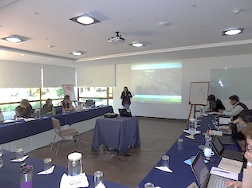 | 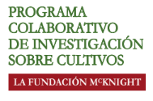  Memoria de la  Décimo Quinta Reunión Anual de la Comunidad de Práctica del CCRP Andes de la Fundación McKnight  Puembo – Ecuador  7 al 12 de julio, 2019
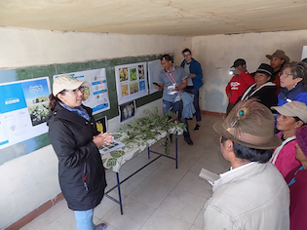 | 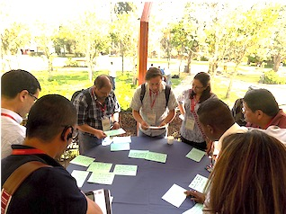
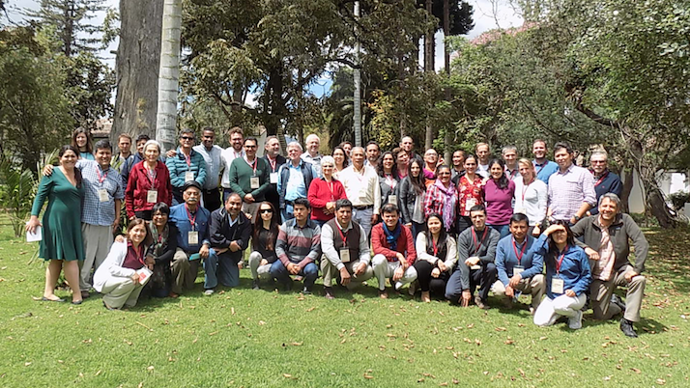

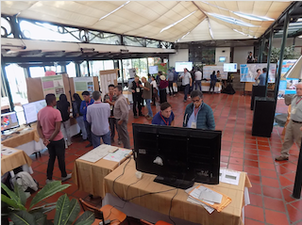

Comité de Planificación CdP15
Claire Nicklin, Carlos Barahona, Ross Borja, Pedro Oyarzún, Diego Mina, Israel Navarrete

Equipo de Diseño Metodológico y Facilitación
Sergio Larrea y Yasmin Jalil

Sistematización y Wiki
Yasmin Jalil, Sergio Larrea, Salime Jalil, Ricardo Proaño, Patricia del Hierro

Equipo de Logística
Ross Borja, Pedro Oyarzún, Michael Jama, Patricia Natividad
Fundación Ekorural

Tabla de Contenidos

 | Pág.
I. Introducción | 4
II. Presentación del Equipo Regional del Programa CCRP Andes  Claire Nicklin, Carlos Barahona, Roberto Ugas | 7
III. Presentación del Programa CCRP  Jane Maland Cady | 32
IV. Línea de Tiempo de la CdP Andes | 39
V. Seminarios
5.1 Seminario 1. Dinámicas Socio-ecológicas
5.1.1 Proyecto Punas y Pastos. El despoblamiento de la puna: implicancias para las estrategias de investigación en comunidades del sur de la Cordillera Blanca. | 42
5.1.2 Proyecto Forrajes y Descansos II. Dimensiones sociales y económicas del uso y manejo de tierra en comunidades altoandinas de Perú y Ecuador | 43
5.1.3 Proyecto Paisajes Agrícolas. La coevolución de patrones agroecosistémicos y el manejo de recursos naturales en los Andes. | 44
5.1.4 Proyecto RHoMIS. Una descripción general de las aplicaciones de encuesta de RHoMIS dentro de los Andes CCRP. | 45
5.2 Seminario 2. Sistemas Alimentarios Locales
5.2.1 Proyecto EcoConsumidores. Oferta y diferenciación de alimentos ecológicos y consumo y demanda de alimentos ecológicos frescos en 4 ferias populares de Cochabamba; comparación de línea base con línea final | 46
5.2.2 Proyecto Asistencia Alimentaria y Productores. Aprendizajes del trabajo con organizaciones de productores/as y autoridades locales cuatro años después de la intervención. | 47
5.2.3 Proyecto Sistemas de Alimentos Alternativos. Avanzando conceptos y entendimientos en los Sistemas Alimentarios Locales: Metodologías y protocolos para el análisis de cuencas alimentarias | 48
5.2.4 Proyecto Sembrando la Dieta Andina. Escalando el uso de la agrobiodiversidad para una mejor nutrición infantil en comunidades de Huancavelica. | 49
5.3 Seminario 3. Acción Colectiva
5.3.1 Proyecto Degeneración de Semilla de Papa. Explorando la degeneración de semilla de papa en los lotes de semilla de los agricultores | 50
5.3.2 Proyecto LEGUMIP. Redes de agricultores investigadores: ¿una  herramienta para promover el manejo integrado de plagas a nivel de la comunidad? | 52
5.3.3 Proyecto Maní Orgánico IV. Factores que favorecen o limitan la apropiación de los sistemas de prevención y control de micotoxinas (SIPCA y SIPCMA), en los cultivos de maní y maíz. | 53
5.3.4 Proyecto Semillas y Escuelas. La escuela rural altoandina peruana como espacio de interacción entre profesores y agricultores: los primeros pasos. | 53
5.4 Seminario 4. Redes de Agricultores Investigadores
5.4.1 Proyecto Yapuchiris III. Investigación sobre la efectividad de los biofoliares con redes de agricultores investigadores en comunidades del altiplano boliviano | 54
5.4.2 Proyecto Quinua IV. Evaluación de variedades de quinua por agricultores y agricultoras investigadores en diferentes contextos agroecológicos del Altiplano Central de Bolivia. | 56
5.4.3 Proyecto RAI IAP. Red de agricultores investigadores con enfoque IAP entre la teoría y la práctica. | 57
5.4.4 Proyecto RAI Alerta Temprana. Respondiendo ante los cambios percibidos del clima en la región andina. | 58
 | 59
5.5 Aprendizajes de los Seminarios
VI. Día de Campo con Agricultores
6.1 Organización del Día de Campo | 63
6.2 Introducción a la Observación durante el Día de Campo | 65
6.3 Reflexión sobre Observaciones del Día de Campo | 67
VII. Feria de Grupos Temáticos | 98
VIII. Espacio Abierto | 102
IX. Planificación
9.1 Revisión de la Planificación 2018-2019 | 117
9.2 Planificación 2019-2020 | 121
Anexos
1. Agenda | 125
2. Lista de Participantes | 127
3. Presentación de Participantes en la Línea de Tiempo de la CdP Andes | 129
4. Evaluación de la CdP | 140

I. Introducción

La Décimo Quinta Reunión Anual de la Comunidad de Práctica (CdP15) del CCRP Región Andes de la Fundación McKnight se realizó en Puembo, Ecuador, del 7 al 12 de julio 2019 con la activa y comprometida participación de representantes de la Fundación McKnight, del Equipo Regional y de los Equipos de Proyecto de Bolivia, Ecuador y Perú.

Los objetivos que orientaron la CdP15 fueron:
- Presentar y retroalimentar los resultados de las investigaciones realizadas por los proyectos.
- Generar sinergias y planificar actividades conjuntas entre proyectos, países y Grupos Temáticos.
- Interactuar con agricultores y conocer sus prácticas agroecológicas y de investigación en el campo.
- Reflexionar sobre la Comunidad de Práctica, sus valores y utilidad para el trabajo de sus miembros.

La CdP15 inició con un recuento de hitos clave de los quince años que han transcurrido desde su creación, incluyendo momentos en los que se incorporó marcos conceptuales que han orientado el trabajo del CCRP en los Andes, así como talleres relevantes, publicaciones de miembros de la CdP, entre otros. Se pidió a cada participante comentar en qué momento de esta línea de tiempo se incorporó a la CdP y compartir cuál había sido su principal vivencia o aprendizaje de participar en este espacio. Lxs miembros de la CdP comentaron que valoran significativamente las posibilidades de crecimiento profesional y personal que les brinda la CdP. En el Anexo 3 de este documento se presenta esta línea de tiempo construida junto a lxs participantes.

Esta CdP incluyó como evento especial un Día de Campo con y para Agricultorxs, organizado por la Fundación Ekorural y los proyectos LEGUMIP y CIP (Israel Naverrete) que tienen acciones en áreas geográficas cercanas en Ecuador. Además de compartir los resultados de trabajos de investigación y herramientas desarrolladas por los proyectos en Ecuador y en Bolivia con lxs agricultores de diversas provincias del país que aprendieron visitando una ruta de estaciones, este día tuvo también la finalidad de desarrollar un ejercicio práctico con lxs participantes de la CdP: observar la jornada y analizar conjuntamente el resultado de las observaciones. Con base en este ejercicio práctico de observación, se organizó una sesión en la que se reflexionó sobre los resultados obtenidos. Esta sesión se complementó con un análisis realizado por Ian Fitzpatrick. del Equipo de Stats4SD, basado en las observaciones de lxs participantes de la CdP, que mostró los retos y el potencial de este tipo de herramientas, que despertaron el interés de los proyectos del CCRP Andes para seguir profundizando estos métodos de análisis cualitativo.

Otro evento especial de la CdP15 fue la Feria de Grupos Temáticos. Ésta es la primera ocasión en la que los proyectos de la CDP se organizan para presentar sus resultados de investigación ya no como proyectos individuales sino como grupos de proyectos que están avanzando en temáticas y enfoques de interés común. La organización de esta Feria evidenció las intensas colaboraciones que se están dando entre los proyectos en la región y la capacidad de compartir los resultados de sus investigaciones con invitados externos trascendiendo el quehacer de cada proyecto y avanzando hacia síntesis temáticas regionales. La llamativa feria que utiliza cada vez más herramientas SIG, constituyó un espacio muy interactivo e interesante para compartir información entre proyectos y con invitados externos de instituciones socias del Programa en Ecuador.

Al igual que en años anteriores, la CdP15 incluyó los siguientes momentos:

- Los Seminarios, sesiones en las que cada proyecto presenta un resultado de investigación desarrollado durante el año en torno al cual desea discutir y recibir retroalimentación de sus pares. Los Seminarios son altamente valorados por lxs participantes de la CdP y constituyen espacios idóneos para profundizar en ámbitos temáticos del Programa, trascendiendo los resultados de investigación presentados por cada proyecto. Este año tuvieron lugar cuatro seminarios y, adicionalmente, una sesión en la cual se reflexionó específicamente sobre los principales aprendizajes resultantes del conjunto de sesiones.

- El Espacio Abierto permitió que lxs participantes propusieran sesiones sobre temas y herramientas que les interesa profundizar con otrxs miembros de la CdP y en torno a las cuales surgieron iniciativas conjuntas en la región para el siguiente año.

- La Planificación Regional recogió los acuerdos de colaboración resultantes de los espacios de diálogo entre los miembros de la CdP, incluyendo las sesiones de grupos temáticos, las sesiones del espacio abierto y las reuniones de proyectos por país. En una matriz de planificación lxs participantes registraron iniciativas conjuntas que implementarán en el período julio 2019 – junio 2020, tanto a nivel bilateral como nacional y regional. También se publicitaron algunos eventos relevantes para la CdP a nivel global.

Lxs participantes de la CdP también pudieron visitar la Finca de Francisco Gangotena, referente de la agroecología del país y con quien pudieron compartir anécdotas del camino que ha recorrido y estrategias innovadoras para que su finca y familia prosperen. La agenda de la CdP15 también incluyó varios espacios recreativos para afianzar vínculos entre colegas y amigos que fortalecen la comunidad de aprendizaje.

La evaluación de la CdP15, que tuvo lugar al final de una intensa semana de interesantes discusiones, fue muy positiva. La valoración detallada de cada uno de los momentos principales de la agenda se encuentra en el Anexo 4.
Para cerrar la CdP15, Claire Nicklin, Coordinadora Regional del Programa, agradeció el involucramiento del Comité de Planificación de esta reunión anual, así como al Equipo de la Fundación Ekorural por su apoyo en la organización logística del evento y al Equipo de Facilitadores. Megan Powers, en representación de la Fundación McKnight, agradeció al Equipo Regional por todo su trabajo y a los Proyectos por su trabajo comprometido en la región.

El presente documento de Memoria recoge los principales contenidos de la CdP15 y se complementa con el portal web www.andescdp.org/cdp15, en el que es posible descargar todo el material digital presentado durante el evento, incluyendo los archivos completos de las presentaciones, los archivos de audio de las mismas para poder escucharlas en caso de que no haya sido posible participar en la reunión, fotografías, videos, entre otros.

Se agradece la entusiasta participación de todxs los miembros de la CdP que hacen posibles reflexiones interesantes que aportan al conocimiento individual y colectivo y se agradece el apoyo de los Equipos de Proyecto que pudieron participar para difundir estos productos resultantes de la CdP15, de manera que otrxs Miembros de los Equipos y organizaciones socias puedan ser partícipes de las reflexiones y aprendizajes. ¡Buen trabajo hasta una siguiente CdP!

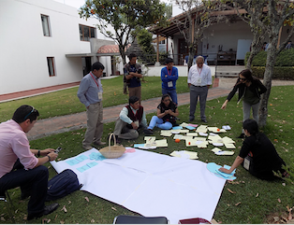

II. Presentación del Equipo Regional del Programa CCRP Andes
Claire Nicklin, Carlos Barahona, Roberto Ugas

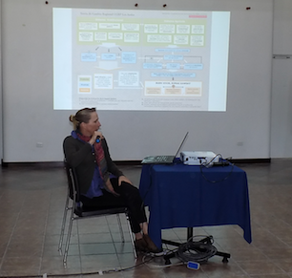 |  | 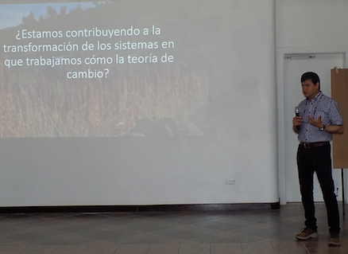
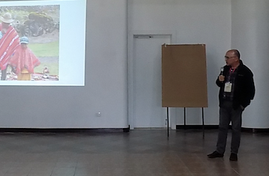

Primera Intervención de Claire Nicklin

Quería informales que ya no estamos usando nuestra antigua Teoría de Cambio de la región que ya tenía más de cinco años. Hace dos años en Sucre hicimos la reflexión de que había que actualizarla y les preguntamos en un webinar cómo hacemos y ustedes sugirieron que era mejor que el Equipo Regional hiciera el primer borrador para que luego ustedes pudieran opinar. Hace un año en Arequipa les presentamos nuestro esfuerzo como Equipo Regional y con el apoyo de un grupo de participantes en representación de Ecuador, Perú y Bolivia añadimos algunos elementos a la CdP y resultó la siguiente versión, que es muy interesante pero quizás muy cargada de información y difícil de utilizar.

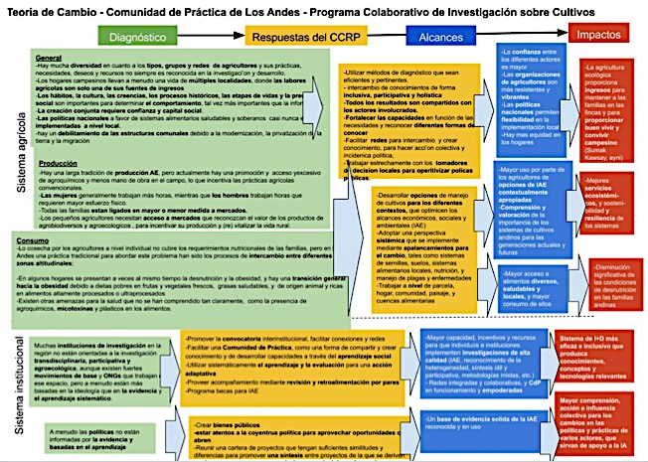

Entonces ahora que contratamos a Roberto U. le pedimos simplificarla y él hizo este excelente trabajo. En esta versión actualizada Roberto separó algunos supuestos, declaraciones de contexto, elementos diagnóstico y preguntas de evaluación que no hemos cambiado y los puso en un texto introductorio que acompaña la TdC. Vamos a invitarles para retroalimentar esta versión durante esta semana, tanto durante los seminarios (que cada proyecto nos indique a qué parte de la TdC contribuye y realice propuestas a la CdP) como durante el espacio abierto para que las personas interesadas puedan aportar sus ideas.

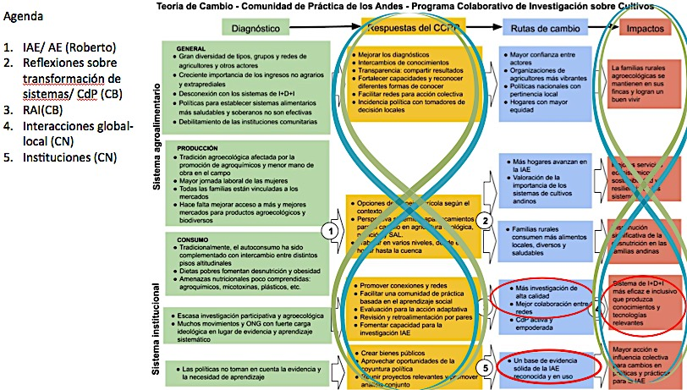

Hemos organizado la presentación en base de la TdC. Roberto va a presentar sobre AEI (círculo rojo), luego Carlos va a compartir algunas reflexiones sobre transformación de sistemas: qué cambios en el sistema tenemos a nivel global y local, Luego Carlos va a hablar de los RAI. Yo voy a hablar de las intervenciones y de las instituciones.

Nuestra pregunta de evaluación número 5 se refiere a agroecología:
¿Existen sinergias agroecológicas que pueden mejorar la producción (rendimiento, nutrición/o ingresos) en una manera sostenible y resiliente (intensificación agroecológico - IAE)? Esta es una pregunta que va animar la discusión de Roberto. Es un reto fuerte de agroecología.

Intervención de Roberto Ugas

Me disculpan si saqué mucha información de la TdC, pero la mayor parte la coloqué en el texto introductorio. Me gustaría si en el transcurso de la semana la pueden revisar y ver si está bien. Había varios conceptos que se repetían varias veces en la TdC y que nos pareció que cubrían todos los aspectos, como por ejemplo:

- En la pequeña agricultura andina los hábitos, la cultura, las creencias, los procesos históricos, las etapas de las vidas y la presión social son importantes para determinar el comportamiento y las decisiones agrícolas.
- Estamos como grupo comprometidos a realizar investigación de calidad que sea transdiciplinaria, participativa y agroecológica, con una perspectiva de sistemas.
- La creación conjunta y el intercambio de conocimientos requiere confianza y capital social fortalecido, con metodologías que sean inclusivas, participativas y holísticas.
- Creemos que una diversidad de opciones productivas y socioeconómicas responde mejor a las características y el contexto de la agricultura campesina en zonas de montaña.

Todo eso que estaba en la TdC, lo hemos puesto como una introducción, pero será tema de trabajo durante la semana si es que ustedes piensan que debe ir dentro. Haciendo ese ejercicio nos vinieron algunas reflexiones y esto me da la oportunidad de hablar de mi experiencia y de cómo esta CdP puede impulsar transformaciones sostenibles en la región andina y en zonas de montaña, en general.

Si ustedes han estado revisando la prensa las últimas semanas sabrán que el Director General de FAO sale y entra un chino que no sabemos qué cosa va a hacer, pero el impulso a la discusión de la agroecología en FAO viene de su decisión. Él estuvo hace unas cuantas semanas en Cuba y mencionó que entre las promesas está la agroecología y piensa que es promesa porque estamos lejos de alcanzar lo que necesitamos, estamos empezando. Lo que es importante de esta discusión es que cada vez más necesitamos influenciar a los que toman decisiones políticas, comerciales, y esa influencia tiene que estar cada vez más basada no tanto en la ideología –de la que nosotros estamos seguros- sino en evidencia que se vaya recogiendo de los proyectos y de la experiencia en el campo. Hay gente que critica de que necesitamos más evidencia de que la agroecología funciona, en qué condiciones y para qué personas. Pero creo que tenemos que tomarlo como un reto y no como una crítica, como un reto para ampliar nuestras investigaciones, para mostrarle a la gente, sean tomadores de decisión o consumidores, que la agroecología en realidad es una solución a muchos de los problemas en el campo, principalmente a la extrema pobreza a la que muchas familias campesinas están expuestas, siendo ellas quienes conservan recursos naturales y biodiversidad, de la que tanto nos enorgullecemos y que pasa el tiempo y las condiciones de estas familias se mantienen.

Tuve una experiencia hace unos años con papa. No soy papero como algunos de ustedes. Hace más de 10 años probablemente conocí a esta familia de Julio Janjo en la Comunidad de Pampa Corral en la Cuenca del Lares en Cusco. Fue interesante porque eso está a 4.200 msnm. Es una familia que cuando hicimos el trabajo conservaba 120 variedades de papa, ahora tiene más de 200 porque hay un proceso muy intenso de intercambio entre ellas. En esa ocasión firmamos un convenio de colaboración entre la Universidad de La Molina y la Asociación Nacional de Productores Ecológicos del Perú.

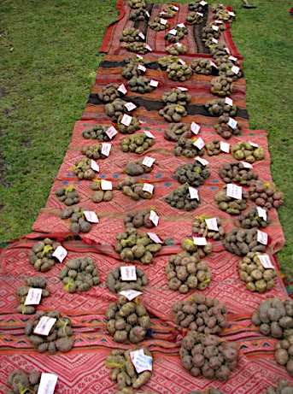

Fue muy interesante porque conocimos a Julio Jango, un agricultor conservacionista que es un referente en el sur andino. Ha sido Premiado por el Ministerio de Agricultura. Un colega mío del Laboratorio de Biotecnología de la Universidad iba a recoger las muestras para hacer el análisis genético, pero era interesante para entender los procesos de transmisión de conocimiento. Éste es Julio con el menor de sus hijos. Julio en ese momento no hablaba castellano y el traductor era el chiquito. Y cuando se olvidaba el nombre de alguna de las papas le preguntaba al chiquito porque como jugando el niño había aprendido muchas de esas cosas.

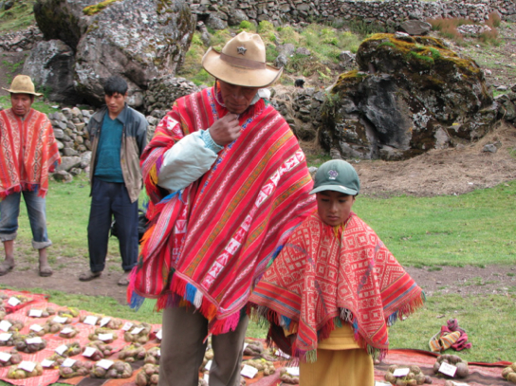

Pero a pesar de esa enorme riqueza, esta familia de siete personas vivía en una casa de una sola habitación, tres personas por cama, la cocina estaba junto a las camas, todo el techo de la casa estaba negro por el hollín de la cocina, lo cual nos hacía pensar que sus pulmones estaban más o menos igual. Entonces a todos nos generaba un doble sentimiento, esa riqueza tan grande, esa herencia fantástica que nos deja, pero al mismo tiempo para las estadísticas era una familia que vivía en situación de extrema pobreza. Como producto de esto hicimos un catálogo muy simple, no es como el Catálogo de Papas de Huancavelica que hizo CIP que es una obra maravillosa que todos deberían conocer. Uno de los textos que pusimos en este catálogo nos lo prestó una antropóloga mexicana que vivía en ese tiempo en Perú y el título es “No hay papas nativas sin culturas nativas”, que lo uso en mis clases sobre todo con los estudiantes de pregrado que no conocen mucho la realidad del país. Año tras año, uno se hace más viejo y a veces uno se desespera porque ve que los cambios no llegan y creo que sí es importante reflexionar sobre qué tipo de cultura nativa va a permitir que se sigan conservando esas variedades, esa gestión de los recursos naturales.

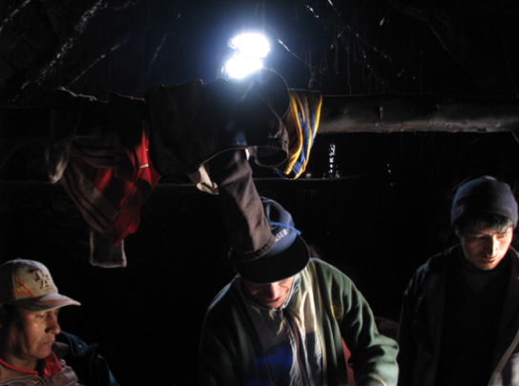

Y uno de los cambios más interesantes de esa familia ha sido que uno de sus hijos se vaya a vivir a Lima. El de la izquierda es Hernán, uno de sus hijos, que era chiquito cuando yo lo conocí y lo pueden encontrar todos los domingos en la agro-feria campesina, no es una feria ecológica, pero es una feria de productores. Lo utilizo como ejemplo porque cuando hablábamos de familias campesinas agroecológicas en el mundo actual tenemos que ampliar enormemente nuestra mirada, porque están pasando muchas cosas y la familia no puede ser únicamente la familia que vive allí. Las conexiones de estas familias y con los jóvenes crecientemente queriendo salir del campo, pero sin perder el contacto con lo que sucede en la chacra o en la cuenca o en la región. Las ventas de Hernán en Lima son fundamentales para la conservación de la chacra de donde proviene y él no se ha ido de la familia, sigue siendo parte de la familia y esas conexiones comerciales son fundamentales para la conservación de la biodiversidad. A veces entendemos la agroecología de una manera limitada, centrada en la chacra y a veces ni siquiera en la propiedad en su conjunto sino en una parcela en donde se trabaja, y lo voy a mencionar dentro de un rato. Sí me parece que es un reto sobre todo en la región andina tratar de entender a la familia extendida, no solamente la que vive allí, sino tratar de entender las conexiones con aquellos que han salido hacia la capital provincial, del país o que han migrado a otras partes del mundo. LA IAE tiene que considerar a todos esos miembros de la familia que tienen alguna posibilidad de influenciar lo que sucede en la familia.

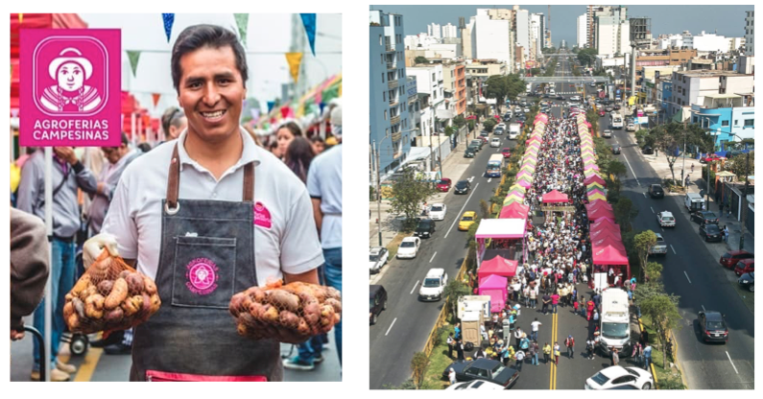

Y eso va de la mano y leía el otro día sobre la influencia de las TICs y las redes sociales. Richard Wells, que fue Director del Banco Central de Reserva en el Perú, ha escrito mucho sobre la influencia de los celulares en la estabilidad y en la eventual prosperidad de las familias campesinas andinas. Él citaba un artículo en la India en el que se mencionaba que ese impulso a las comunicaciones a través del Facebook o el WhatsApp ha llevado a una diminución de la calidad y la fortaleza de la gobernanza colectiva, porque a pesar de estar más comunicados nos ha vuelto más individualistas y ese individualismo es lo que está impactando en la gobernanza colectiva y eso tiene que ver con la gestión de los recursos, de la agro-biodiversidad, etc.. Entonces me parece que es un reto para nosotros aplicar los conceptos de la agroecología y la IAE en un contexto más amplio, porque en nuestros países cada vez más vamos al campo y encontramos comunidades donde no hay jóvenes y sólo hay viejos, y ¿cuándo los viejos se mueran?, cada vez más en el campo veo carteles de “se vende” y eso antes no se veía. Entonces si ha IAE no facilita que familias permanezcan en el campo y sigan gestionando los recursos naturales, entonces no estamos intensificando nada. Y entonces creo personalmente que esa familia tiene que ser entendida de una manera más amplia.

Y esto lo conecto con otro proceso que se está dando bastante en nuestros países, es fuerte en el Perú pero también está creciendo en Ecuador y Bolivia, que es la importancia del patrimonio alimentario, del patrimonio cultural alimentario y las relaciones con la gastronomía y la posibilidad que tiene la gastronomía de aumentar el orgullo de los habitantes urbanos que desconocen lo que sucede en el campo por la herencia bio-cultural. Esta feria en Lima que se vía en la fotografía empezó con un proyecto del BID otorgado a la Asociación Peruana de Gastronomía. La feria ya no es gestionada por la Asociación sino por los propios feriantes que se han asociado. La cantidad de gente que se ve es en un domingo cualquiera. Son ventas directas. Alrededor de una tercera parte es agroecológica, creería que menos de una quinta parte lo es, porque es muy fácil decir que un producto es agroecológico u orgánico. Lo importante es que son ventas directas, sin intermediarios, y tiene una vitalidad fantástica. Y esto viene de la alianza cocinero-campesino, que se puede tratar de promover en otras partes del mundo también.

La alianza cocinero-campesino impulsada por el famoso cocinero Gastón Acuario pero luego asumida por la Asociación Nacional de Gastronomía, ha permitido gran visibilidad. Nunca antes se había hablado tanto de pequeña agricultura, de productos campesinos, de ventas directas, de consumo de diferentes variedades, como cuando se implantó ese concepto. Sin embargo, la significación comercial ha sido muy limitada porque los cocineros hablan muy bonito de las papas pero en los restaurantes caros te ponen dos papas nativas en cada plato, entonces no son grandes compradores. Ellos no quieren hacer compras colectivas y eso dificulta enormemente el contacto comercial porque aumentan los costos transaccionales de las familias y de las asociaciones de productores.

Ese boom gastronómico que ha vivido el Perú y que está un poco en descenso está basado en el reconocimiento de los saberes campesinos, sobre todo en la conservación de la biodiversidad y fue fundamental para nosotros para la implantación de la moratoria a los transgénicos. Teresa ha sido una participante directa en la campaña, se hizo muchas cosas pero en realidad ningún político hizo mucho caso, hasta que los cocineros se levantaron y dijeron no queremos transgénico. La fortaleza de ese mensaje ha trascendido a todas las posturas políticas. En las últimas elecciones generales en el Perú todos los partidos políticos mencionaban que querían prolongar la moratoria. Ninguno se atrevió a decir que había que levantar la moratoria a los transgénicos por temor a perder votos. Antes de esto, el Movimiento Agroecológico se había esforzado bastante en lograr que 11 de las 24 regiones se declarasen libres de transgénicos. A pesar que estas declaraciones no tenían poder para hacerse cumplir.

La incidencia a nivel nacional y subnacional a través de la alianza entre cocineros y campesinos puede ser bastante útil. En nuestros países, cada vez más la descentralización va transfiriendo recursos a los gobiernos regionales, gobiernos provinciales, etc. Hay una gran incapacidad de los Gobiernos subnacionales para invertir bien la plata, dar buenas ideas y buenos proyectos. En el Perú, lo vemos todos los años al final del semestre. Toda la plata no gastada tiene que ser devuelta al gobierno central porque no ha habido capacidad de gasto, porque no ha habido capacidad para hacer buenos proyectos. Yo creo que las organizaciones de desarrollo y las asociaciones de productores tienen un papel interesante en poder contribuir a presentar buenas ideas, buenos proyectos porque no es que seamos países pobres. Lo que sucede es que somos pobres en la capacidad de distribuir las riquezas que generamos y eso muchas veces es consecuencia de una descentralización política mal implementada.

Ayer comentaba con Rodrigo Ibernegaray sobre un proyecto en Perú, Chile y Bolivia que cuenta con 14 experiencias de articulación de pequeños productores con el movimiento gastronómico. Uno puede criticar, por ejemplo los paperos peruanos podrán decir más de CORPAPA. Yo puedo decirles más sobre las compras que hacen los restaurantes de Gastón Acurio que son bastante limitadas, podrían ser muchísimo mayores. Pero hay experiencias interesantes, como las 16 escuelas sostenibles andinas, el establecimiento de huertos en escuelas. Todo esto con el financiamiento del FIDA.

Estas conexiones están creciendo en todas partes. Leía hace unas pocas semanas que el Ecuador quiere convertirse en el nuevo destino gastronómico latino. Según el artículo, Ecuador está ya preparándose 15 años para lograrlo. Al Perú, le costó 35 años lograrlo. En los tres países que forman parte de esta Comunidad de Práctica, el reconocimiento y el orgullo de los sistemas alimentarios nacionales está creciendo y puede ser un motor. Los gobiernos nacionales y subnacionales se prenden de ese motor muy rápidamente y se puede aprovechar esa oportunidad.

En el día de campo, la estación de “Come Sano, Rico y de mi Tierra” fue fabulosa para aprender cómo se explica a las mujeres sobre el azúcar escondida en los alimentos procesados. Ayer ha salido un informe de FAO mencionando que en América Latina se ha reducido el hambre pero la obesidad se ha disparado. El sobrepeso y la obesidad en América Latina son superiores a los promedios mundiales, son comparables a los países de ingresos altos. Le llaman una epidemia de la obesidad. Le llaman la triple carga de la malnutrición. Los afectados son principalmente los más pobres, las mujeres, las poblaciones autóctonas, los afro-descendientes y en ciertos casos los niños. Como CdP sería interesante que los proyectos pudieran entender mejor lo que está sucediendo en la nutrición familiar y medir mejor los impactos en los consumidores.

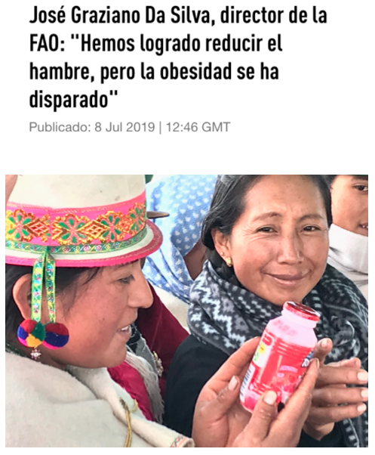

Es útil entender que el mismo mensaje recibido por distintas personas no es tomado de la misma manera. Lauren Scott, presidenta de la Organización de Productos Frescos de Estados Unidos, menciona que cuanto más decimos que el producto es saludable, menos probable es que se compre. Tenemos que cuestionarnos el mensaje que damos a una familia campesina, a las mujeres de una familia campesina es el mismo que tenemos que dar a una mujer de un barrio pudiente de las ciudades principales de nuestros países. Es como si tu mamá te estuviera molestando. Se debe entender las opciones de los consumidores que no solo están guiados por lo objetivo sino por experiencias que van mas allá de lo cognitivo. Es un reto, sobretodo para los proyectos vinculados con la comercialización, tratar de entender que es lo que el consumidor está pensando y cómo transmitir mensajes de la mejor manera.

Esos mensajes tienen que ver con la normativa nacional. Estamos desarrollando con otras universidades un estudio en el Perú con financiamiento belga. Se ha hecho 300 encuestas en hogares rurales para analizar los impactos económicos, socioculturales y medioambientales de la agricultura familiar andina, agroecológica y convencional en Ancash, Huánuco y Cusco. Se ha seleccionado 100 hogares en cada región, se ha trabajado con ONG locales y se ha obtenido la lista de productores agroecológicos. La primera gran sorpresa fue que la gran mayoría de hogares agroecológicos lo son solamente en una parte de su finca. A pesar de varios años de interacción con ONG agroecológicas, la agroecología no ha salido del huerto pero ha logrado aumentar la diversidad de la dieta de la familia. Sin embargo, si se va a ver las porciones más grandes de la finca, se siguen manteniendo los cultivos convencionales con un altísimo uso de fertilizantes y de plaguicidas. A pesar de ser familias que han estado participando varios años en capacitaciones, en sensibilizaciones e intercambios de experiencias.

En Huánuco, por ejemplo, las fincas están vinculadas a un sistema de garantía participativa para la producción agroecológica. Ahora en el Perú se está a punto de aprobar los Sistemas de Garantía Participativa para la producción orgánica. Ninguno de los agricultores agroecológicos podría vender sus productos como orgánicos con la nueva legislación ya que se exige un plan de transición de la finca completa. Yo les digo que se olviden de la norma orgánica y que vean otras maneras de llevar esos productos al mercado porque, al menos en el caso de Huánuco, las chacras grandes de granadilla, rocoto y tumbo siguen siendo totalmente convencionales. Los productores no quieren convertir la totalidad de su finca porque no creen en la agroecología a mayor escala. Están convencidos de la producción orgánica y agroecológica cerca de la casa dónde pueden sembrar muchas cosas y cosechar para el consumo diario, pero no creen en una agroecología a mayor escala. Nos tiene que hacer pensar en nuestro métodos de investigación y de promoción para poder llevar de una manera más interesante y transformar esos sistemas productivos de manera integral. Me temo que muchos de nuestros proyectos, están básicamente concentrados en una parte de la chacra y que se concentran en sustitución de insumos. Por ejemplo se trabaja el biol, el compost, se tiene bancos comunitarios de semillas pero a la hora de vender masivamente esos agricultores siguen siendo convencionales. Esto no significa que sea una generalidad, estoy comentando una experiencia en una región del Perú, pero creo que en nuestros países se está dando con bastante frecuencia.

En Huánuco en una zona papera, si uno sube a más de 2800 msnm, este era el panorama: un bombardeo alucinante de las casas de agroquímicos. Los mismos productores agroecológicos que forman parte del sistema participativo de garantías tienen o alquilan terrenos en las zonas más altas para cultivar convencionalmente papa. A veces usan los envases de plaguicidas para cultivar hierbas aromáticas.

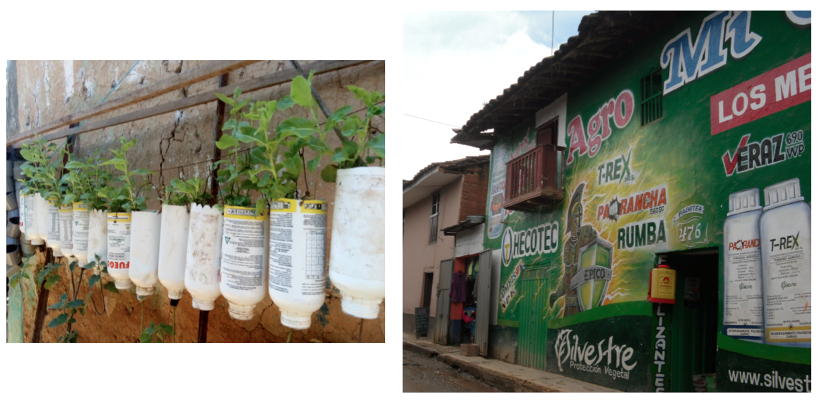

Es importante no engañarnos y tampoco engañar al consumidor. Muchos de esos productores llevan sus productos a le feria dominical de Huánuco (primera feria de productos orgánicos del Perú) y te los venden como orgánico. Ahora que entra el SGP en la ley no lo van a aprobar como orgánico.

La reducción del uso de plaguicidas es más complicada. Francia es un ejemplo interesante de que no estamos en algo fácil ni siquiera en los países más desarrollados. En el 2008, Francia se propuso reducir el uso de plaguicidas a la mitad. Diez años después, Francia comprobó que el uso de plaguicidas se había incrementado 12%. Ahora ha sacado un segundo plan que tiene que ver con potenciar la investigación, establecer más fincas demostrativas para que los agricultores vean y se convenzan, aumentar impuestos a plaguicidas; en la región andina sería un crimen hablar aumentar los impuestos, pero es algo que hay que considerar, y prohibir más plaguicidas de los que ya están prohibidos.

La propia industria convencional, sea por interés o por necesidad, está empezando a hacer sus propios cambios. Productores de frutas en Francia han creado este sello que habla que su producto viene de una finca con un alto valor ambiental. Esto puede significar muchas cosas incluso “pintar de verde” el uso de plaguicidas. Alrededor del mundo hay una presión importante para reducir el uso de plaguicidas, contaminar menos al planeta y contaminarnos menos a nosotros. Desde el punto de vista comercial, es importante que reforcemos ese concepto.

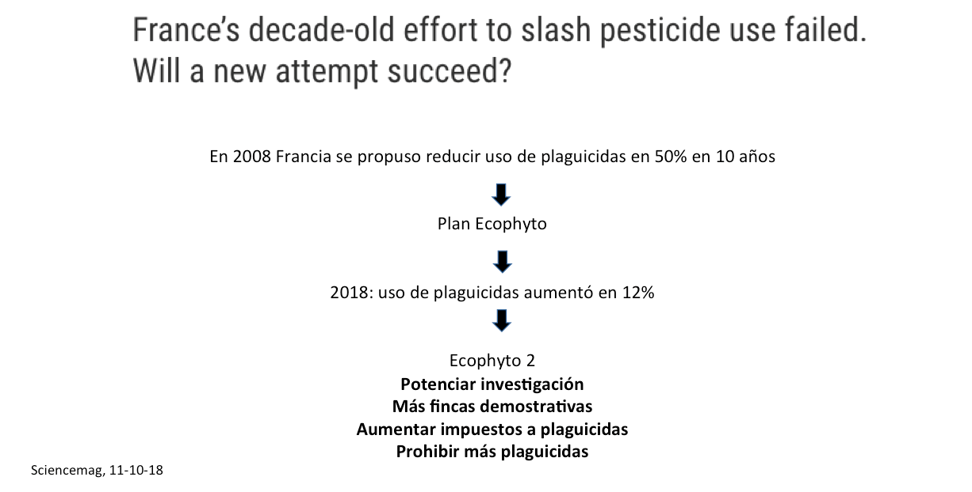 | 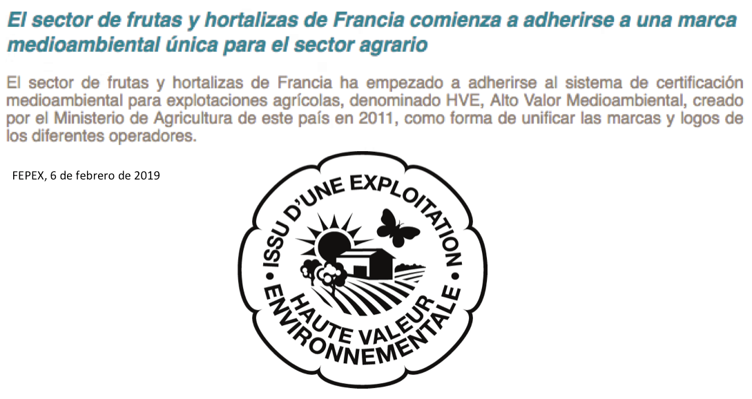

El mundo ha progresado tanto y hay tantos desarrollos tecnológicos que muchos de ellos podrían fácilmente y a bajo costo aplicarse a las familias campesinas. Esta foto es de hace más de 15 años en el sur del Cusco. Siempre la muestro porque los dos agricultores se convirtieron en productores de aspersores. Una ONG dio aspersores israelitas que duraban un año. El hombres de la derecha creó su propio aspersor y se convirtió en proveedor de aspersores. Su vecino, el de la izquierda, fue su principal ayudante. Cuando se le dañaba a la comunidad los aspersores, ellos los arreglaban. Los agricultores están ansiosos por implantar nuevas tecnologías y si bien es fundamental dar valor a las tecnologías tradicionales es bueno pensar también en nuevas tecnologías que se puedan introducir para hacerle mas fácil la vida a la gente, sobretodo para atraer a los más jóvenes. Teresa y Teobaldo han escrito varias veces en LEISA sobre la mecanización para las familias campesinas y en realidad estamos muy atrasados en encontrar nuevos mecanismos y maquinarias que hagan la vida más fácil a la gente y que animen a los jóvenes a quedarse en el campo. Hablando de los jóvenes, creo que es fundamental también pensar cual es el impacto de lo que hacemos nosotros en los niños y en los jóvenes.

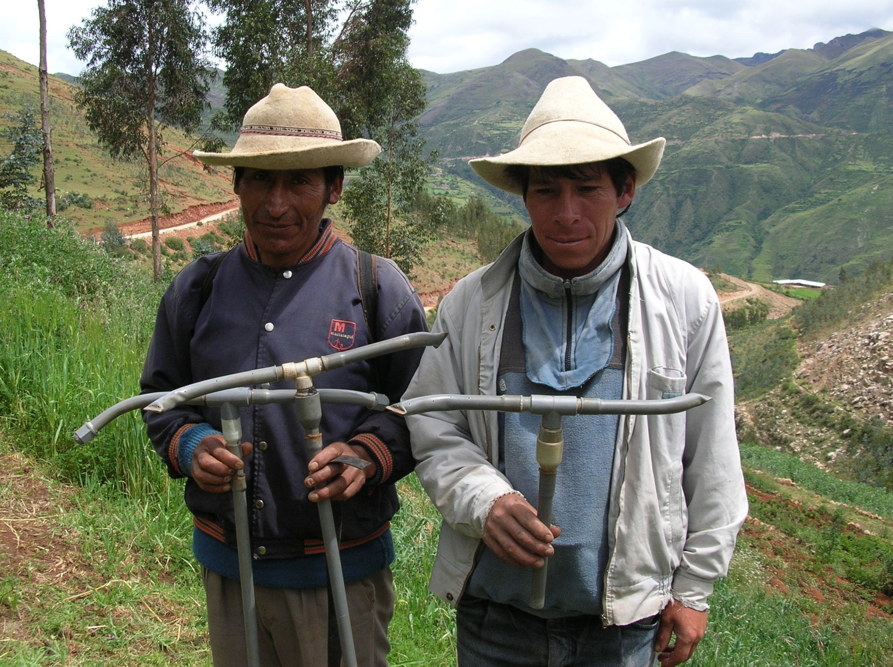

En América Latina es importante que veamos lo que está pasando en otras partes del mundo. Por ejemplo, se menciona la España vacía. Es la España rural donde hay pueblos enteros de 10 o 20 viejos. Los jóvenes ya no quieren estar en el campo. Ellos se cuestionan que está pasando: el acceso a la tierra y la burocracia son lastres para el relevo generacional en el campo. El anterior Ministro de Agricultura de España planteó que conseguir que los jóvenes se queden en el campo tiene que ver con el acceso al agua, la digitalización del entorno y la incorporación de más jóvenes, hombres y mujeres, a la actividad agrícola. El 31 de marzo 2019, hubo en Madrid una manifestación muy grande. Se llamaba la manifestación de la España Vacía. Por otra parte, la falta de infraestructura y de apoyo a las pequeñas explotaciones desalienta a los jóvenes alemanes.

En el periódico El País de España se lanzó 12 ideas para revitalizar los pueblos, entre ellas: las becas Erasmus de intercambio de estudiantes universitarios en Europa, Uber rural, fomentar la transición agroecológica para acabar con el despoblamiento del campo, para crear empleo y fijar la población en el medio rural.

Ochenta porciento de América Latina es urbana y esa tendencia sólo va a aumentar, no va a revertirse. Si no vemos a la familia rural como una interface entre lo rural y urbano nos vamos a quedar con una agricultura de museo. Va ser muy interesante para los más viejos pero no para los más jóvenes.

Este estudio es el primer estudio que yo conozco sobre la configuración de las aspiraciones de los jóvenes rurales peruanos. Es interesante porque presenta una tipología de los jóvenes. No todos los jóvenes son iguales. Los instrumentos que vamos a utilizar para trabajar con ellos deben estar adaptados a sus distintas configuraciones. Desde aquellos que han permanecido en su localidad de origen hasta los que tiene que tienen una identidad rural pero tienen una trayectoria urbana. Me parece interesante que en los proyectos que estamos trabajando tengamos en cuenta siempre con que tipo de jóvenes estamos trabajando.
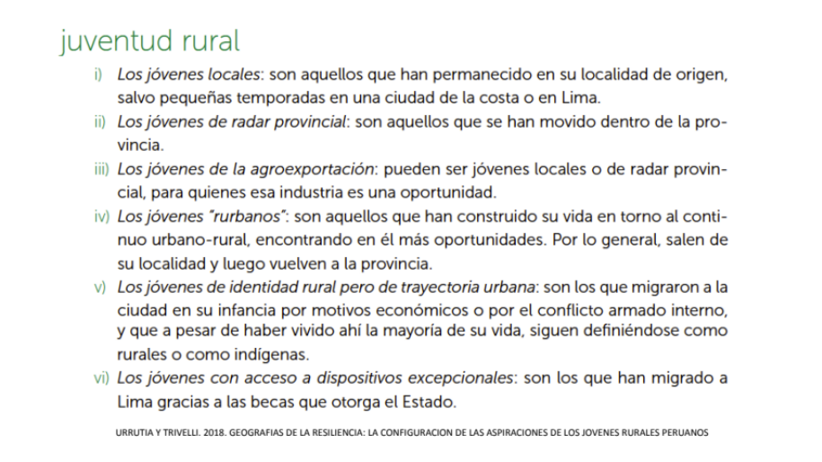
Esto ya lo he mencionado antes. Quiero repetirlo. Este es un estudio de hace unos años publicado en Science, una de las principales revistas científicas del mundo. Se analizaron datos de 21.000 adultos en 10.000 hogares ultra pobres. Analizaron los impactos de programas sociales. Lo menciono porque pienso que es importante que el movimiento agroecológico refuerce sus acciones de incidencia en políticas públicas a nivel nacional y subnacional.

En el caso del Perú estos eran los componentes:

Banerjee et al. 2015. A multifaceted program causes lasting progress for the very poor: Evidence from six countries. Science 348(6236)
- Etiopía, Ghana, Honduras, India, Pakistán, Perú
- 21,063 adultos en 10,495 hogares “ultra pobres”
Componentes de los programas sociales comparados:
- Transferencia de activos (cabras, gallinas, cuyes)
- Transferencias (condicionadas) de dinero o alimentos
- Asistencia técnica
- Alta frecuencia de visitas a hogares
- Ahorros monetarios
- Capacitación o mejoras en salud

Resultados 36 meses después (1 año después de terminado el apoyo):

Muchos de estos componentes han salido de la experiencia del movimiento agroecológico. En el Perú fue fundamental; se creó el Ministerio de Desarrollo e Inclusión Social. Este Ministerio tomó la experiencia de varios de los proyectos del movimiento agroecológico y los combinó con el programa de transferencias condicionadas de dinero. Los resultados se analizaron 36 meses después. La intervención duró dos años, y luego de un año de terminado el programa se hizo el estudio. Se tuvo impacto positivo en consumo, seguridad alimentaria, activos, finanzas, uso de tiempo, ingresos y ganancias, salud mental, capacidad de toma decisiones de las mujeres.

Posiblemente este programa, que en Perú se llamó JUNTOS, es un excelente ejemplo donde el Estado ha decidido invertir directamente en hogares rurales. Es quizás uno de los programas más exitosos a nivel mundial de implementación de políticas agroecológicas con las familias más pobres en el ámbito rural. Esto es importante mostrarle a los tomadores de decisión: no solamente las cosas que estamos haciendo nosotros sino las cosas que están haciendo ellos mismos. Estos programas pueden ampliarse a más hogares y a más comunidades.

Ya no se habla tanto de los medios de vida, ya no está tan de moda, pero creo que el concepto de los capitales humano, físico, natural, financiero y social es interesante en el mundo agroecológico para no quedarnos solamente en la chacra, en los insumos que se utiliza para controlar las plagas, en las semillas que intercambian los agricultores. Es importante entender como los hogares toman decisiones en todo sentido.

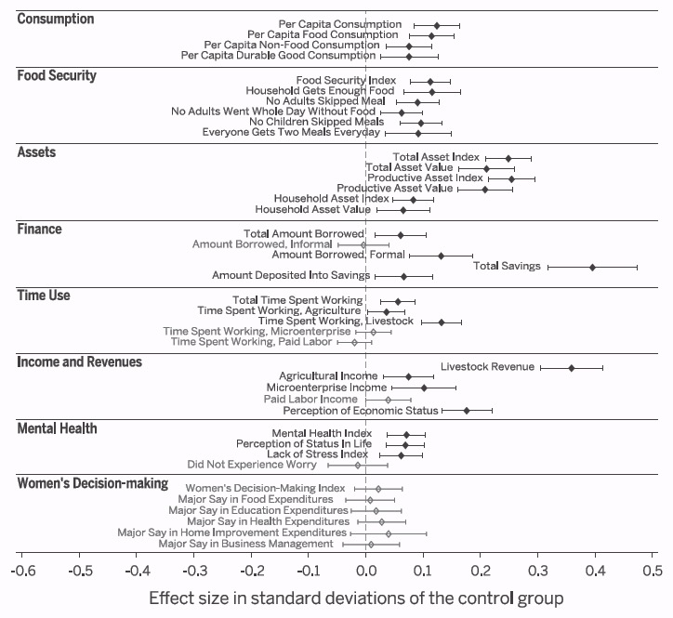

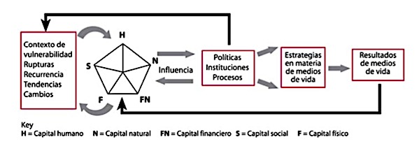

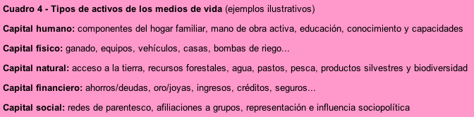
FAO 2006

Intervención de Carlos Barahona

Estamos en un momento de reflexión en nuestra CdP. Por ejemplo, estamos en la revisión de nuestra Teoría de Cambio. Hay evidencia de que la urgencia de acción es tal que probablemente ya no tenemos tiempo para resolver algunos de los problemas más importantes. No creo que debamos llorar, pero debemos pensar en formas en las cuáles podemos acelerar los procesos y dar respuestas efectivas. No tenemos opción. Les propongo tener esta reflexión durante esta semana de qué hacemos, cómo lo hacemos y para qué lo hacemos.

La pregunta que a mí me surge más como miembro de la CdP y en relación al Programa es si estamos contribuyendo a la transformación de los sistemas en los cuales trabajamos cómo lo propone la TdC que dirige nuestras acciones.

Si no lo estamos haciendo bien algo tiene que cambiar: la TdC o la forma como transformamos la realidad. En este proceso de reflexión tenemos que estar conscientes de lo que sí tenemos y cómo aprovechamos mejor nuestros esfuerzos dentro de la CdP. Estoy haciendo énfasis en la Comunidad de Práctica y no en los proyectos porque hay ya trabajo que se desarrolla a este nivel.

Tenemos una riqueza enorme y quiero enfatizarla. Tenemos procesos, actividades, interacciones y productos. Todo este trabajo que estamos haciendo con diferentes tipos de redes. No solamente redes de agricultores sino también redes que se establecen dentro y entre los proyectos y más allá de la CdP. Estamos más conscientes y tenemos más habilidades para eso. Tenemos mucha evidencia que ya se ha generado.

Tenemos un índice de investigación en agroecología que hemos hecho en la CdP. Tenemos una cantidad de procesos de planificación que nos ayudan a mejorar el trabajo colectivo. Tenemos innovación que está saliendo de los proyectos, de los grupos temáticos. Ahora tenemos estas características:

- Somos más que un conjunto de proyectos financiados por la misma Fundación.
- Somos una comunidad de práctica que aborda una problemática compleja desde múltiples perspectivas.
- De nuestras actividades se derivan:
  - Productos de investigación que compartimos con múltiples audiencias.
  - Procesos multi-actor que buscan sinergias.
  - Aprendizajes compartidos.
  - Transformaciones de los sistemas.

Estas características cada vez más requieren la formación de redes de trabajo con múltiples actores del contexto.

Vamos a estar viendo las Teorías de Cambio y en particular si las rutas de cambio nos llevan a los impactos deseados. Aquí les muestro los estudios de caso que figuran en la web de la CCRP como un ejemplo de lo hace esta CdP:

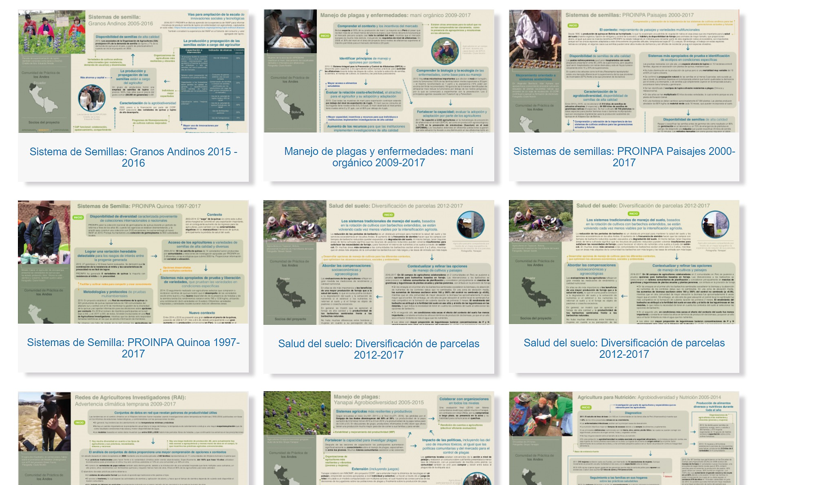

Respecto a nuestro trabajo queremos saber lo siguiente:

- ¿Esos procesos y productos son relevantes y útiles?
- ¿Se usan los productos de investigación?
- ¿Quiénes participan y usan los productos? ¿Agricultores, técnicos, instituciones, redes, consumidores?
- ¿Por qué son usados y por qué no?
- ¿Cómo y quién evalúa?

Una vez al año la Dirección del Programa, los Equipos Regionales, los Asesores y el equipo de evaluación y monitoreo se reúnen para compartir y aprender juntos. En marzo 2019 en Floreanapolis, Brasil, durante esa reunión, Claire N. presentó una lista parcial de las tecnologías probadas por lo/as agricultore/as en las Redes de Agricultores Investigadores y en otros espacios:

- Filtros de arena.
- Pozos circulares.
- Ensilaje.
- Trampas de la polilla de la quinua.
- Variedades (locales y mejoradas).
- Bioles.
- Aplicaciones de predicción del tiempo y bioindicadores.
- Nuevos mercados.
- Innovaciones para mejora de suelos y barreras rompe vientos.
- Barbechos mejorados.
- Secadores de maní.

Era interesante ver que hay varias tecnologías. Mi reflexión es cómo optimizamos estos procesos. ¿Cómo están sucediendo?. ¿Cómo estamos compartiendo?. Esta reflexiones están dirigidas optimizar lo que ya están haciendo. Tenemos un montón de procesos:

- Establecimiento de relaciones de colaboración con agentes locales.
- Colaboración entre los proyectos de la CdP.
- Desarrollo de grupos temáticos.
- Aprendizaje sobre aspectos técnicos.
- Desarrollo de capacidades y conocimientos sobre agroecología.
- Acumulación de experiencia y lecciones del trabajo en redes.

En los últimos años hemos logrado dar este salto y es emocionante. Esto es una buena base. Esto es lo que tenemos.

Además quiero hacer explícito que el CCRP es un programa basado en los siguientes principios:

- Del CCRP en su conjunto. La CCRP tiene sus propios principios que establece como guías del programa. Actualmente estos principios están siendo re-evaluados. Deberíamos ser parte de este proceso de revisión porque somos parte del Programa.
- De la Agroecología como marco para dar coherencia científica al trabajo. El CCRP decidió adoptar la agroecología como una guía fundamental que orienta nuestra actividad. Entonces las transformaciones son agroecológicas en los sistemas. Ya comenzamos a discutir los principios de agroecología y los marcos de referencia. Queremos extraer principios que guíen nuestra actividad.
- Del trabajo con agricultores y de la formación de redes con agentes locales y globales. Estos son los principios de las redes de investigación de agricultores.
- Diversidad, equidad e inclusión.

Conocer los principios e incorporarlos en nuestra actividad de forma explicita va a ser más urgente para enfrentar el desafío que es grande.
Hay un montón de marcos de referencia sobre agroecología. Las preguntas que se están haciendo en este momento son:

- ¿Son útiles?
- ¿Cómo usarlos?
- ¿Cuál usar?
- ¿Cómo los integramos mejor en nuestros procesos?
- ¿Cómo medir el progreso a consecuencia de la intensificación de la agroecología?

Esto no es un debate solamente en la CdP, sino también de la gente que está dedicada la agroecología en el mundo. Es urgente que nosotros nos volvamos participantes más activos en estas discusiones.

Principios de la Red de Agricultores Investigadores

Algunos de los principios son:

- Agricultores diversos participan en todo el proceso de investigación.
- La investigación es rigurosa, democratizada y útil y se centra en la generación de conocimientos sobre IAE que aporten beneficios prácticos a los agricultores con base en su contexto social y biofísico.
- Las redes son colaborativas y facilitan el aprendizaje y el intercambio de conocimientos.

RAI es un buen titulo pero cada vez que analizo las redes que tenemos son redes de agentes que interactúan a nivel local o regional producir o distribuir los productos a los sistemas de alimentación. Esta es una contribución al CCRP que viene de los Andes. Solo son redes cuando la información fluye si no fluye solamente somos grupos de trabajo. Lo interesante de las redes es que tienen sistemas de manejo de información y conocimiento que son parte de las redes.

Hay algunas cosas que ya hemos aprendido:

- Redes ya existen donde trabajamos y tienen mecanismos de intercambio de información y conocimiento. Muchas veces, las redes ya existen donde trabajamos; aprovechamos que están allí y que ya tienen mecanismos de información y conocimiento. Entender mejor estas redes existentes nos ayudaría a trabajar más eficientemente.
- Nosotros somos parte de esas redes y queremos trabajar con ellas compartiendo y negociando nuestra agenda de investigación. A veces parece que la agenda de investigación debe de venir sólo de los agricultores, pero realmente es un proceso de negociación. Somos agentes de esas redes, somos parte de ellas. Una de la función que cumplimos es la de negociar la agenda.
- La capacidad de negociar agendas es crucial en este proceso.

El papel que hemos jugado dentro de esas redes es:

  - Somos agentes de intercambio y aprendizaje
  - Jugamos un papel importante como vínculos entre lo local y lo global. Nuestros socios quieren saber que es lo que pasa en otras partes del mundo.
  - Facilitación: somos facilitadores también de las redes.

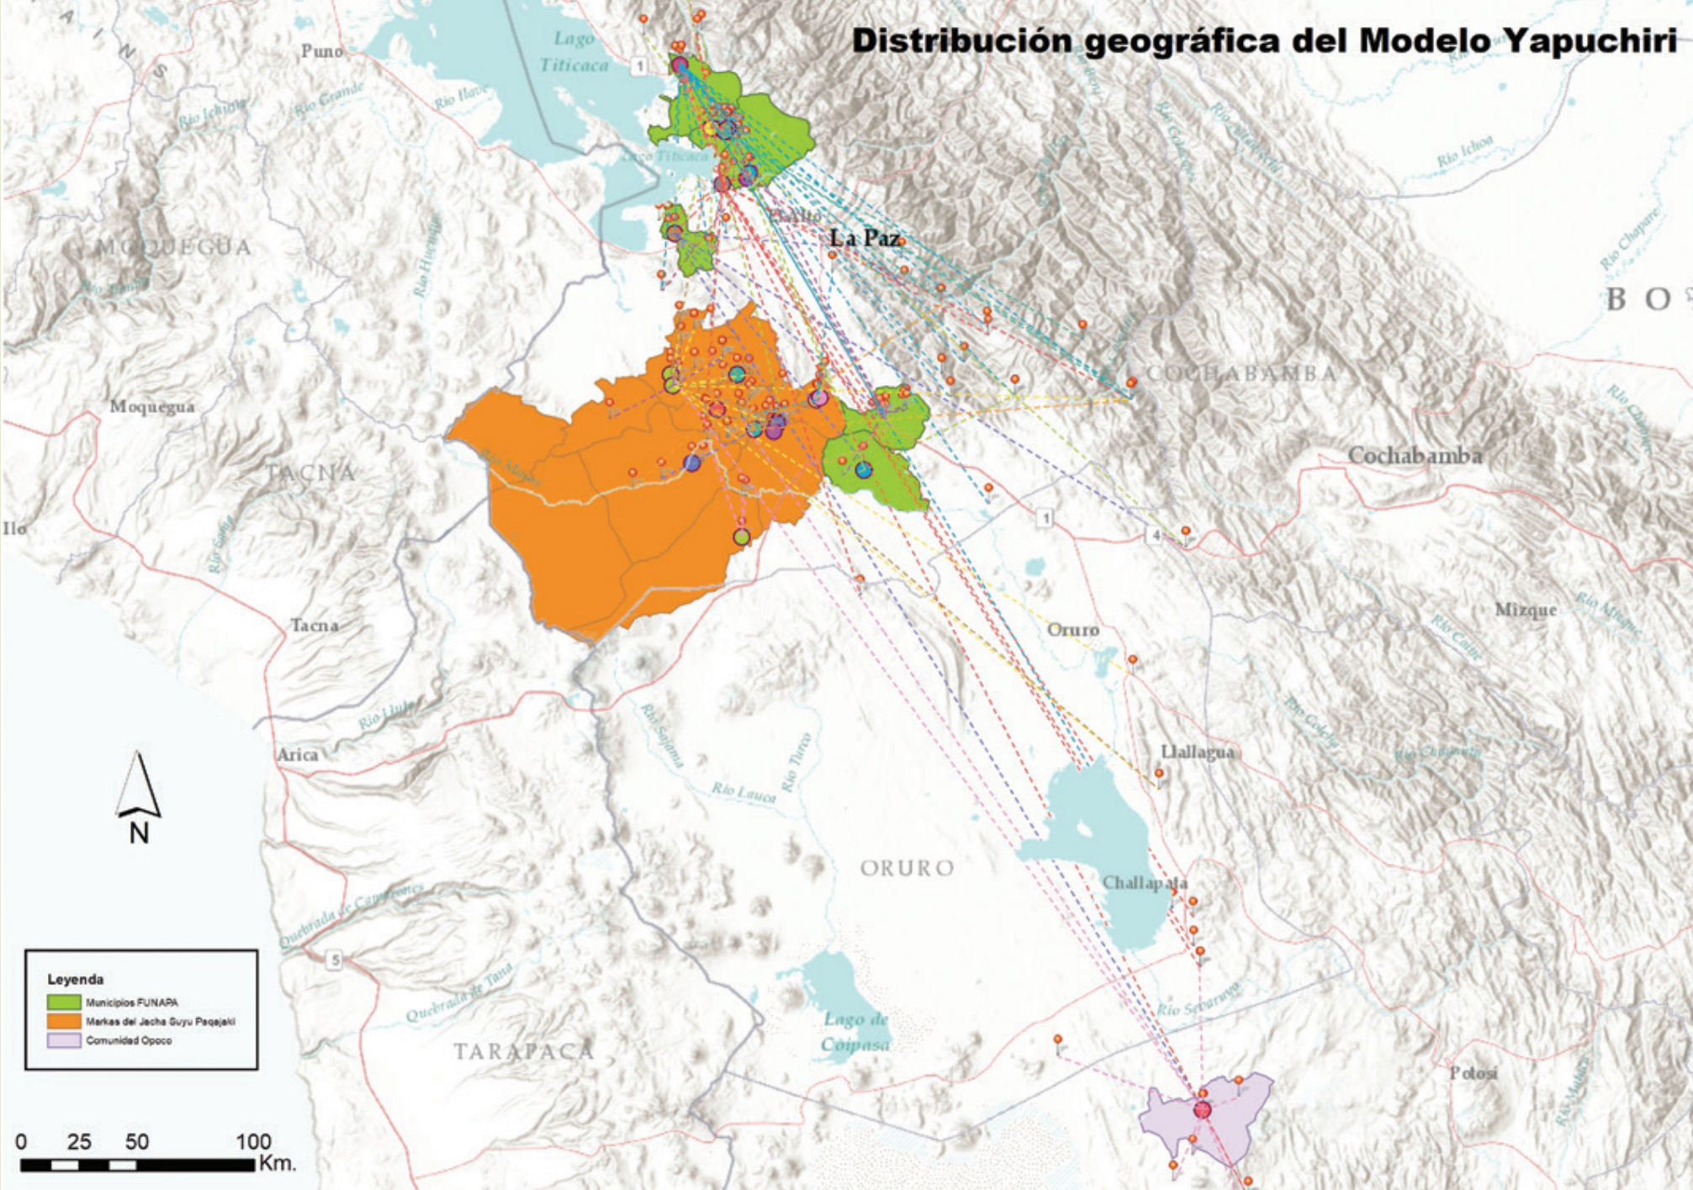 | 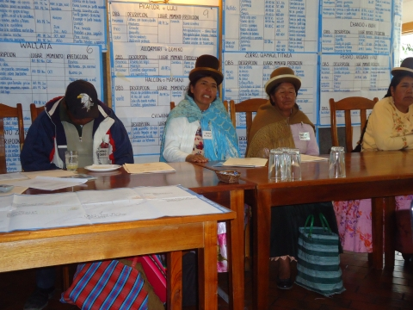
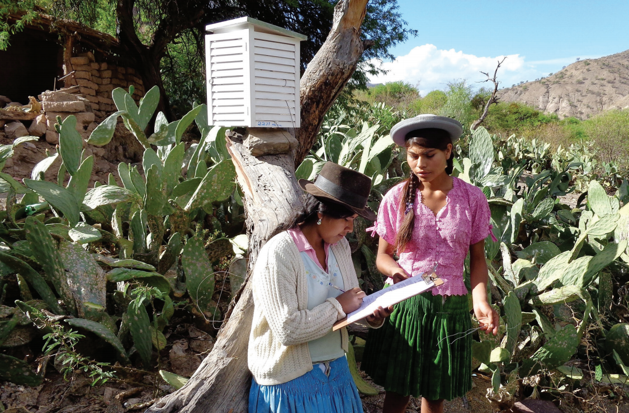 | 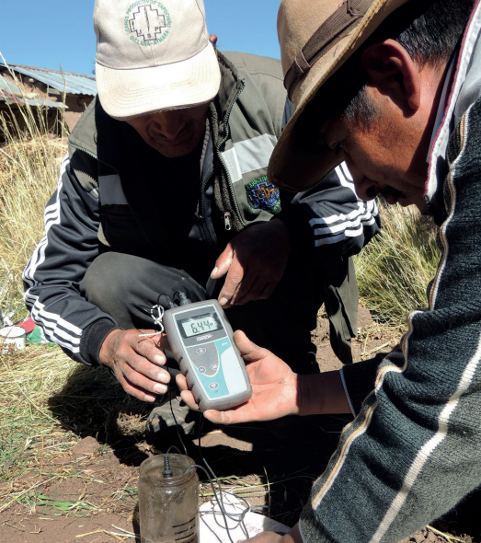
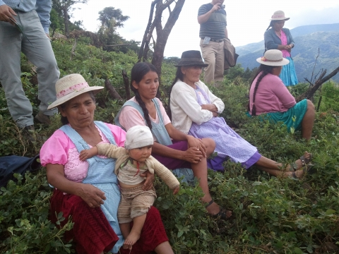 | 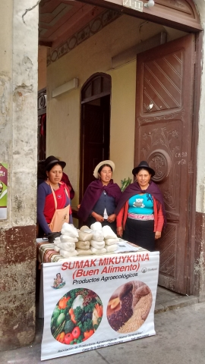
Red de Yapuchiris, PROSUCO, Bolivia

Estas son fotos de la Red de los Yapuchiris en Bolivia. Me llama la atención que predominan las mujeres en esas redes. Hay uso de tecnología. El intercambio de información se da en cualquier momento: sentados, en reuniones, en el mercado, en la chacra, con tecnología. Ya existen los mecanismos de intercambio.

Rebecca N., directora científica del CCRP, está muy preocupada por generar sistemas de manejo de información para las RAI. Hay un reto grande de cómo establecer estos sistemas. Yo lo veo desde otro punto de vista: ¿cómo apalancamos lo que ya existe para que funcione mejor desde nuestra función de facilitadores?

El CCRP tiene otras Redes de Agricultores en el mundo. Las redes del CCRP-Andes son relativamente pequeñas. Por ejemplo, la UMSA en Bolivia cuenta con 8 agricultores que tienen acceso a las 8 estaciones meteorológicas; aunque es verdad que no son los únicos participantes de la red. En los Andes, se tiene un enorme énfasis en la profundidad del trabajo. Hay trabajo que va hacia lo cultural, hacia la participación, hacia la apropiación. Hay altos niveles de negociación y apropiación por los miembros de la red. Hay mucho capital social que está siendo aprovechado. La negociación toma tiempo y esfuerzos y no siempre es perfecta. También incluye explícitamente a agricultores, pero también a otros agentes. Esos otros agentes no son solamente individuos y sino también instituciones.

Otras redes que son del CCRP son bastante grandes. En una de las redes de África, hay 2.000 agricultores involucrados en experimentos. En el Oeste de África, hay redes que involucran federaciones de agricultores que son instituciones de segundo piso. Las redes son más amplias pero menos profundas. En los Andes el reto es ser amplios sin perder la profundidad.

En las otras redes, hay fuerte trabajo de coordinación. En cambio en los Andes hay mucha negociación.

En las otras redes hay niveles de participación y apropiación variados. La amplitud no permite profundidad de participación, pero permite avanzar más rápido.

Las otras redes tienden a ser más homogéneas en su membresía. En los Andes, las redes incluyen explícitamente agricultores, pero también otros agentes. Yo no sé realmente cuál es mejor. Ambas tienen ventajas y desventajas. Ninguna de las dos posibilidades son respuestas excluyentes.

Los desafíos de las redes en toda el CCRP son:

- Hay bastante trabajo que hacer sobre ¿cómo facilitar el flujo, distribución y acumulación de información en la red y fuera de ella?
- ¿Cómo mejorar la participación, la inclusión, la equidad y el acceso dentro las redes?
- ¿Cómo debe ser el abordaje de la multidimensionalidad de los sistemas si queremos transformarlos a una visión agroecológica?
- ¿Cómo gestionar distintos sistemas de conocimiento?
- Continuar con la armonización y en algunos casos la estandarización de herramientas y enfoques.
- Mejorar la vinculación de lo local a lo global.
- El desafío es serio, el esfuerzo grande y necesitamos progresar más rápido.

Quería dejar estos desafíos porque nosotros somos los que tenemos que buscar la ruta para llegar a los impactos que estamos buscando.

Segunda Intervención de Claire Nicklin

Quiero retomar nuestra TdC. La primera pregunta de evaluación menciona: ¿La Comunidad de Practica (CdP) da lugar a aprendizajes o sinergias que son mayores que los proyectos individuales? Además es importante cómo vamos de lo local hacia la generación de una evidencia que va a influir en la política, en lo global. Percibo mucha ansiedad en los proyectos sobre cuál es la expectativa de la Fundación McKnight respecto a lo global. Quiero compartir un par de ejemplos de cómo veo estos vínculos entre lo local y lo global.

Una manera que enganchamos lo global es utilizando los conocimientos globales como los marcos y teorías en el diseño local de nuestros proyectos. Así “no reinventamos la pólvora” y también nos alineamos a cambios globales potenciales.

Si se logra un cambio local con el proyecto, eso puede contribuir a un cambio más grande. Así se puede generar conocimientos y cambios. El conocimiento local que se genera en las investigaciones también influye la investigación más general. Se tienen datos más grandes y también ejemplos de mecanismos que funcionan en lo local y que pueden ser generalizados. Así se puede publicar los resultados, pero no es publicar por publicar sino para contribuir a lo global.

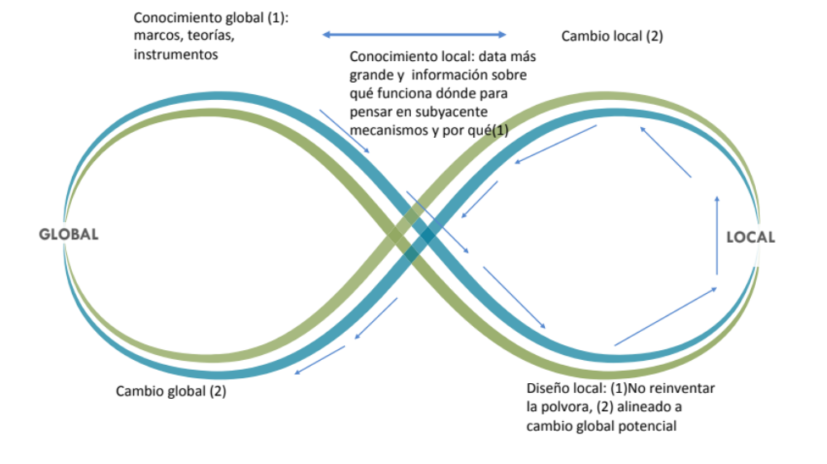

Les comparto un ejemplo específico. En 2018, Mark Caufield y Steve Fonte publicaron un artículo sobre una comunidad en Ecuador. El artículo se basa en encuestas y entrevistas a 45 hogares. El hallazgo fue que los hogares que tuvieron más migración fueron menos agroecológicos medidos por el uso de abonos; y los que tenían menos migración tenían más mano de obra, más acciones agroecológicas, pero tenían menos ingresos. Es muy limitado porque es solo una comunidad.

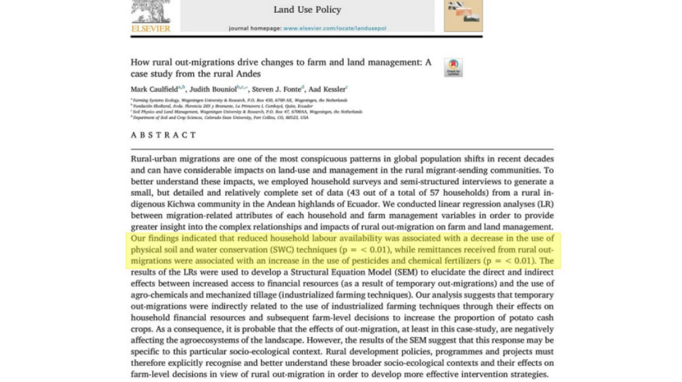

Muchos de ustedes saben mucho sobre migración y de prácticas agroecológicas en las comunidad donde trabajan, pero no tienen mecanismos para comparar fácilmente. El RHOMIS, para los que no saben, es una encuesta estandarizada y flexible con indicadores pulidos que facilitan este tipo de comparación entre sitios. Los siguientes gráficos pertenecen a tres proyectos de los tres países que están usando este año RHOMIS. Podemos ver allí que hay ingresos y diversidad de dieta; estos dos factores pretenden explicar los alcances. Hay algo sobre migración porque puedes inferir donde están los miembros de la familia. Hay algo sobre manejo de abonos y de agroquímicos. Cuando usamos marcos globales ya podemos comparar entre 300 hogares en lugar de 50. El RHOMIS es una herramienta que permite la comparación.

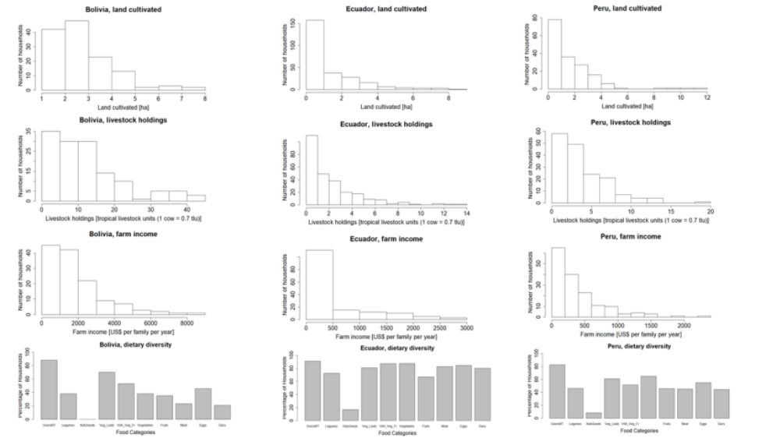

Este es otro ejemplo. Es la TdC sobre Quinua que Eliseo M. de PROINPA elaboró. La TdC incluye un contexto “glocal” que identifica aspectos globales que influyen sobre su proyecto local. Por ejemplo, la caída de precio de quinua a nivel mundial baja la presión de monocultivos en Bolivia. Las certificadoras internacionales de quinua exigen barreras vivas. En el trabajo de polilla mencionan como el incremento de temperatura global afecta a los insectos. A nivel global sabemos que las perennes son mejores para evitar la erosión de suelos, pero también hay un conocimiento local que la quinua silvestre perenne es más robusta para evitar la erosión de suelos. Si queremos mapearlo hay conocimiento y cambio global que está influyendo en el diseño de su proyecto. Con base al proyecto de PROINPA esperamos ver una disminución de la erosión y menos uso de agroquímicos que contribuya al manejo ecológico de las plagas. Todo esto contribuye a un cambio global: más secuestro de carbón, menos agroquímicos utilizados. Cuando Alejandro B. publique su artículo sobre barreras vivas se evidenciará que están usando plantas nativas como barreras vivas. Estos hallazgos innovadores añadirán al conocimiento global sobre este tema.

Finalmente quiero mostrar las instituciones vinculadas al CCRP Andes a través de un mapa que Pablo Cabrera elaboró (https://ccrp.maps.arcgis.com/apps/Styler/index.html?appid=c883ec0aaf0e43e19b3515e7a30124e3). Estos son todos los proyectos mapeados con sus socios. Tenemos el desafío de saber que es un socio. Es algo gris que no es tan claro. Yo diría que es socio él que recibe plata y/o está muy involucrado con el diseño del proyecto. Nunca les preguntamos en sus informes anuales quienes son sus socios. Me toca leer entre líneas para identificar quienes son sus socios. Ahora que tenemos a la CLACSO y a lo/as becarios, les invito a apreciar que tenemos una red interesante en los Andes con instituciones, ONG, organizaciones de agricultores y muchas universidades nacionales. Deberíamos ser conscientes y aprovechar que múltiples proyectos están trabajando con las mismas instituciones. Así se puede hacer incidencia regional importante.

   | Descargar presentación power point completa y escuchar audio de la presentación y de la discusión con participantes de la CdP en:  http://www.andescdp.org/cdp15/presentacion_equipo_regional

III. Presentación del Programa CCRP
Jane Maland Cady

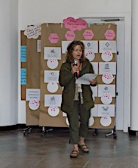 | Voy a intentar hablar nuevamente mi “portuñol”. Siempre es un placer asistir a la reunión de los Andes. Cada vez que vengo, veo la maduración del trabajo. Es emocionante para mí ver las nuevas ideas, la profundización del trabajo, los grupos temáticos activos, la investigación y la práctica de la agroecología y el profundo sentido de confianza que existe en esta Comunidad de Práctica.

Esta mañana quería compartir algunos pensamientos relacionados al mundo que vivimos hoy, actualizaciones de la Fundación y noticias del Programa. Yo no preciso hablar mucho porque estoy muy contenta como Carlos, Claire y Roberto presentaron el Programa.

Existe una creciente preocupación por cómo vamos a vivir y prosperar en este planeta. Este es una pequeña muestra de reportes que muestran que cuando miramos a nuestro alrededor hay una creciente conversación global sobre esto. Se tiene el IPCC Report que salió en octubre 2019, el PES que salió en junio 2019, un reporte sobre Sistemas Alimentarios en el 2050. En todos los sectores, las personas notan destrucción de la cuál los humanos somos responsables y se preguntan cómo resolverla. El Cambio Climático y la pérdida de la biodiversidad están impactando nuestro trabajo. Está tomando importancia la agroecología como una solución. Es urgente una transformación, el mundo está despertando. Los sistemas alimentarios son una clave para la solución.
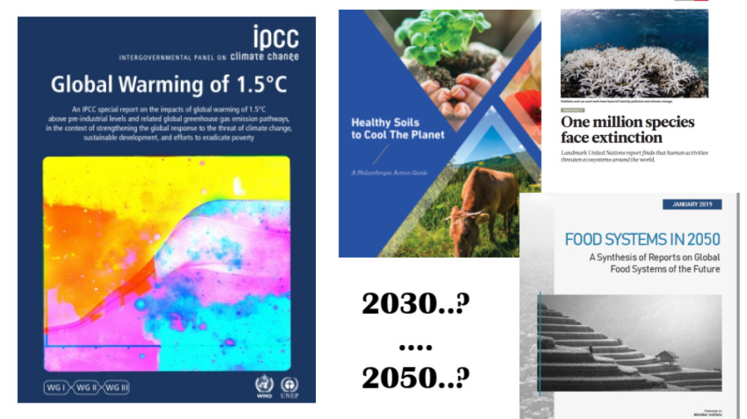

El año pasado la Fundación McKnight afinó su declaración de la misión. Seguimos siendo una Fundación familiar privada, queremos fomentar un futuro más justo, creativo y abundante donde la gente y el planeta prosperen. Se puede ver que estas palabras están vivas y activas en la Comunidad de Práctica de los Andes.

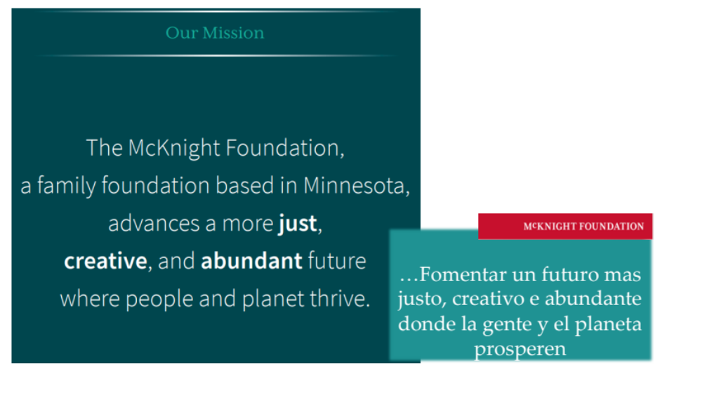

La mayoría del trabajo de la Fundación está ubicado en Estados Unidos, pero 10% del trabajo es internacional. Las regiones dónde trabaja el CCRP son: los Andes, el Oeste, el Este y el Sur de África. Estábamos en 12 países, pero estamos saliendo de Etiopía y Mozambique porque al final del 2018 terminamos una alianza con la Fundación Gates que apoyó por 10 años nuestro trabajo en África.

Tenemos tres CdP, cada una tiene su edad y su personalidad. La CdP Andes es la más antigua aunque sea una adolescente de 15 años.

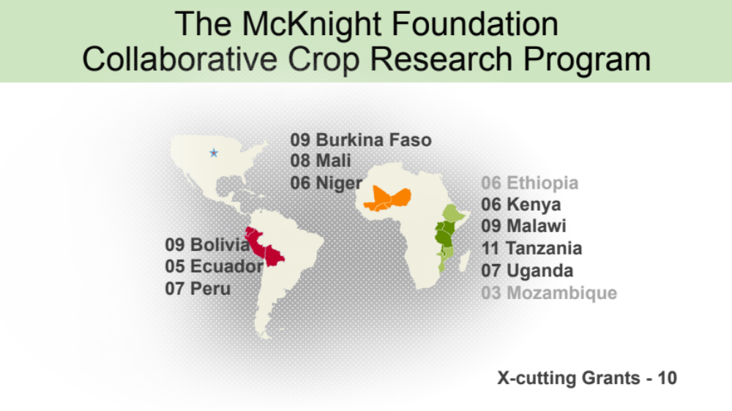

Los tipos de organizaciones que financiamos son:

- Organizaciones de agricultores.
- Universidades nacionales y centros de investigación nacionales.
- ONG nacionales.
- Centros Internacionales de Investigación.
- Universidades internacionales.
- Organizaciones del gobierno.
- ONG internacionales.

Tenemos una preferencia para financiar proyectos locales y del país donde trabajamos. Entonces tenemos más organizaciones nacionales, organizaciones de agricultores y ONG. El siguiente cuadro muestra lo que acabo de mencionar considerando que en el 2018 teníamos cuatro comunidades de práctica.
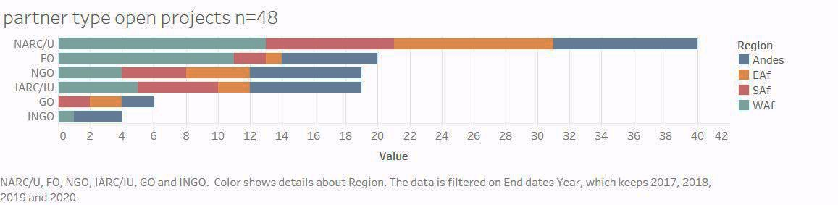

Es muy importante para el Programa que podamos dar y recibir. Ustedes dan para el CDP y para el Programa. El Programa da para lo global con teoría, con información, con marcos y con relaciones también. También pueden recibir. Ustedes están siempre aprendiendo de otros e intercambiando ideas. Ustedes como CdP Andes dan mucho al Programa. Hay un líder en varias áreas y también espero que reciban de las otras áreas. Un ejemplo de este intercambio fue un encuentro sobre sistema de semillas resilientes en octubre 2018. Estaba Israel N., Claire N. y una persona de África. Ellos asistieron, llevaron el trabajo de ustedes. El objetivo del evento fue crear un mapa de acción compartida para sistemas de semillas resilientes.

También trabajamos mucho con la TdC. El año pasado estuvimos estudiando la TdC del Programa. Esta es una versión preliminar y no es para distribución. Esta versión actual muestra la necesidad de transformar los sistemas alimentarios dominantes, que son degenerativos a unos generativos. Queremos hacerlo a través de la movilización del conocimiento sobre agroecología y la movilización social e institucional. Pueden ver los principios. Es una idea que el programa está intentando finalizar.

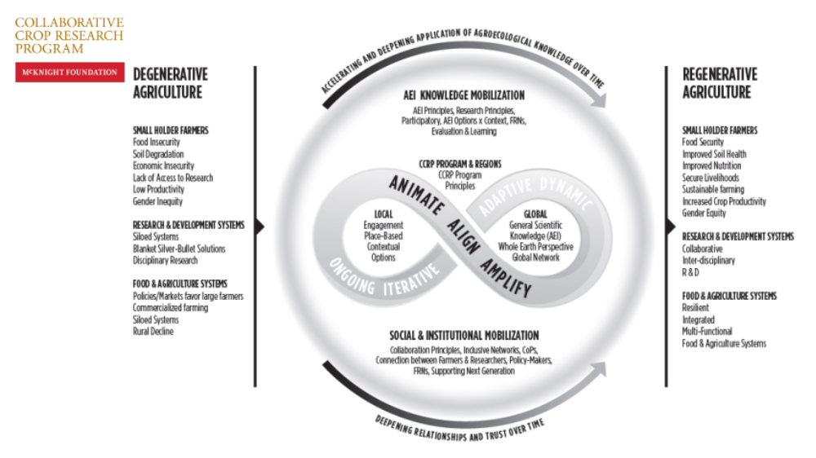

Menciono algunas de las prioridades más importantes del Programa:

Nuevos miembros del equipo

Quiero dar la bienvenida a:

  - Roberto U. que se integra al equipo regional de los Andes.
  - Jenn y Walter en Minneapolis.

Evidencia y alineación con Agroecología

Carlos habló de la demanda de articular mejor la base de evidencia para agroecología. Varias organizaciones están trabajando con eso: FAO, BIOVISION que es un programa sueco, Alianza Global para el Futuro de los Alimentos. Es mejor el impacto si se tiene mayor vinculación para incidir en políticas y prácticas de agroecología. Por ejemplo, Claire N. usó un marco de BIOVISION que junta el trabajo de FAO y de Glissman. Era un test para ver el trabajo de CdP y CCRP en un marco que es más global al que otros están contribuyendo también. La evidencia es muy importante. Estamos pensando hacer un proyecto transversal para ayudar al Programa.

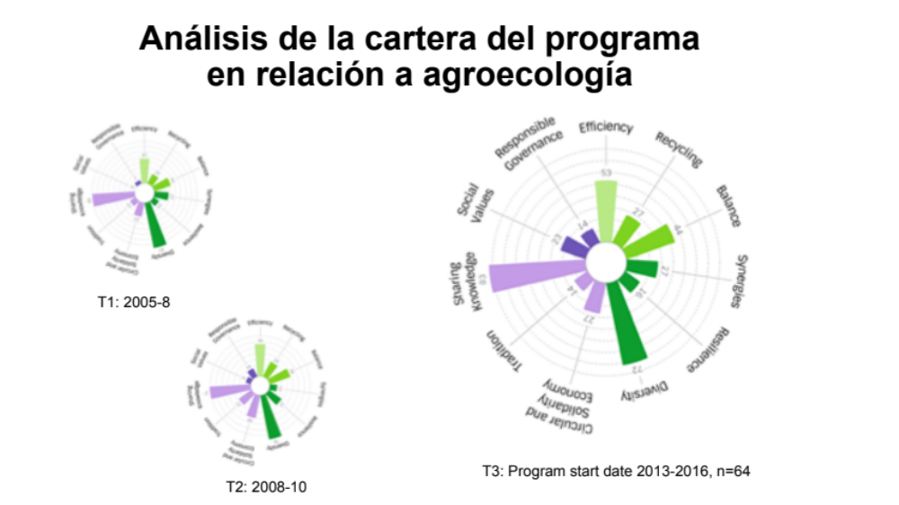

Redes de Agricultores Investigadores

Las Redes de Agricultores Investigadores continúan siendo muy importantes. Tenemos 35 proyectos que trabajan en esto en África y en los Andes.

En esta idea de intercambiar en el diagrama de infinito, la idea de intercambiar informaciones tuvo una experiencia bonita en octubre 2018. Tuvimos algunas personas de CdP Andes como Eliseo M., Rodrigo I., María Q. Se reunieron todas las RAI del Programa y el grupo de Los Andes era muy famoso. Se mostró el Pachagrama y el trabajo de todos ustedes. Las ideas de los Andes están influyendo en África.

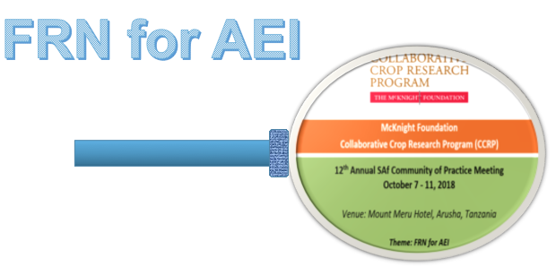
Pensamos que RAI y la Agroecología nos llevan a una mejor calidad de vida rural.

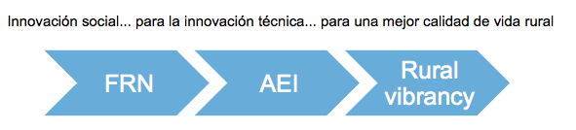

Prioridades temáticas

Cada CdP tiene grupos temáticos y también el Programa los tiene. Para el Programa los temas son prioritarios son:

- Salud del suelo y vínculos con la mitigación del clima y la seguridad alimentaria.
- Manejo ecológico de plagas y enfermedades.
- Sistemas de semillas/agrobiodiversidad/mejoras nutricionales.
- Mercados locales, circulares y solidarios.

Comunicaciones estratégicas

Megan dejó este trabajo. Ahora el CCRP tiene un nuevo sitio web que en un mes va a salir. Creo que un mejor trabajo en comunicaciones estratégicas permite lograr más. Pienso que para la CDP Andes es importante también; ya tiene un buen trabajo de comunicaciones, videos, LEISA, publicaciones, pero es importante pensar estratégicamente. También para transformar los sistemas, necesitamos un plan de comunicaciones estratégicas.

Además de las Comunidades de Práctica tenemos proyectos transversales. Tenemos tres grupos de proyectos transversales:
- De apoyo: métodos de investigación con Carlos B., Suelos con Steve V. y Steve F., videos con Jeff B. Hay una oportunidad para ayudar a los proyectos y el trabajo regional.
- Innovaciones: Sistemas de datos, Bioversity, FIPs, PhotosynQ
[Kit de herramientas de suelos].
- Conexión con diálogos globales:
- FAO Agroecology Knowledge Hub y FAO Simposio Agroecológico. En noviembre 2019, estamos financiando a FAO-América Latina una reunión grande y un webinar sobre indicadores agroecológicos.
- Global Alliance: Se tiene un acuerdo de comunicación de descubrimiento - TCA y DI; Clima y Ag - Impactos y Oportunidades; TEEB
- Financiamiento de reuniones y estudiantes.

Estamos siempre procurando innovaciones.

Quiero hacer un comentario para los estudiantes que están aquí. La Fundación McKnight siempre se ha comprometido en apoyar los lideres de las próximas generaciones. Esta tabla muestra la cantidad de estudiantes que el programa ha financiado a lo largo del tiempo. Tiene más datos desde el 2010 porque cambiamos la base de datos. En los Andes, hay un crecimiento en la cantidad de estudiantes en los años 2015, 2016 y 2017. Siempre pensamos que los estudiantes son importantes. Espero que aprovechen la reunión y se sientan en casa.

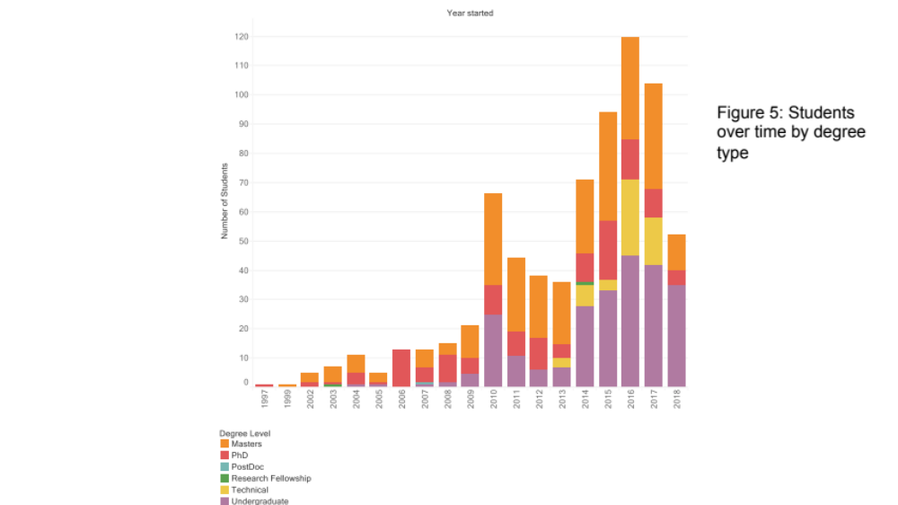

Descargar presentación power point completa y escuchar audio de la presentación y de la discusión con participantes de la CdP en:

http://www.andescdp.org/cdp15/presentacion_fundacion_mcknight

IV. Línea de Tiempo de la CdP Andes del CCRP

En conmemoración a los 15 años de existencia de la Comunidad de Práctica Andes del CCRP se recapituló algunos hitos clave en la historia de la CdP y se pidió a cada participante de la CdP15 ubicarse en la primera CdP a la que asistió y compartir una vivencia o aprendizaje clave que le ha dejado la participación en este espacio (ver Anexo 3). Este ejercicio permitió evidenciar que la CdP es altamente valorada por sus integrantes para su crecimiento profesional y personal y que sus miembros consideran que la CdP agrega mucho valor a las acciones de los proyectos y permite la generación de múltiples posibilidades de colaboración en diversas temáticas y niveles. El ejercicio también mostró que lxs miembros de la CdP evolucionan con el paso del tiempo, existe mucho dinamismo en sus integrantes.

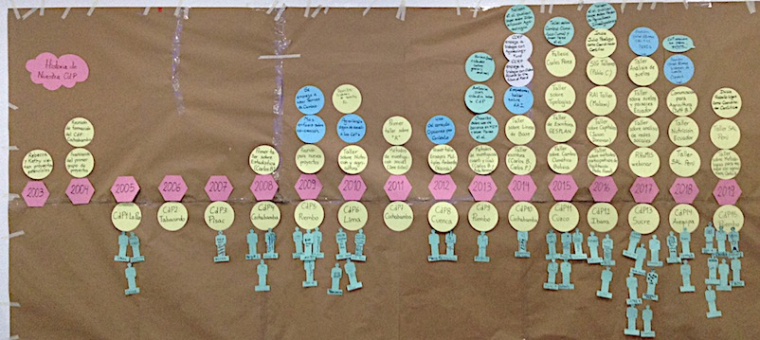
Hitos clave en la historia de la CdP durante los últimos 15 años

2003
- Rebecca y Kathy visitan proyectos potenciales
2004
- Financiación del primer grupo de proyectos
- Reunión para formación de la CdP en Cochabamba
2005
- CdP1: La Paz
2006
- CdP2: Tabacundo
2007
- CdP3: Pisac
2008
- CdP4: Cochabamba
- Primer taller sobre estadística (Carlos B.)
2009
- CdP5: Puembo
- Reunión para nuevos proyectos
- Empezar a usar Teorías de Cambio
- Más énfasis sobre co-creación
2010
- CdP6: Lima
- Taller sobre nutrición y agricultura
2011
- CdP7: Cochabamba
- Métodos de investigación social (Jere Gilles)
- Primer taller sobre “R”
- Taller sobre cambio climático (Lima) y paper Perez et al.
2012
- CdP8: Cuenca
- 1er Taller Ensayos en Múltiples Ambientes (Nairobi)
- Se empieza a usar el concepto Opciones x Contextos

2013
- CdP9: Puembo
- Métodos de investigación cuanti y cuali (Carlos B + Aida Ferreya)
- Encuentro sobre barreras para uso de MIP y paper (Parsa et al)
2014
- CdP10: Cochabamba
- Taller de escritura (Carlos B., Carlos P.)
- Taller sobre líneas de base
- CCRP empieza a trabajar con Global Alliance for the Future of Food, Agroecology Fund
- Nelson et al publican paper sobre Intensificación Agroecológica
2015
- CdP11: Cusco
- Taller sobre cambio climático, Bolivia
- Taller de escritura (GESPLAN)
- Falleció Carlos Pérez
- Taller sobre tipologías
2016
- CdP12: Ibarra
- Taller sobre métodos participativos de facilitación (Paola Piorelli)
- Taller sobre capitales (Jason Donovan)
- Taller RAI (Malawi)
- SIG talleres (Pablo C.)
- Nelson et al publica paper sobre Redes de Agricultores Investigadores
2017
- CdP13: Sucre
- RHoMIS webinar
- Taller sobre análisis de redes sociales
- Taller sobre suelos y paisajes, Ecuador
- Taller de análisis de suelos
2018
- CdP14: Arequipa
- Taller SAL, Perú
- Taller de nutrición, Ecuador
- Comunicación para Agricultores (Jeff B.)
2019
- CdP 15: Puembo
- Taller de metodologías para trabajar con agricultores (Carlos B.)
- Taller SAL, Perú
- Roberto Ugas es nombrado Coordinador Científico de la CdP Andes

V. Seminarios

Durante la CdP15 cada proyecto seleccionó un resultado de investigación que le interesaba compartir con lxs demás participantes de la CdP. El Equipo Regional organizó las presentaciones propuestas en cuatro Seminarios, cada uno de los cuales a su vez contuvo cuatro proyectos con sus resultados de investigación. Las presentaciones generaron interesantes discusiones entre lxs participantes de la CdP15 y, al final de cada seminario, cada participante registró de manera individual sus principales aprendizajes temáticos resultantes del conjunto de presentaciones. Una vez finalizados los cuatro seminarios, se organizó una sesión para sintetizar colectivamente los aprendizajes individuales por seminario y compartirlos con la plenaria.

5.1 Seminario 1. Dinámicas Socio-Ecológicas

5.1.1 Proyecto Punas y Pastos
Instituto de Montaña, Perú

El despoblamiento de la puna: implicancias para las estrategias de investigación en comunidades del sur de la Cordillera Blanca

Resumen

Conducimos un estudio etnográfico con poblaciones de pastores en comunidades del sur de la Cordillera Blanca, donde implementamos el proyecto “Punas-Agua” en el marco del CCRP Andes. Hemos documentado un proceso de despoblamiento y de cambio en las estrategias de pastoreo y producción de las familias. En este marco de despoblamiento, las familias pastoras usan el ganado en un ciclo primero de acumulación, luego de consolidación y finalmente movilizan esos activos para la migración fuera de la comunidad o hacia zonas más bajas del territorio para desarrollar nuevas formas de ganadería. El trabajo etnográfico nos ha permitido entender mejor la relación entre, por un lado, los ciclos demográficos y las estrategias de vida que se observan en general y dentro de cada comunidad, y del otro lado, el diseño de investigaciones y la difusión de innovaciones. Discutimos esta relación en los casos de mejora de forrajes con avena y vicia, técnicas de heno y ensilado, el uso de cercos y rotación de ganado y otras medidas en el manejo de pastos naturales. Discutimos también de que manera el estudio etnográfico nos apoya en el diseño de estrategias de incidencia con los nuevos programas de gobierno dirigidos al sector de ganadero y de servicios ambientales en la sierra del Perú.

Descargar presentación power point completa y escuchar audio de la presentación y de la discusión con participantes de la CdP en:

http://www.andescdp.org/cdp15/dinamicas_socio_ecologicas/punas_y_pastos

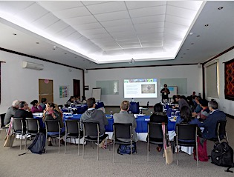

5.1.2 Proyecto Forrajes y Descansos II
Yanapai – CSU, Perú - Ecuador

Dimensiones sociales y económicas del uso y manejo de tierra en comunidades alto-andinas de Perú y Ecuador

Resumen

El estudio, que a continuación presentamos, tuvo como principal objetivo describir los factores y procesos sociales, económicos e históricos que modulan la racionalidad campesina en el uso del suelo. Fue realizado en Perú y Ecuador, en comunidades donde en años anteriores realizamos un intenso trabajo de análisis en usos de suelos y servicios ecosistémicos claves. Aunque los resultados son aún preliminares, revelan la manera compleja en que las familias en estas comunidades responden a factores como la migración, urbanización de la sociedad de la que forman parte, la creciente mercantilización de los productos agropecuarios, los insumos y la mano de obra. El estudio apunta al conjunto de condiciones generales y conocimiento general dentro del cual los/as agricultores/as hacen decisiones durante días, semanas y estaciones sobre el manejo del suelo que influyen en la trayectoria de estos paisajes. Discutiremos aspectos tales como la interacción socioecológica entre paisajes particulares y la instalación de sistemas de riego, como capital construido, y la especifidad de la experiencia histórica de cada comunidad como aspecto clave para entender el punto de vista de los agricultores en manejar los agroecosistemas.

Descargar presentación power point completa y escuchar audio de la presentación y de la discusión con participantes de la CdP en:

http://www.andescdp.org/cdp15/dinamicas_socio_ecologicas/suelos_y_forrajes

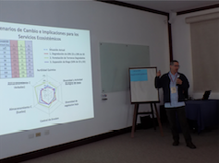 | 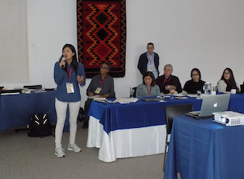 | 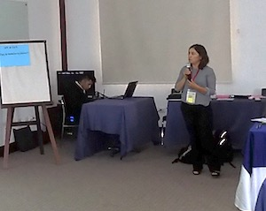

5.1.3 Proyecto Paisajes Agrícolas
Wageningen – Ekorural, Ecuador

La coevolución de patrones agroecosistémicos y el manejo de recursos naturales en los Andes

Resumen

Caminando por paisajes rurales en los Andes ecuatorianos, rápidamente se observa la relación compleja e intrincada entre las familias de agricultores que viven allí y los agroecosistemas en los que confíen para su sustento. Los agroecosistemas de estos paisajes no solo proporcionan un medio para la producción agrícola, también proporcionan una gama de otros "servicios" ecosistémicos críticos para la sociedad en general, como la protección de cuencas (Buytaert et al., 2009), almacenamiento de carbono (Henry et al., 2013; Lorenz y Lal, 2014), y la conservación de la biodiversidad regional (Lawler et al., 2009). A pesar de su importancia, estos agroecosistemas están amenazados por una grave degradación de la tierra y los procesos y los riesgos asociados con el cambio climático (Fonte et al., 2012). Comprender las complejas relaciones socio-ecológicas entre las prácticas agrícolas y la dinámica biofísica del paisaje es fundamental para el desarrollo de estrategias más exitosas de manejo de recursos naturales y las intervenciónes para el desarrollo rural. Desafortunadamente, estas relaciones aún permanecen poco exploradas y poco comprendidas (Benoît et al., 2012). En esta presentación, trataré de describir cómo mi investigación de doctorado contribuye a una mejor comprensión de cómo los patrones agroecosistémicos y de gestión agrícola y la tierra han co-evolucionado dentro de un contexto socio-ecológico en los Andes ecuatorianos, y proporcionar un estudio de caso empírico en cuanto a cómo se podrían utilizar los marcos de los Sistemas Socio-Ecológicos y los Sistemas Adaptativos Complejos para informar el mejor manejo de recursos naturales y estrategias de intervención más contextualizadas (y posiblemente más eficaces). Utilizando una amplia gama de metodologías de diferentes disciplinas, el doctorado se realizó como parte de un proceso más amplio de co-evolución y de aprendizaje conjunto con un grupo de agricultores 'investigadores', profesores y estudiantes de una universidad local, y representantes de las instituciones locales involucrados en el desarrollo rural. Estos actores se involucraron de manera intrincada en esta investigación-acción, desde la planificación hasta la recolección y análisis de datos. El trabajo de este grupo culminó en el desarrollo conjunto de un “Plan de manejo de recursos naturales a nivel de paisaje” que tuvo como objetivo identificar y delinear vías para un major manejo de recursos naturales y estrategias de intervención más contextualizadas para la comunidad principal de estudio.

Descargar presentación power point completa y escuchar audio de la presentación y de la discusión con participantes de la CdP en:

http://www.andescdp.org/cdp15/dinamicas_socio_ecologicas/paisajes_andinos

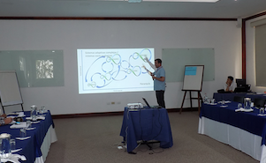

5.1.4 Proyecto RHoMIS
ILRI, Perú, Ecuador y Bolivia

Una descripción general de las aplicaciones de encuesta de RHoMIS dentro de los Andes CCRP

Resumen

El primer año del proyecto de la encuesta RHoMIS ha llegado a su fin, y en este primer año nos hemos concentrado en trabajar con otros proyectos para estimular la captación de RHoMIS. Aunque en general es un poco menos exitoso en esto que lo esperado, al final se han configurado y ejecutado exitosamente 3 aplicaciones de encuesta RHoMIS. En la presentación describiré cada una de las aplicaciones y presentaré los resultados. También mostraré comparaciones entre sitios, ilustrando el poder de tal marco de encuesta e indicador armonizado para dilucidar patrones comunes y específicos de ubicación en los impulsores de la seguridad alimentaria y el funcionamiento de estos sistemas agrícolas.

Descargar presentación power point completa y escuchar audio de la presentación y de la discusión con participantes de la CdP en:

http://www.andescdp.org/cdp15/dinamicas_socio_ecologicas/rhomies

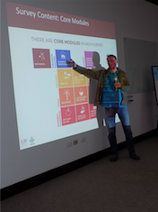

5.2 Seminario 2. Sistemas Alimentarios Locales

5.2.1 Proyecto EcoConsumidores
Fundación AGRECOL Andes, Bolivia

Oferta y diferenciación de alimentos ecológicos y consumo y demanda de alimentos ecológicos frescos en 4 ferias populares de Cochabamba; comparación de línea base con línea final

Resumen

Se seleccionaron 4 ferias populares de la ciudad de Cochabamba donde se comercializan alimentos ecológicos frescos. El Diagnóstico inicial mostró una baja cantidad de puestos comercializadores de alimentos ecológicos frescos; baja diferenciación y visibilidad de sus puestos y de sus productos como ecológicos; productoras/vendedoras promocionando muy poco y avisando muy poco a los clientes que sus productos son ecológicos; muy pocas productoras con garantías de que el producto sea ecológico (certificación). Por otro lado los consumidores en el Diagnóstico inicial, mostraron muy bajo interés por los alimentos ecológicos frescos; un desconocimiento de qué es ecológico en promedio del 80% y una demanda por los mismos, menor al 5%. Durante la implementación del proyecto se visibilizaron los puestos y los productos ecológicos. De la misma manera, se informó a los consumidores qué es ecológico y se fomentó su compra y consumo. Algunas de las acciones implementadas son: pasacalles, señaléticas, pizarras, toldos, manteles, delantales, bolsas de mercado, spots en radios, televisión, y calendarios con lemas insinuando al consumo de los mismos: “compro alimentos ecológicos por la salud de mi familia.” En el presente seminario, presentamos los resultados de la línea final que muestran los cambios generados por las acciones del proyecto tanto en la oferta, como en la demanda de alimentos ecológicos frescos en las ferias.

Descargar presentación power point completa y escuchar audio de la presentación y de la discusión con participantes de la CdP en:

http://www.andescdp.org/cdp15/sistemas_alimentarios_locales/ecoconsumo

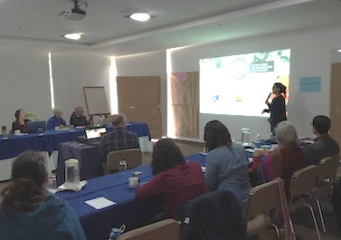

5.2.2 Proyecto Asistencia Alimentaria y Productores
Programa Mundial de Alimentos, Ecuador

Aprendizajes del trabajo con organizaciones de productores/as y autoridades locales cuatro años después de la intervención

Resumen

Entre el 2013 y 2014, 1598 productores/as pertenecientes a 12 organizaciones de las tres provincias de Carchi, Chimborazo y Santa Elena, participaron como proveedores/as de productos/ canastas para 3000 hogares vulnerables (entrega mensual durante 12 meses) en un proyecto implementado por el PMA y los gobiernos autónomos descentralizados y Asociaciones de pequeños productores locales. El principal interés del estudio desarrollado en paralelo al proyecto, surgía en identificar los cambios en los hogares de los/as productores/as y las organizaciones que proveían alimentos al proyecto. Tras cuatro años desde la finalización del proyecto, surgió el interés por desarrollar una post-evaluación con énfasis a los pequeños productores que permita: 1 - determinar el estado de las organizaciones de pequeños/as productores/as en el ámbito de fortalecimiento organizacional; 2 – la participación de las mujeres a nivel directivo, comercialización y vinculación a nuevos mercados; 3 - identificar buenas prácticas y lecciones aprendidas durante y posterior a la ejecución del proyecto. La presentación enfocaría en el diseño de la investigación.

Descargar presentación power point completa y escuchar audio de la presentación y de la discusión con participantes de la CdP en:

http://www.andescdp.org/cdp15/sistemas_alimentarios_locales/asistencia_alimentaria_y_agricultores

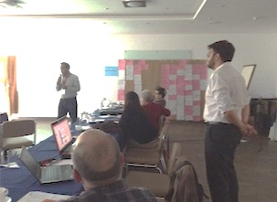

5.2.3 Proyecto Sistemas de Alimentos Alternativos
Ekorural, Ecuador

Avanzando conceptos y entendimientos en los Sistemas Alimentarios Locales: Metodologías y protocolos para el análisis de cuencas alimentarias

Resumen

En el contexto de las investigaciones de Acceso a Mercado para pequeños productores diferentes modelos de análisis han sido propuestos – cadenas agroalimentarias, cadenas de valor, Redes alternativas de alimentos, entre otras. Todos ellos representando aspectos parciales de los flujos de alimentos, sus actores y drivers. Por su posibilidad de conectar, mediante los flujos de alimentos, a actores, intereses y relaciones, el enfoque de Cuencas Alimentarias para el análisis de los Sistemas Locales de Alimentos ha sido propuesto y explorado por diferentes investigadores. Una fortaleza principal de este enfoque es su atención a cómo se generan la capacidad de producción y cómo ocurren los flujos de productos en el territorio; la naturaleza y fuerza de la demanda en función de la conducta de compra de los consumidores; y, los factores que la explican. El rol de coproductor del consumidor -ligado a sus prácticas, conocimientos y actitud- es ahora visto como motor en la transición agroecológica (AE); y, en contrarrestar los impactos en salud humana de la transición nutricional ligada a los alimentos. De allí, que se le considera propicio para el análisis de oportunidades para pequeños productores en transición AE. Pero el estudio de la capacidad de producción basado en la cantidad y calidad de los recursos y sus manejos nos pone en relación con otros temas de investigación, como suelos y paisajes; mientras que el consumo, con el tema de alimentación y nutrición. La capacidad de producción de los territorios, basada en límites administrativos, fue analizada haciendo uso de estadísticas parroquiales, en el ambiente de las ciudades de Riobamba (Chimborazo) y Salcedo (Cotopaxi). La oferta de productos alimentarios en la ciudad fue además caracterizada haciendo uso del castrato municipal de patentes y reclasificado para hacerlos accesible al análisis. El autoconsumo de alimentos puede ser aproximado por la data en las encuestas de consumidores realizadas por el proyecto, pero más investigación es necesaria. Un tercer componente asociado al consumo, fue identificado en la data de las encuestas de Consumo en los hogares, que ofrece una estimación del gasto en alimentos y de las cantidades de productos adquiridos en el entorno urbano. El análisis de la data, vía estadística descriptiva, multivariada y a través de técnicas geo-estadísticas, permite estudiar la cuenca y ubicar en forma visual puntos donde las condiciones en la ciudad son más propicias para iniciar o concretar innovaciones conectando a los pequeños agricultores con los consumidores. En este momento estamos capacitando estudiantes y docentes, juntando data para ciudades como Latacunga en Cotopaxi e Ibarra en el Norte. El trabajo va estructurado como forma de extensión de la metodología y de las preocupaciones por los sistemas alimentarios a las universidades. Con esta dinámica de investigación es posible arrojar luz sobre la evolución de las conductas alimentarias en ciudades de creciente complejidad y de las acciones más pertinentes, necesarias para influenciar estos espacios hacia conductas más receptivas al consumo de productos locales y agro-ecológicos.

Descargar presentación power point completa y escuchar audio de la presentación y de la discusión con participantes de la CdP en:

http://www.andescdp.org/cdp15/sistemas_alimentarios_locales/sistemas_alternativos_de_alimentos

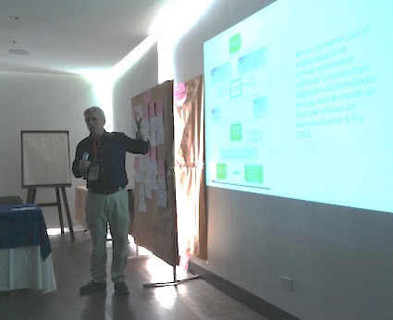

5.2.4 Proyecto Sembrando la Dieta Andina
Yanapai, Perú

Escalando el uso de la agro-biodiversidad para una mejor nutrición infantil en comunidades de Huancavelica

Resumen

El Grupo Yanapai desarrolló este proyecto en las comunidades de Ambato – Yauli, en la Región Huancavelica, con una estrategia basada en una Agricultura para Nutrición. Se presentaran los resultados obtenidos hasta el momento de los esfuerzos de introducir nuevas variedades de papa biofortificada y repoblar con papa nativa que contienen Fe más alto que el de las variedades que normalmente consumían los niños y una clon del proyecto anterior con resistencia a rancha. También se llevó a cabo un programa que incentive las crianzas de gallinas para mejorar el acceso especialmente a hueveos y gallina, o cuy, o la venta de estos que genere ingresos. Para diversificar la dieta y se acompañó con capacitaciones en buenas prácticas alimentarias y Nutrición Infantil con enfoque en las madres con bebes. Los resultados preliminares de los cambios que hubo en la dieta la agricultura y la crianza. Se presentaron los esfuerzos en introducir nuevas variedades. Los resultados demuestran un fortalecimiento de las organizaciones de mujeres a nivel local que garanticen la continuidad del proyecto. Se presentará los hallazgos más importantes y su implicancia en la nutrición de los niños.

Descargar presentación power point completa y escuchar audio de la presentación y de la discusión con participantes de la CdP en:

http://www.andescdp.org/cdp15/sistemas_alimentarios_locales/sembrando_la_dieta_andina

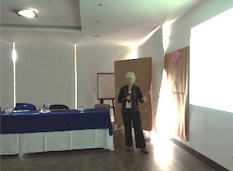 | 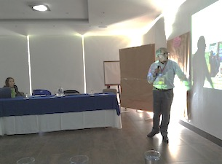

5.3 Seminario 3. Acción Colectiva

5.3.1 Proyecto Degeneración de Semilla de Papa
CIP, Ecuador

Explorando la degeneración de semilla de papa en los lotes de semilla de los agricultores

Resumen

Explorando la degeneración de semilla de papa en los lotes de semilla de los agricultores
Resumen: La degeneración de semilla es un problema limitante para la producción de papa. Esta se observa a través de la acumulación de las plagas y enfermedades que se transmiten en la semilla y la variación del rendimiento. A pesar de su importancia, se desconoce el comportamiento de este problema en los lotes de semilla de los agricultores. Así, el objetivo de esta investigación fue entender la degeneración de semilla (acumulación de enfermedades y plagas, y variación del rendimiento) a través del número de ciclos de multiplicación vegetativa de los lotes de semilla de los agricultores. Tres estudios fueron implementados en el 2018-2019 en la provincia de Cotopaxi-Ecuador usando un muestreo al azar estratificado por cantón: (1) Caracterización de los lotes de semilla (n=260 agricultores, lotes reportados = 613, y dos bases de datos independientes de previos años), (2) análisis de la presencia de patógenos y plagas que se transmiten en la semilla (n=260 agricultores) y (3) análisis de nematodos en el suelo (submuestra=62). Para la acumulación de plagas y enfermedades en la semilla, los resultados mostraron que las plagas y enfermedades que predominan en los lotes de semilla son polilla (89.5% de lotes de semilla infestados), costra negra (72% de lotes), virus X (57.6% de lotes), virus S (45.6% de lotes) y virus Y (11.1% de lotes). El 66.8% de los lotes de semilla tienen algún tubérculo libre de virus. Además, el 56.7% de las muestras de suelo presentaron niveles de nematodos de medio a muy altos. La presencia de punta morada y el potencial vector B. cockerelli está confirmada en la provincia de Cotopaxi. Los resultados mostraron que la acumulación de plagas y enfermedades en la semilla no se encuentra correlacionada con el número de ciclos de multiplicación vegetativa. Para la variación del rendimiento, los análisis revelaron que no existió una correlación entre el rendimiento reportado por el agricultor y el número de ciclos de multiplicación vegetativa. Nuestros resultados muestran la pobre correlación del “número de ciclos de multiplicación vegetativa” como un indicador de degeneración de semilla de papa. La influencia de los diferentes contextos biofísicos y sociales tienen que ser considerados para entender las circunstancias bajo las cuales la degeneración de semilla es un factor limitante.

Descargar presentación power point completa y escuchar audio de la presentación y de la discusión con participantes de la CdP en:

http://www.andescdp.org/cdp15/accion_colectiva/degeneracion_de_semilla_de_papa

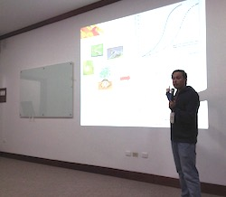
5.3.2 Proyecto LEGUMIP
IRD, Ecuador

Redes de agricultores investigadores: ¿una herramienta para promover el manejo integrado de plagas a nivel de la comunidad?

Resumen

El manejo integrado y sostenible de plagas requiere un cambio de paradigma, moviendo el enfoque de un nivel individual o basado en parcelas, a un problema de bienes públicos y de acción colectiva y participativa. De hecho, las plagas de cultivos no están vinculadas a campos individuales y su dinámica debe entenderse a nivel de paisaje y/o de la comunidad. Sin embargo, la acción colectiva no es tan fácil de movilizar y sostener para que tenga un impacto significativo. Con este fin, es importante desarrollar y aplicar nuevas metodologías de investigación participativas con agricultores que permitan sostener la cooperación en la comunidad. En este contexto, las redes de agricultores investigadores (RAIs) representan una metodología prometedora, sin embargo, aún no se ha aplicado al tema del manejo de plagas agrícolas. Nuestro equipo reflexiona sobre este asunto desde hace más de 10 años, y dentro del proyecto LEGUMIP (estrategias de manejo integrado de plagas del chocho), hemos intentado durante este último año desarrollar actividades para comprobar la utilidad y los límites de las RAIs. En particular nuestras actividades durante el año pasado se centraron en: 1) entender el impacto de los insectos plagas y benéficos para el cultivo, a través de monitoreos participativos y 2) la aplicación de nuevas prácticas de control de plagas, más respetuosas de la salud humana y ambiental a través de la formación de agricultores-investigadores. También presentamos estudios preliminares sobre análisis de redes y juegos de roles. Discutimos los aportes de estas actividades no solamente en el marco de nuestro proyecto, sino también para complementar la reflexión a nivel internacional sobre innovación en manejo integrado de plagas.

Descargar presentación power point completa y escuchar audio de la presentación y de la discusión con participantes de la CdP en:

http://www.andescdp.org/cdp15/accion_colectiva/legumip

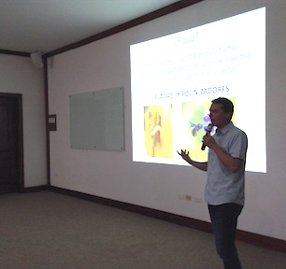 | 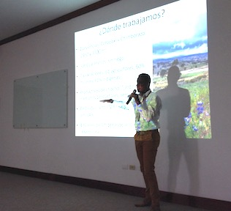
5.3.3 Proyecto Maní Orgánico IV
Fundación Valles, Bolivia

Factores que favorecen o limitan la apropiación de los sistemas de prevención y control de micotoxinas (SIPCA y SIPCMA), en los cultivos de maní y maíz

Resumen

El estudio presenta un análisis de los principales factores, que contribuyen o limitan la adopción de las prácticas propuestas en los sistemas de prevención y control de micotoxinas, en los municipios en los cuales se interviene actualmente. Los resultados muestran una variabilidad en la adopción de prácticas que responden a diversos factores, entre ellos, los factores sociales (la edad y el nivel de estudio del jefe de familia); culturales (el manejo del ganado en la época de cosecha, la diversidad de cultivos); económicos, (la superficie de terreno cultivable, los ingresos de la familia por conceptos agrícolas); el clima (las neblinas, lloviznas), entre los más relevantes.

Descargar presentación power point completa y escuchar audio de la presentación y de la discusión con participantes de la CdP en:

http://www.andescdp.org/cdp15/accion_colectiva/mani_organico

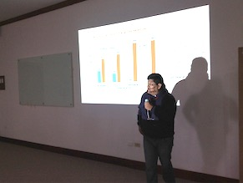

5.3.4 Proyecto Semillas y Escuelas
CIZA, Perú

La escuela rural altoandina peruana como espacio de interacción entre profesores y agricultores: los primeros pasos

Resumen

Con el objetivo de promover los mecanismos de transmisión locales de conocimientos tradicionales relacionados a la agrobiodiversidad vegetal nativa en escuelas rurales de comunidades andinas, se llevaron a cabo de tres estudios de caso en el que han participado seis escuelas, con patrones rurales y urbanos, dos de sierra norte, centro y sur. El componente principal del proyecto ha sido el de investigación, ya que a partir de la información y aprendizajes del proceso, se contó con los elementos y los insumos necesarios para diseñar la estrategia de la propuesta educativa y generar evidencia para la incidencia política. La estrategia de diseño de la investigación, principalmente cualitativa, fue construyéndose durante el proceso a partir de las reflexiones generadas inicialmente en talleres sobre metodologías de “aprendizaje social como base para la cocreación de conocimientos y la conservación de la agrobiodiversidad”, que supusieron un punto de inflexión en la planificación y diseño de las estrategias a seguir para la implementación del proyecto al identificarse que establecer puentes entre los sistemas de conocimiento es el elemento clave para la conservación de la agrobiodiversidad nativa.

Descargar presentación power point completa y escuchar audio de la presentación y de la discusión con participantes de la CdP en:

http://www.andescdp.org/cdp15/accion_colectiva/semillas_y_escuelas

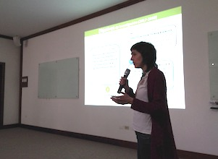 | 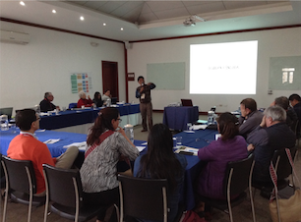

5.4 Seminario 4. Redes de Agricultores Investigadores

5.4.1 Proyecto Yapuchiris III
Prosuco, Bolivia

Investigación sobre la efectividad de los biofoliares con redes de agricultores investigadores en comunidades del altiplano boliviano

Resumen

Frente a múltiples problemas productivos (suelos, clima, bajos rendimientos, plagas y enfermedades) se vienen implementando diferentes opciones tecnológicas como los bioinsumos, principalmente en el uso de bioles y biofoliares que son de fácil elaboración y aplicación por los agricultores. Diferentes organizaciones y productores vienen promoviendo su uso como parte del enfoque agroecológico y de gestión de riesgos agrícolas para mitigar el impacto de heladas y granizadas principalmente. No obstante, a las diferentes experiencias de uso y de promoción, no queda claro acerca de cuáles son los elementos de su efectividad (solo o combinados) y cuales las razones y propósitos de su uso por los agricultores. En esta línea, PROSUCO se ha propuesto investigar la efectividad de los biofoliares en su aplicación en cultivos principales (papa, quinua) según propósitos de uso priorizados por los agricultores. La investigación parte primero de una caracterización de los bioles con un grupo focal de agricultores expertos con el objetivo de identificar patrones en los materiales empleados, el proceso de elaboración (considerando variables de pH, CE cuyos resultados se encuentran en los rangos de otras investigaciones) y recomendaciones de los usos respectivos. En un segundo momento, se procedió a implementar parcelas de investigación inicialmente en seis comunidades del altiplano norte y centro de Bolivia, diseñando los tratamientos (bioles y combinados con otros bioinsumos como extractos de hierbas y caldos minerales) entre redes de agricultores investigadores (RAI) comunales (con Yapuchiris y no Yapuchiris) y agricultores base, respondiendo a las necesidades de sus contextos productivos. Los parámetros evaluados toman en cuenta variables biofísicas y sociales que hacen a la efectividad de los bioles. Los resultados de la primera campaña agrícola 2018-2019 muestran que los propósitos de uso han sido gatillados para mitigar los impactos de heladas durante las fases fenológicas vulnerables del cultivo de investigación (papa) y los resultados son variables en los rendimientos El monitoreo han incorporado otras variables de medición respecto de los efectos de la aplicación de bioles en los cultivos como el vigor, color y grosor de las plantas y hojas, resistencia al ataque de plagas y el sabor de los tubérculos.

Descargar presentación power point completa y escuchar audio de la presentación y de la discusión con participantes de la CdP en:

http://www.andescdp.org/cdp15/redes_agricultores_Investigadores/yapuchiris

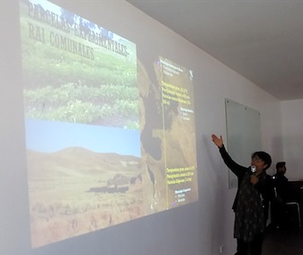 | 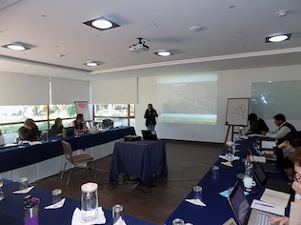

5.4.2 Proyecto Quinua IV
Proinpa, Bolivia

Evaluación de variedades de quinua por agricultores y agricultoras investigadores en diferentes contextos agroecológicos del Altiplano Central de Bolivia

Resumen

La experimentación inició con los agricultores y fue parte del inicio de la agricultura. Con el fin de fortalecer la investigación a nivel local con agricultores del Altiplano Central de Bolivia, se inició un proceso de investigación participativa siguiendo los principios de la RAI. El proceso incluyó la participación de 32 agricultores voluntarios de 4 comunidades. Los agricultores priorizaron los problemas y producto de ello se planteó evaluar 12 variedades de quinua entre mejoradas y nativas. De forma conjunta se definió el diseño experimental, cuándo, dónde y cómo implementar las parcelas de investigación. Los agricultores siguiendo sus principios tradicionales manejaron los ensayos, se llegó a tener 90 unidades experimentales. Para la evaluación se elaboraron herramientas (tarjeta de evaluación) que les permitió registrar las variables definidas conjuntamente. Inicialmente los datos fueron procesados y analizados en talleres participativos, las apreciaciones por los agricultores y luego los análisis estadísticos por los técnicos investigadores. Las variedades se comportaron de diferente forma en las comunidades por el contexto biofísico. En dos comunidades los rendimientos fueron muy bajos por las heladas, esto hizo que los agricultores decidan dejar de cultivar la quinua; mientras que en las otras dos comunidades las preferencias por las variedades fueron diversas, entre ellas, variedades de elevados rendimientos, los hombres prefirieron granos grandes para responder el mercado, y las mujeres granos dulces para facilitar la preparación de alimentos. El proceso investigación enseñó, que es necesario un permanente diálogo de saberes entre agricultores y técnicos investigadores, en cuanto a los ensayos instalados en diferentes sitios, lo cual buscó explicar la variabilidad espacial que influye en las variedades. Es así que el proceso de investigación mediante RAI fortalece el análisis con la participación de los agricultores.

Descargar presentación power point completa y escuchar audio de la presentación y de la discusión con participantes de la CdP en:

http://www.andescdp.org/cdp15/redes_agricultores_Investigadores/quinua

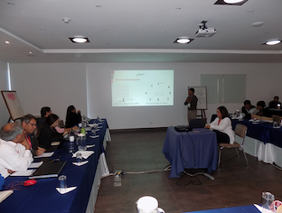

5.4.3 Proyecto RAI IAP
UVM, Bolivia

Red de agricultores investigadores con enfoque IAP entre la teoría y la práctica

Resumen

La implementación y establecimiento de Redes de Agricultores Investigadores (RAI) e Investigación Acción Participativa (IAP), en adelante el proyecto RAI-IAP, es un proceso emergente que plantea explorar el enfoque de RAI para realizar con y para agricultores investigaciones en agroecología contextualizadas para los distintos territorios. Siguiendo los principios de RAI, así como, bajo el enfoque de Investigación Acción Participación (IAP), se generó ciclos interactivos de: preflexión, investigación, reflexión y acción, procurando la horizontalidad y la inclusión de diversidad de actores que históricamente han sido excluidos de procesos de investigación. La presentación narrará los momentos claves, sus acciones y cambios que surgieron en el momento de establecer la RAI-IAP, así como aprendizajes, reflexiones y lecciones que convergen o divergen entre la teoría y la práctica. Finalmente, se pretende generar un momento de reflexión con los participantes sobre, desde su perspectiva cómo garantizamos la sustentabilidad de estos procesos en el territorio.

Descargar presentación power point completa y escuchar audio de la presentación y de la discusión con participantes de la CdP en:

http://www.andescdp.org/cdp15/redes_agricultores_Investigadores/rai_iap

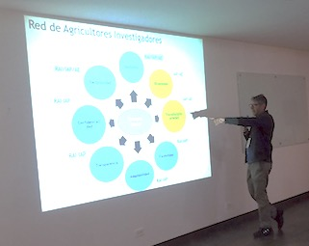 | 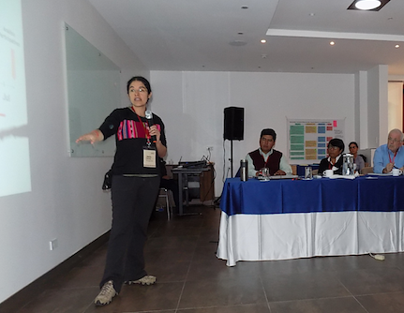 | 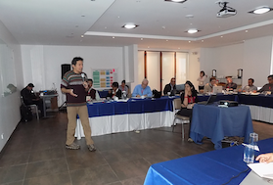

5.4.4 Proyecto RAI Alerta Temprana
UMSA, Bolivia

Respondiendo ante los cambios percibidos del clima en la región andina

Resumen

Como la mayor parte de las zonas del planeta, el Altiplano boliviano, se ve afectado por las modificaciones en los parámetros atmosféricos, forzándose claras modificaciones en el proceso productivo agrícola. Estas modificaciones fueron inicialmente percibidas por los agricultores locales quienes rápidamente alertaron de su ocurrencia, la cual no es fácilmente detectable en la climatología local. En un trabajo conjunto con los productores, en el que se obtuvo información de largo plazo (pronósticos) de fechas de siembra, cosecha y parámetros climáticos ocurridos durante las gestiones agrícolas, se determinaron las necesidades calóricas del cultivo de la papa andina, la temperatura base y el grado de cambio en la duración del ciclo del cultivo en el altiplano boliviano, con suficientes repeticiones como para confirmar la validez de los valores encontrados. Esto viene corroborándose con el recorrido de las fechas de siembra en un mes que realizan los productores. También se ha determinado que, las zonas enfrentan una mayor concentración de la época de lluvias, lo cual determina un retraso en el inicio de las producciones llevadas a secano con mayor riesgo de ser afectadas por las heladas tempranas.

La elevación térmica, definirá en el futuro cercano ciclos productivos más cortos, los que coinciden con estaciones de lluvia también más concentradas, pero también con mayores riesgos de heladas tanto tempranas como tardías las cuales también son evaluadas y consideradas. Es por ello que junto a los productores se realizaron siembras retrasadas y pruebas con el biol posterior a unos días para la recuperación del cultivo ante las heladas tardías, con resultados prometedores aunque no definitivos. La agricultura alto andina debe considerar compensaciones productivas como reducidas aplicaciones de riego o acciones de mitigación de daño por heladas para garantizar el éxito de su productividad e incluso aprovechar al máximo el incremento térmico que claramente se produce.

Descargar presentación power point completa y escuchar audio de la presentación y de la discusión con participantes de la CdP en:

http://www.andescdp.org/cdp15/redes_agricultores_Investigadores/rai_alerta_temprana

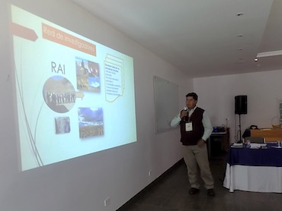

5.5 Aprendizajes de los Seminarios

Seminario Dinámicas Socio – Ecológicas (Paisajes)

Para nosotros la migración es importante, pero la migración tiene muchas definiciones y puntos de vista. Los cambios demográficos se dan por múltiples razones. Lo histórico es sumamente importante, porque a partir de la historia vemos mucha migración y éstas pueden ser temporales o indefinidas. Los patrones estructurales provocan los cambios demográficos y éstos, a su vez, ocasionan la feminización de la agricultura en las comunidades. Hay más mujeres que varones, pues ellos migran a las zonas urbanas. Estamos frente a una nueva ruralidad. Hay muchos cambios en las relaciones entre el campo y la ciudad y varias presiones.

¿Cómo hemos nosotros constatado estas tendencias? Utilizando herramientas o metodologías tradicionales (encuestas, entrevistas, métodos mixtos, análisis cualitativos y cuantitativos) y también revisando la literatura. Vemos la necesidad de evolucionar respecto al uso de metodologías, incluyendo el uso de herramientas interactivas.

Todo lo que ocurre en el marco de la nueva ruralidad nos plantea desafíos y oportunidades. Entre los desafíos hemos identificado la exclusión de los migrantes, la pérdida de los conocimientos, la pérdida de mano de obra, entre otros factores que impactan en el paisaje y en la sostenibilidad. Por el otro lado están las oportunidades, por ejemplo, mercados nuevos, más infraestructura, descanso de suelos, mayores ingresos por incremento en la producción. Éstos también impactan en el paisaje.

Finalmente, como un factor externo que está haciendo mucho daño hay que tener en cuenta al cambio climático. Los agricultores perciben las variaciones en la temperatura que impactan en los paisajes. El reto es cómo llevar estos sistemas socio- ecológicos a la sostenibilidad, considerando el enfoque de paisajes. Planteamos una transformación en el infinito local – global.

Seminario Sistemas Alimentarios Locales

“La delgada línea de la confianza en la producción y comercialización agroecológica”. Nuestros aprendizajes tenían mucho que ver con la confianza alrededor de la agroecología. Y cuando hablamos de confianza hablamos de personas, de grupos, de quienes se relacionan. Lo primero que hemos identificado es que quienes estamos relacionados con esa confianza somos los productores, la sociedad civil, los actores políticos. Respecto a los productores, hemos visto que a veces nos cuesta que tengan un lugar importante, una participación importante, sobre todo como organizaciones de productores y que también nos falta un enfoque y una estrategia de género. Respecto a los actores políticos, hemos notado que necesitamos necesitamos considerar la incidencia política para la sostenibilidad y el escalonamiento, sino no vamos a poder ir más allá de proyectos bonitos.

En el marco del Proyecto EcoConsumidores, hemos visto que necesitamos trabajar desde la sociedad civil con plataformas como el Grupo Impulsor, que puede ayudar en la apropiación del trabajo que realizamos.

Hemos identificado una serie de elementos relativos a la planificación, evaluación, diseño de los proyectos. Hemos visto que es una fortaleza tener un abordaje metodológico diverso, pero la diversidad nos debe llevar a la investigación integrada. Hemos visto la importancia de medir impactos porque muchas veces nos quedamos en describir lo que estamos haciendo, los resultados de la investigación, pero no llegamos a señalar qué impactos estamos generando con ello. Respecto al diseño de los proyectos, hay mucha reflexión sobre nosotros mismos, somos diversos, cada vez más complejos pero en búsqueda de común. Tenemos camino por delante como grupo SAL.

Seminario Acción Colectiva

Una frase inspiradora que encontramos entre los aprendizajes del grupo ha sido “si quieres ir rápido ve solo, si quieres llegar lejos ve acompañado”. Dibujamos una flor –cuyos pétalos son los aprendizajes individuales- porque en este seminario hemos hablando mucho de polinizadores y del mundo holístico.

Tenemos como punto central la acción colectiva y ésta debe ser un modelo holístico que incluye a la comunidad, los valores humanos y la naturaleza y para eso tenemos que entender la complejidad de los sistemas. Debemos tomar en cuenta los sistemas y no trabajar en temas puntuales sino tratar de integrarlo todo para tener respuestas más amplias en las comunidades.

También hablamos de los cambios de paradigmas y que éstos tienen que hacerse con evidencia. El escalamiento es muy importante, no podemos quedarnos en una sola fase del proyecto, siempre debemos buscar en el contexto nuevas oportunidades. No podemos quedarnos en cumplir la meta y dejar el proyecto, tenemos que dar un siguiente paso.

El diálogo de saberes es muy importante porque el modelo holístico no es unidireccional, es bidireccional. Entonces los saberes muchas de las veces han hecho que nuestros proyectos tomen otro rumbo, porque nosotros pensamos que va a funcionar de una manera pero en el momento en el que entramos en diálogo en los lugares en los que vamos a trabajar tenemos que reformularnos. Es importante que nuestras acciones no solamente apunten a múltiples dimensiones: la parcela, la finca y el paisaje.

Hemos querido representar a las metodologías y herramientas que nos acompañan como los polinizadores de nuestra flor. También los actores. Uno de los cambios de paradigmas importantes es que dejemos de pensar en las plagas y pensemos en los polinizadores, pensar en lo bueno y aprovechar esos espacios. Esas nubes que nos vienen como gotas de lluvia de vez en cuando son los donantes externos, también representamos lo intergeneracional dentro de nuestros grupos y con quienes trabajamos. La migración también puede ser un factor importante, así como la acción gubernamental.

No todo se va a poder hacer de forma colectiva, habrán cosas puntuales que debemos hacer de manera individual, pero sin perder de vista ese enfoque holístico de que podemos compartir nuestros resultados.

Seminario Redes de Agricultores Investigadores

Existen principios que nos orientan para el desarrollo de la investigación, incluyendo la agroecología, RAI y la IAP. Esto está muy vinculado a la confianza y al compromiso como los principales principios que rigen la investigación. Y aquí surgen las opciones por contexto, estas investigaciones las aterrizamos dependiendo de la situación que tenga cada uno de los territorios, tanto los agricultores como los otros actores, bajo un enfoque sistémico.

Los agricultores y los otros actores que estarán participando en este tipo de investigación participativa no sólo son parte, sino que son quienes van a incorporar los conocimientos y van a definir la investigación en sí. Una vez que tenemos identificados los contextos, agricultores y actores, viene la negociación que impregna todo el proceso de investigación. La negociación es un proceso constante que hay que hacer en cada una de las fases. Luego es necesario definir una metodología o métodos concretos. Vamos a tener que diseñar estos métodos pero ya incorporando a los agricultores y a los diferentes actores. No es algo que ya venga dado, sino que vamos a diseñar en base a lo que queramos trabajar.

Después de diseñar la metodología creemos importante abordar el tema de la colaboración, vamos a trabajar diferentes actores, instituciones, territorios, en un proceso, con un propósito en común a través de una planificación estratégica programática y con un enfoque multa-actor.

Otra de las fases importantes es el tema de la reflexión. En el RAI uno de los principales puntos es una reflexión continua, es un proceso de análisis y de cambios continuos. En cada momento vamos a estar reflexionado no sólo los productores, sino también los diferentes actores que participan.

El por qué de todo esto son los aprendizajes. Primero tenemos que desaprender como veníamos realizando los procesos anteriores de investigación para poder aprender nuevos procesos desde la mirada de los principios que hemos determinado y desde un conocimiento en red, que se entiende como un flujo de información permanente que tienen cada uno de los integrantes del proceso investigativo. Vamos a necesitar desarrollar unas capacidades a través del diálogo de saberes.

Los retos son la sostenibilidad de la propia red, la comunicación e intercambio y contar con un sistema integral. Planteamos esto como un proceso interconectado, que va interrelacionando las distintas fases y se pueden generar nuevos procesos en permanente evolución.

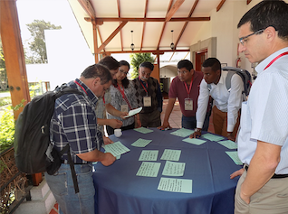 | 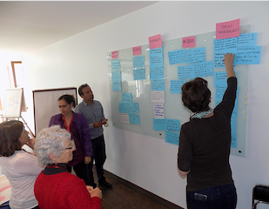

Escuchar audio de los principales aprendizajes de l@s participantes en los seminarios en:
http://www.andescdp.org/cdp15/reflexiones_seminarios

VI. Día de Campo con Agricultores

6.1 Organización del Día de Campo

Un encuentro andino por las semillas, la agroecología y la vida
Comunidad de Carillo, Cusubamba, Cotopaxi

Organizado por: Fundación Ekorural, LEGUMIP, CIP (Israel N.)

Introducción

Basado en los trabajos de campo de investigación participativa en distintas provincias del Ecuador por organizaciones socias en Ecuador del Programa CCRP de la Fundación McKnight y en el cuadro de la CdP15, hemos organizado un día de campo para compartir con productorxs diferentes facetas de nuestro trabajo y generar espacios de interacción entre lxs colegas de las diferentes organizaciones a través de los Andes y las organizaciones campesinas en el territorio. Esta actividad ha sido liderada por organizaciones ejecutando proyectos a diferentes escalas dentro de una perspectiva de Agricultura Sustentable con enfoque en Agroecología.

Productores y productoras de los tres proyectos presentarán a través de varias estaciones, aspectos relevantes de sus actividades:
- Algunas estrategias concretas e integrales de manejo integrado de plagas de chocho (Lupinus mutabilis sweet.) moduladas por prácticas culturales en cada parcela, explicada según algunas fases fenológicas del cultivo
- Características de los sistemas de semilla de papa con énfasis en biodiversidad, mecanismos y redes de intercambio de semilla, prácticas de manejo de semilla en el campo y en el almacén. Todas estas características influyen en el proceso de degeneración de semilla a nivel del agricultor.
- Fomento de Redes Alternativas de Alimentos como base de las relaciones urbano-rurales que fortalecen las estrategias de acceso a mercado de pequeñxs productorxs agroecológicxs y motor de cambio para mejorar los sistemas locales de alimentos. Una de las condiciones en la promoción de la agroecología consiste en aumentar la conciencia de lxs consumidorxs sobre el origen de los alimentos, con el fin de crear un mercado entre el campo y la ciudad que sea mutuamente beneficioso. La consecuencia de nuestro sistema de producir y consumir alimentos depende en gran medida de las acciones y la demanda de lxs consumidorxs.

En el día de campo habrá espacio para profundizar en las múltiples técnicas de colección de datos tales como experimentos en parcelas, encuestas, entrevistas-análisis cualitativos, cuantitativos y espaciales con un marco teórico del paisaje como un sistema socio-ecológico.

Metodología (Basado en la Guía Metodológica de ECAS, Pumisacho & Sherwood, 2005)

En el día de campo se presentarán algunos de los resultados de los trabajos de investigación y desarrollo de tres organizaciones presentes en el territorio. Es una oportunidad que permite a los/as agricultores/as involucrados/as en cada proyecto, mostrar algunas actividades y resultados en forma amplia con otros actores locales (agricultores/as, técnicos/as, estudiantes, y público en general pertenecientes a organizaciones campesinas, Organizaciones Gubernamentales (OGs), Organizaciones No Gubernamentales (ONGs), gobiernos locales, entre otros.). Además, permite crear espacios de intercomunicación con los/as invitados/as para recibir comentarios y sugerencias a los temas y actividades presentadas en cada una de las estaciones y en la plenaria general. El evento va a ser desarrollado por agricultores/as con el apoyo de los/as técnicos/as y estudiantes de las universidades locales.

Se conformarán grupos de 20 visitantes aproximadamente quienes estarán en función del número de stands a presentarse. Cada grupo tendrá un/a guía (líder/capitán de grupo) que los acompaña en todo el recorrido; así como un/a relator/a, quien registrará los aspectos que más le llamaron la atención y más relevantes en el tratamiento de los temas y sus recomendaciones, observaciones y aportes para los proyectos.

Se iniciará el recorrido por las estaciones o stands indicando un tiempo definido para la visita a cada una (15 minutos), en donde se incluye la presentación del tema y un tiempo dedicado para preguntas de los/as invitados/as. Los facilitadores del evento indicarán cuando el grupo debe cambiar de estación.

Se instalarán 8 estaciones distribuidas de la siguiente manera (se anexa croquis con la distribución de los stands):

Estación 1. Chackras Comunitarias y el proceso de construcción de espacios agro-ecológicos a nivel de finca.

Estación 2: Consumo Responsable y el rol de las instituciones en la formación de un nuevo tipo de consumidor/a. Discusiones sobre la importancia y urgencia de vincular a los/as consumidores/as en los temas de alimentos.

Estación 3: Videos participativos de Campesino a Campesino

Estación 4: Plagas y enfermedades de semilla de papa. Los (as) agricultores (as) muestran cómo identificar las principales plagas y enfermedades que se transmiten por semilla de papa. Está basado en los problemas que los/as agricultores/as han encontrado en sus campos e información de un mapeo participativo. Presentarán fotos, insectos, plantas infectadas y pruebas de ELISA usando strips para identificar virus.

Estación 5. Almacén y manejo de semilla. Los (as) agricultores (as) presentarán la situación del almacenaje de la semilla de papa en sus campos y sus estrategias de manejo de semilla. Mostrarán la situación previa de la mayoría de los almacenes que tienen en su zona, las plagas más importantes que han visto, la calidad fisiológica de los tubérculos y las estrategias potenciales que hay para manejar la semilla en el almacén.

Estación 6. Biodiversidad funcional. Los/as agricultores (as) nos contará sobre la biodiversidad que tienen en sus chackras y cómo luchan contra las plagas. El objetivo de esta estación es contrastar el manejo convencional de los/as productores/as de chocho de Cotopaxi y Chimborazo, con los/as agricultores/as agroecológicos de Carrillo; mostrando las opciones de manejo integrando conceptos como barreras vivas, diversidad de cultivos, y plantas alelopáticas. Esto es para compartir con los/as agricultores/as los beneficios de la biodiversidad y los servicios ecosistémicos como un bien gratuito que nos otorga la naturaleza.

Estación 7. Estrategias MIP para el cultivo de chocho, según las etapas fenológicas del cultivo. Los/las agricultores (as) presentarán el plan MIP para el control de plagas en chocho de acuerdo a la fenología del cultivo. Algunas de estas estrategias serán adoptadas dependiendo de la realidad de cada localidad. Se tendrán 3 etapas: Etapa de pre-siembra, etapa de siembra y etapa de desarrollo (antes de floración)

Estación 8. Metodologías y herramientas en el análisis de suelos. Los/as compañeros/as de PROSUCO, UMSA, RAI-IAP y PROINPA de Bolivia nos mostrarán algunas metodologías y herramientas para conocer la salud del suelo y el estado de tiempo

6.2 Introducción a la Observación durante el Día de Campo

Intervención de Claire N.

A veces en esta aula tenemos la sensación de que hablamos mucho sobre agricultores y no hay muchos aquí. Pensamos aprovechar para hacer un ejercicio de observación, ver como están interactuando entre agricultores y ver cómo están manejando algunos marcos que nosotros usamos. Tenemos estos dos objetivos para el Día de Campo:

- Practicar la observación y toma de notas de campo.
- Comprender mejor cómo los agricultores, los investigadores y otros se relacionan con conceptos y marcos de Intensificación Agroecológico (IAE) y Redes de Agricultores Investigadores (RAI).

Todo lo que vamos a ver ahora esta en la Guía de Observación del Día de campo, pero como es un poco complejo quisimos hacerlo paso a paso. También hay este protocolo de observación de las RAI que es opcional, es un borrador, pero si quieren ver ejemplos de cómo hacer observaciones alrededor de un marco específico, pueden revisarlo.

También en 2012 empezamos a hablar de Intensificación Agroecológica (IAE) en Cuenca. Cada reunión desde ese entonces siempre repasamos el marco sobre agroecología y en reuniones es sencillo verlo pero cuando lo aplicamos es cuando viene lo difícil. Carlos y Roberto van a repasar nuestros marcos de RAI (1) y de agroecología (2). Esto puede guiar nuestras observaciones mañana, no tienen que hacer todos este ejercicio, está abierta la posibilidad.

Observación como método

La observación es un método de aplicación amplia, no es tan intruso y no quita tiempo de los participantes. Una vez que estás quitando tiempo de la gente es algo serio. Para nosotros nos parece un método importante y fundamental.

Podemos ver un círculo alrededor de una parcela de maíz. Tenemos esta tensión en las CdP de que los proyectos están enfocados en una sola cosa, como diversidad de maíz. Pero sabemos que los agricultores viven en sistemas complejos, ellos ven en sus sistemas complejos lo que necesitan y nosotros debemos ver lo que podemos ofrecer como proyecto. Nos parece que la observación es un método donde nosotros como instrumentos
de recolección de datos podemos ver las cosas sobresalientes del paisaje sin armar la gran encuesta. Nos permite ampliar el panorama.

Cuando vemos esta parcela de maíz, en vez de sólo preguntar cuál es el precio de maíz, las variedades, también podemos ir notando el clima, el paisaje, los insectos, la señora, su día, etc. Cada uno de nosotros tenemos fortalezas y debilidades en la observación. Por ejemplo, ir al campo con Alejando Bonifacio te permite observar sobre plantas silvestres, conoce todas las plantas del altiplano. Otras personas son muy buenas para observar relaciones de poder, las redes, quién esta hablando con quien, etc. Como somos una comunidad de práctica, con este ejercicio podemos practicar algo juntos, ver cómo observa cada uno y aprender entre nosotros.

Queremos observar, ¿cómo lo hacemos? Lo importante con los cuadernos de campo es realmente enfocarnos en la descripción. La observación es describir -> analizar -> interpretar. Muchas veces empezamos con la interpretación que está muy cargada con supuestos y elementos culturales. La descripción es de lo que vemos tal cual sin colocar nuestras interpretaciones. Porque de ahí viene el rigor y la credibilidad de la calidad de las descripciones.

Hace algunos años estamos perdiendo muchas observaciones de campo que ustedes son expertos en observa. Muchos procesos por no documentar están perdidos. Han avanzado todos en documentar estas observaciones. Nos llegan personas que dicen los agricultores están muy empoderados y nosotros decimos, ¿cómo saben?. Ahí esperamos que hayan datos cualitativos, de toma de notas, muchas notas de cada vez que salen, ese es el rigor de este tipo de observaciones.

Intervención de Carlos Barahona – Marco RAI

Uno de los desafíos es que nos vamos a ir todos a observar y podemos observar toda clase de cosas. La observación-reflexión que nosotros hacemos cuando estamos realizando nuestro trabajo siempre está apoyada en marcos de referencia. Es la teoría que nos guía, es lo que estamos tratando de probar, es lo que nos interesa, estos marcos de referencia tienen que estar bien establecidos para que esas observaciones sirvan. No comenzamos observando como un bebé que comienza a descubrir el mundo, sino como profesionales que investigan que ya tienen algo de trasfondo.

No sólo en esta observación, sino en toda la reunión de esta CdP, van a haber bastante discusión sobre estos marcos de referencia y uno de ellos es el trabajo que hacemos con redes de agricultores y cómo investigamos con redes de agricultores.

Los principios de trabajo con redes de agricultores son los siguientes. Voy a mostrarlos para recordárselos, sobre todo porque queremos tener un marco común. Estos principios son altamente demandantes y son principios guía, no los tomamos como receta, pero estamos apuntando en esta dirección.

1. Agricultores diversos participan en todo el proceso de investigación.
1.1 Los agricultores crean conjuntamente la agenda de investigación.
1.2 Los agricultores están involucrados en todo el proceso de investigación.
1.3 Los agricultores provenientes de grupos marginados tienen una representación significativa dentro de la red.
1.4 Los agricultores fortalecen su capacidad para aprender juntos.

2. La investigación es rigurosa, democratizada y útil, y se centra en la generación de conocimientos sobre IAE que aporten beneficios prácticos a los agricultores con base en su contexto social y biofísico.
2.1 La investigación aborda de manera efectiva los problemas y las oportunidades de los agricultores, y se va adaptando permanentemente con base en las reflexiones y experiencias de los miembros de las RAI.
2.2 Los planes de investigación desarrollados conjuntamente se formalizan a través de un acuerdo entre todas las partes que incluye los principios, las reglas de participación y las responsabilidades.
2.3 La investigación está basada en diseños y protocolos sólidos, apropiados y participativos.
2.4 El conocimiento local, autóctono y de los agricultores se integra completamente a la investigación.

La investigación que hacemos en comunidad, en asociación, con una vinculación fuerte, estratégica con agricultores y no sólo agricultores, sino también con otros agentes que intervienen en otros contextos, esta investigación es rigurosa, es democratizada y es útil.

3. Las redes son colaborativas y facilitan el aprendizaje y el intercambio de conocimientos.
3.1 Las redes apoyan el aprendizaje y el intercambio de conocimientos entre todos los miembros.
3.2 Las redes están conformadas por las conexiones entre actores posicionados de diversas maneras, y fomentan el flujo de aprendizaje a través de la red.
3.3. Las redes facilitan el aprendizaje y el intercambio de conocimientos entre los grupos de agricultores y dentro de las comunidades.
3.4 Los miembros de las redes se comprometen en una permanente reflexión y planificación para orientar las actividades de la red.
Todas estas características de rigurosidad, de democracia y de utilidad están enmarcadas por los conceptos de agroecología y por esta intensión de intensificar el uso de los principios agroecológicos para la transformación en los sistemas que trabajamos, para que aporten beneficios prácticos a los agricultores en base a su contexto social y biofísico. Una de las cosas que nos vamos a estar preguntando individualmente emo nuestro propio proceso de investigación es si hay alguna evidencia de lo que vemos mañana que respalde, contradiga, nos inspire, que nos haga cuestionarnos con respecto a este principio.

Las redes son dinámicas, hay participación que esperamos sea de largo plazo y la red no funciona de una forma que no sea así.

La pregunta para nosotros mañana no es una pregunta que vamos a hacer en cada uno de los sitios, no es una pregunta directa a ninguna de las personas que están allí. Estamos hablando de un proceso de observación-reflexión personal, de cómo los principios y conceptos de las redes de agricultores investigadores y de la intensificación agroecológica están presentes en el lenguaje, en la actividad, en los resultados, en la vida de lo que nosotros observamos.

Intervención de Roberto Ugas – Marcos AE

El segundo marco de referencia, como se ha venido discutiendo desde el año 2012, es el de Intensificación de la Agroecología (IAE). Nos interesa desde el punto de vista de la IAE salir un poco de lo que cada institución hace, de la investigación particular y tratar de entender el sistema en el cual se desarrollan los agricultores, sus familias y sus instituciones para tratar de mejorar finalmente condiciones de vida.

En los últimos años, el termino Agroecología se ha empezado a usar más internacionalmente, y muchos estamos asustados en realidad de que la palabra agroecología tenga el mismo final que la palabra sostenible, sustentable, que viene a significar poca cosa porque si lo utiliza todo el mundo y todo termina siendo sustentable, entonces nada es sustentable. En agroecología todos reconocemos las investigaciones y los textos pioneros de Altieri, de Glissman, y de otros, pero en los últimos años se han precisado algunos conceptos. Se han formulado de una manera mas fácil de entender para un público mas amplio. Están los 10 principios de la FAO. Son bastante útiles nos parece porque combinan aspectos productivos, de gestión de recursos naturales, sociales, socio-económicos y políticos.

Para este ejercicio hemos seleccionado dos. El documento habla de marcos de referencia para pensar en agroecología e intensificación agroecológica. Muchos de los pioneros del pensamiento agroecológico no están de acuerdo con el uso de la palabra intensificación porque piensan que la agroecología por sí sola ya implica la intensificación, las conexiones dentro de los principales elementos que conforman el sistema en el cual se desarrollan los pequeños agricultores y los campesinos. Algunos creemos que puede ser interesante utilizar la palabra intensificación para marcar principalmente la necesidad de medir y de ver en dónde estamos y a dónde llegamos desde el punto de vista de la agroecología y los efectos e impactos en la vida de la gente. Ustedes ya están familiarizados con esto desde la última CdP con Ernesto.

CIDSE es una organización belga y este marco es bastante interesante porque nos permite en estos cuatro ejes (económico, político, medio ambiental y sociocultural) cuáles son los principales elementos que conforman un movimiento agroecológico o la práctica a nivel de la familia y de sus grupos. Sería interesante en el ejercicio de mañana que ustedes identifiquen cuáles son esos elementos de la práctica agroecológica, como están señalados en el gráfico y después discutiremos en cuáles han visto ustedes que la práctica es más concreta, donde hay mayor número de agricultores o de experiencias trabajando y en cuáles no. Porque muchas veces los agrónomos tendemos a reducir la agroecología a lo que sucede en la chakra, en la parcela. Si salimos de la parcela y miramos el entorno más cercano, a veces nos vamos al territorial o al sistema político y económico donde en algunos casos es relevante y en otros no, y ustedes tendrán que observarlo y ojalá anotarlo para poder discutirlo el viernes.

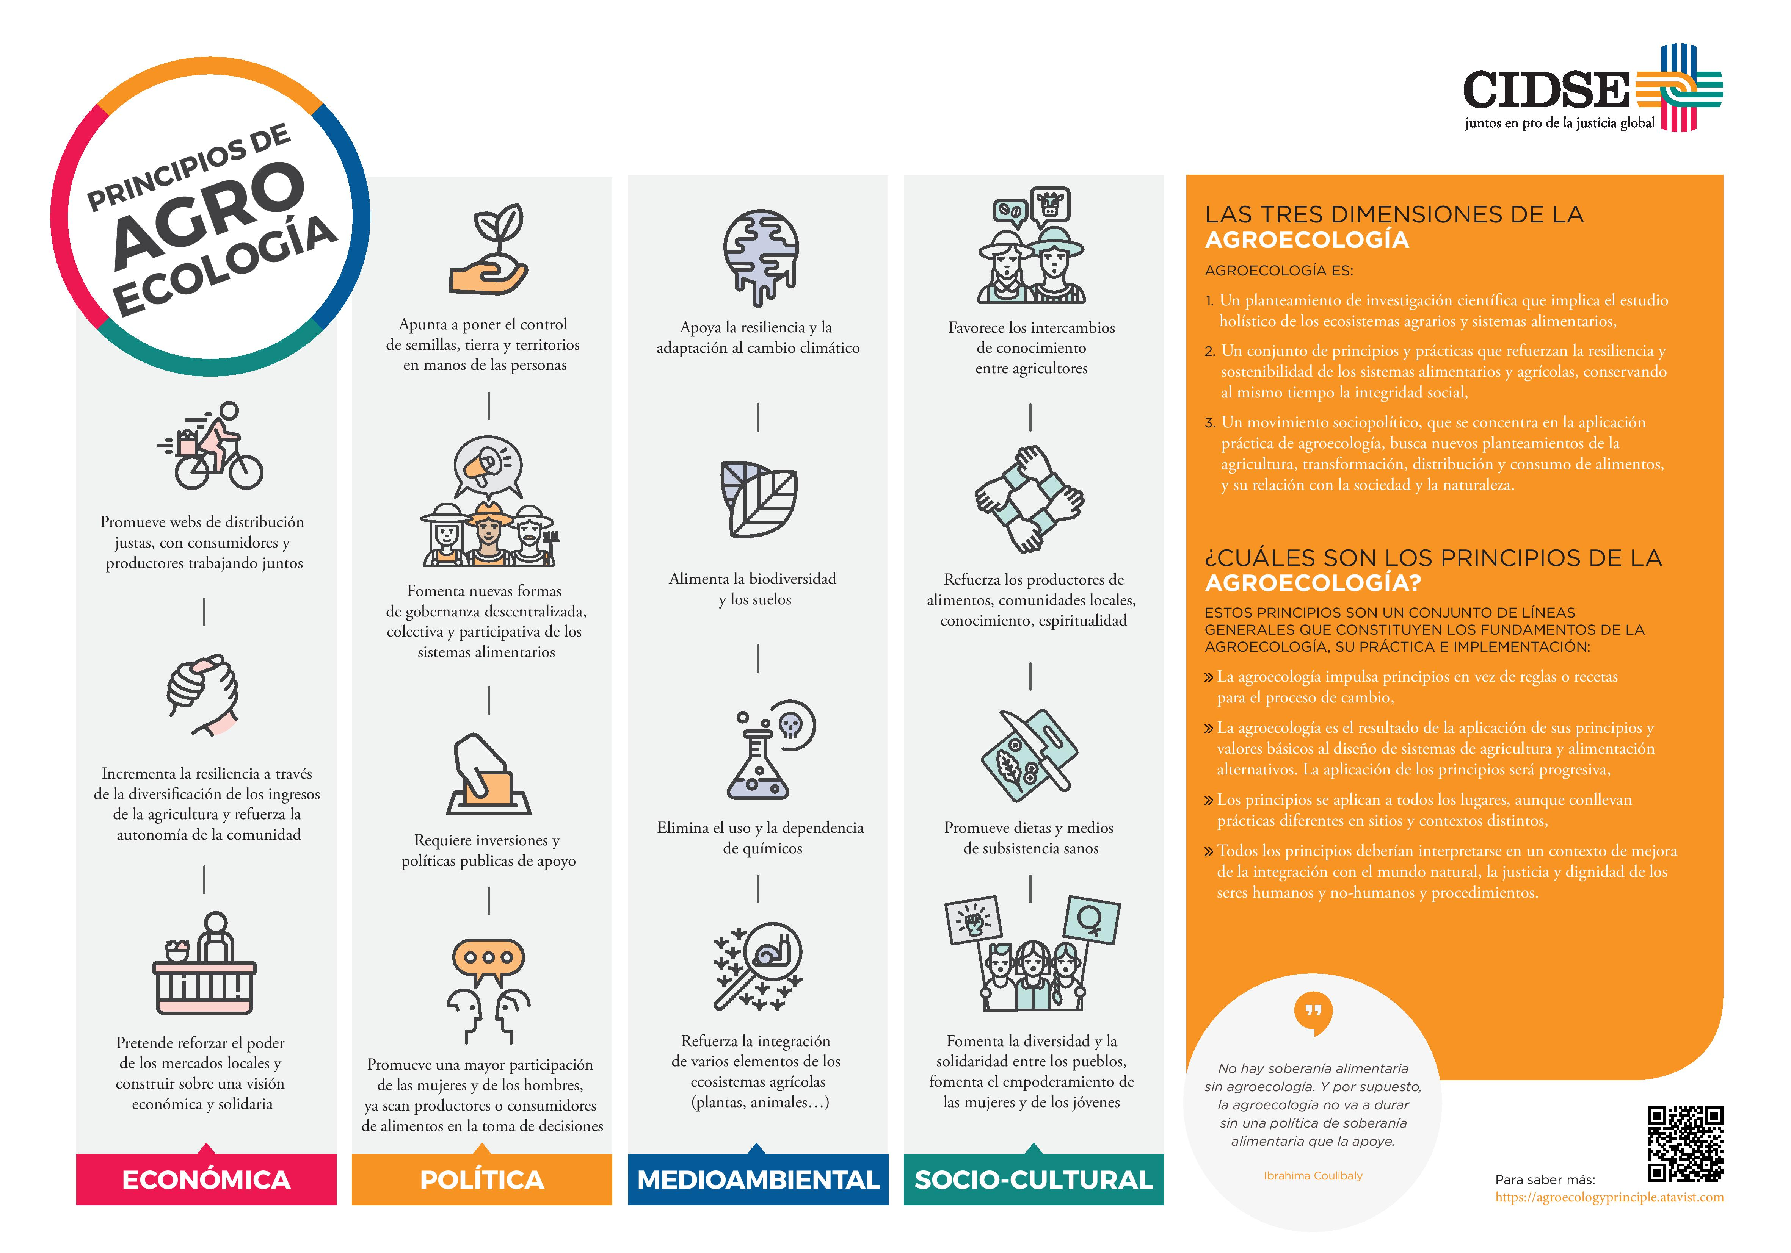

El siguiente marco usado por la CdP empieza desde una situación que no llamaríamos Agroecología a una situación donde por ejemplo en los sistemas humanos y sociales se intenta comprender las interacciones entre los grupos, cómo se conectan y utilizan los sistemas sociales y las redes. Es decir, desde no considerar a los agricultores, a los seres humanos, a los consumidores en general, hasta tomarlos como sujetos de estudio por un lado, pero también como elementos importantes de lo que hace la gente y cómo se conectan entre ellos.

En reuniones anteriores han hablado del contexto y de cómo los agricultores y sus familias y sus redes necesitan opciones según ese contexto. Eso es bastante interesante y está perfectamente centrado en la teoría agroecológica y en la práctica de muchas de las organizaciones. Es importante que los agricultores sientan que entendemos la Agroecología de esa manera y no como una serie de paquetes tecnológicos con distinto nombre. No estamos promoviendo lo que han hecho los INIAs durante tantas décadas en América latina, no hay un modelo, ni una solución única para todos. Por supuesto, no podemos pretender que cada agricultor o que cada familia tenga una opción en particular. Queremos escalar hacia arriba la práctica agroecológica y tenemos que llegar a cierto nivel de generalización, pero es bien importante que a pesar de que todos son sistemas campesinos de montaña y que tenemos muchas particularidades y muchos puntos en común, es importante reforzar el concepto del contexto y cómo ese contexto marca la práctica no solamente de los agricultores, sino también de las organizaciones de desarrollo y de investigación.

Es importante el contexto porque en mi experiencia muchas veces en la investigación y en la promoción de la agroecología nos olvidamos precisamente de ese contexto. En zonas de montaña es importante hablar de la dotación de activos que tienen los agricultores y del entorno productivo. Ese entorno productivo es el contexto y ese contexto muchas veces está bastante diferenciado entre agricultores, entre la altitud que se encuentran, según las condiciones comerciales que tengan, a veces nos cuesta trabajo entender cómo una variedad mejorada, o una práctica agronómica, o una solución a un problema técnico en campo de repente no funciona, el contexto no le permite establecerse, escalar a condiciones mayores y llegar a solucionar problemas y mejorar condiciones de vida.

Les comparto un ejemplo de un Proyecto de Seguridad Alimentaria. Están las dimensiones básicas de la seguridad alimentaria como las entendía originalmente FAO (disponibilidad, acceso y uso de alimentos), luego se agregó estabilidad, porque a lo largo del año sobre todo en zonas de montaña, tanto la disponibilidad, el acceso y uso no están distribuidos de la misma manera a lo largo del año. Esta última dimensión de la institucionalidad se pone como contexto, como algo alrededor que no depende de nosotros y que no tenemos para qué intervenir. Lo que hemos visto en los últimos años en América latina es que el contexto de las instituciones no sólo políticas, públicas o privadas sino las propias organizaciones de productores como actúan, como se relacionan, que tan democráticas son, no es contexto, es un factor fundamental que determina que las soluciones técnicas puedan ser utilizadas o no y puedan ser compartidas con más gente y puedan llegar a modificar las condiciones de vida de la gente.

Sería ideal que en el ejercicio de mañana a través de sus observaciones, de las preguntas, puedan captar algunas de estas dimensiones diferentes que muchos proyectos de desarrollo lo toman como algo ajeno, como algo en lo cual no pueden influir. Organizaciones como las nuestras tienen un potencial bastante mayor para modificar eso que normalmente llaman contexto, a través de acciones de incidencia política o de sensibilización de consumidores o de tomadores de decisión, los agricultores mismos pueden enseñarnos algunas acciones en las que están involucrados y sería bueno puntualizarlas y aprender de ellos.

Ernesto Méndez

En USA estamos haciendo un ejercicio con varias organizaciones de aplicar los principios. Lo más interesante sería que cada quien observe en los diferentes lugares cómo ven ustedes que se están expresando algunos de estos principios en el paisaje, si hay una finca que tiene tres diferentes usos de la tierra, es decir, cómo ven desde su opinión la expresión de estos principios.

Intervención de Jeff B. – Cómo tomar notas de campo

- Tener el cuaderno a la mano, lo cual muestra a los otros que estamos para tomar apuntes.
- Escuchar y observar, no es sólo tomar apuntes sobre lo que dicen, sino también sobre su lenguaje corporal, si interrumpen, si prestan atención, acciones.
- Uno se vuelve invisible con su cuaderno.
- No sólo apuntar lo que dicen sino quién lo dice, si no conoce su nombre poner detalles de quién lo dijo (por ejemplo, qué ropa vestía, su rol, etc.)
- Apuntar las palabras de ellos respetando su retórica. “Se congeló mi papa”, no decimos “se quejaron de extremos de temperatura”. Después habrán momentos para analizar, pero en ese momento es apuntar sólo lo que dicen.
- Hay personas que no pueden apuntar ese rato, después de la observación es bueno apuntar absolutamente todo lo que recordamos. Hay que hacerlo lo más pronto posible, inmediatamente después, y en la noche pasarlo en Word. Es difícil, es penoso, tedioso, es aburrido, pero es la única manera de tener un registro permanente. Al día siguiente a veces pasa que no puedo leer mi letra. Pero en la computadora puedes buscar las notas con mayor eficiencia.
- Al día siguiente escribo otra vez la narración en mi cuaderno, sale distinto, algunas cosas podemos olvidarnos y recordar mejor en la mañana.

Instrucción de Claire
Al regresar del Día de Camp, cada persona tiene que pasar a limpio sus notas de mañana sin interpretación y enviarlas a Ian para que él las analice con el software que nos presentó en el webinar que nos hizo hace dos semanas sobre análisis de datos cualitativos. Ian nos va a presentar su análisis a nosotros el viernes en la mañana. Es una manera de ver cómo se codifica desde afuera con el software que ha desarrollado.

Discusión en Plenaria

Israel N.
Mañana vamos a hacer esta observación como un experimento. ¿Cómo lidiaríamos con cuestiones de ética?

Claire N.
Creo que deberíamos mencionar que estaremos haciendo este ejercicio y que no vamos a publicar esto. Deberíamos mencionarlo a todos los presentes.

Carlos B.
Esto es una reflexión personal de nuestra experiencia y de nuestras observaciones, no es una investigación de un individuo. Es cómo nosotros estamos viendo la aplicación de esto dentro de nuestra comunidad de práctica. ¿Ves algún elemento ético que quieras enfatizar para la toma de decisiones?

Israel N.
Es un buen ejercicio y quiero aprenderlo. Pero me pregunto si nosotros no decimos a la gente que vamos a hacer notas de lo que ellos van a decir o de su manera corporal de comunicarse. Ellos no van a estar enterados de lo que vamos a hacer, así no lo vayamos a publicar.

Rodrigo P.
Estamos registrando información, no hay elementos de juicio en ese registro. Este es uno de los puntos importantes. La reflexión viene después. Es un registro sin juicio.

Carlos B.
Esta pregunta surge cada vez que hacemos un trabajo de investigación. ¿Cuáles son las consecuencias éticas? Para poder hacer la respuesta necesitamos identificar el aspecto ético que es problemático y sobre el cual tomar acción al respecto. Te planteo un desafío para que tu proceso de pensamiento llegara al siguiente punto que es, ¿cuál es tu preocupación ética en este momento para poder abordarla?

Sergio L.
Si entiendo bien lo que Israel plantea es: voy a tomar observaciones sin haber informado a la otra persona. ¿Cómo informamos y somos transparente en eso? Claire manifiesta que se lo anuncia al principio.

Carlos B.
Tomaba la oportunidad para llevarnos al siguiente punto. Siempre se hace la pregunta: ¿y la ética? Debemos pensar en nuestra preocupación específica, “hacer notas de individuos y cómo lo vamos a usar”, necesitamos entonces informarles.

Olivier R.
Estoy viendo que en la Fundación Macknight no estamos con cosas categóricas. Hay un tema ético porque justamente ya no estoy frente al entrevistador que me pregunta cosas y yo sé que le estoy dando información. Siempre estamos nosotros también en el balance entre querer la información más verídica pero también estamos afuera de supuestamente algo en lo cual el entrevistado ya no se siente entrevistado y hacemos observaciones.

Sergio L.
Hay una tensión entre estar de tal manera que la persona que observo no se de cuenta y por lo tanto las notas son más reales, pero hay una línea ética porque si soy entrevistado puedo escoger las respuestas de acuerdo a lo que quiero mostrar. Si entiendo bien Carlos e Israel, dos preocupaciones especificas éticas serían:
- Si el observado sabe que lo están observado y que están anotando.
- Y, la segunda, el uso de la información.
Dos cosas que se deben transparentar al inicio de la salida mañana para poder al menos cumplir con ese protocolo mínimo.

Pedro O.
Es un día de campo con gente con la que venimos trabajando durante mucho tiempo y en distintos niveles. Eso hay que tomarlo en cuenta. Un día de campo que está concentrado en un lugar, no está en las condiciones en que estas comunidades están funcionado en el día a día. Esa son las condiciones de un día de campo donde reúnes campesinos para que se junten, discutan, hablen, presenten cosas. Diferente es si te vas a la comunidad, visitas sus casas, etc. Me parece que tú puedes tomar una fotografía en un lugar y no preguntar. Lo de la ética nos llevó dos años de retraso en una investigación en un proyecto grande, porque habían preguntas delicadas: salud, sexo. Aquí vas a hablar de principios generales, de cosas que ves con tus ojos, entonces, son gente amiga que saben que ustedes son los investigadores y que lo que han hecho durante todos estos años acompañando el proceso.

Anne P.
Me surgen dudas acerca de la metodología. Visitamos una experiencia, vamos a ser un grupo mixto. Van a haber agricultores y nosotros. Entiendo que no vamos a hacer preguntas. Nosotros vamos a ver cómo la cosa se desarrolla. Y además tenemos un marco conceptual bastante amplio. Además en dos dimensiones: RAI, AEI. Y vamos a visitar ocho experiencias. Me parece un poco imposible. Porque si hago 8 visitas, cada una de quince minutos y voy moviéndome de una en una, lo que voy a poder captar de cada experiencia va a ser relativamente poco. Si podemos quedarnos algo más en una sola experiencia sería mejor. Porque lo importante no es conocer las ocho experiencias, lo importante es conocer algunas y si nos proponemos además hacer una observación como método quedarme más tiempo en una experiencia y poder ver un poco más a profundidad y con más interacción. No quiero armar ningún alboroto. La pregunta es si fuese posible en lugar de recorrer ocho experiencias, recorrer solamente cuatro y quedarnos más tiempo en una. Veo difícil en un tiempo tan corto poderme dar cuenta de un 20 por ciento de lo que sucede.

Claire N.
El principal objetivo no es la observación. Es la yapa. Estamos ahí para participar en el día de campo, ha habido cantidad de planificación. Si eso no funciona, si estamos muy abrumados, nos olvidamos de la observación. Participamos en el día, si de lo que vemos se les vienen pensamientos, les surge alguna reflexión, apúntenlo. Si al final del día no tengo estas observaciones no pasa nada, también está bien.

En relación a lo de ética, revisando la literatura, hay muchos artículos. Un factor importante es la sensibilidad de los datos. Pero en contextos más sensibles como extraer sangre por ejemplo necesitas un consentimiento más fuerte. Lo más probable mañana es que no sea algo muy sensible. Nosotros vamos a informar y ser transparentes.

Carlos B.
Lean las indicaciones porque a veces leyendo se quedan las cosas más claras. El Objetivo 2 dice: “reflexionar sobre como los conceptos de RAI y/o AEI están presentes en el lenguaje y en la actividad de los pequeños agricultores técnicos científicos y otros actores que están directa o indirectamente involucrados en proyectos de CCRP”. No significa que vamos a hacer un análisis de cada estación, no es un análisis completo y exhaustivo, es una reflexión personal de cómo vemos las intenciones de nuestra CdP, programa y proyecto reflejadas en la práctica y comportamiento de quienes llegan a la feria. Por eso no creo que hay un aspecto ético que tiene que ser explícito. Es cortés decir que nosotros estamos aquí viendo que es lo que nuestros compañeros han hecho, queremos analizarlo y vamos a estar tomando notas, porque somos personas sensibles como investigadores.

Pedro O.
Vienen comunidades de lejos a visitar a una comunidad donde se va a presentar con una metodología de escuela de campo (ECA) lo que han hecho, no están en sus contextos naturales, sociales, organizativos y ambientales. Si no tenemos en cuenta eso vamos a mirar cosas que están fuera de contexto. La gente cuenta sus relatos fuera de su contexto.

María Rosa Y.
Quería conocer cómo están invitadas las personas, porque eso nos da el contexto. Lo otro es cómo vamos a ir nosotros, porque si es escuela de campo es de agricultores a agricultores y nosotros estamos ahí como parte de esa observación. Cómo los agricultores saben quiénes somos nosotros. ¿O allí tenemos que presentarnos?

Ross B.
Los agricultores saben que el grupo de la CdP de la Fundación Mcknight está en una reunión y que vamos a tener un día de campo en donde somos invitados. Pero como es un día de campo de agricultores entonces está invitada toda la comunidad y otros compañeros agricultores de otros proyectos que son auspiciados por la Fundación. Todos saben que el evento es dentro del marco de la reunión de la CdP. La idea era que no seamos solo nosotros que estemos presentes en el día de campo. Ni que se haga un día de campo para nosotros, sino que participen muchos agricultores que tienen interés. Vienen grupos de agricultores de Chimborazo y de Cotopaxi y de la misma comunidad donde vamos a estar mañana. Es una celebración por la agroecología, la vida y las semillas, porque queríamos englobar los tres proyectos que estamos trabajando en la zona y darle un hilo conductor. Vendrán comunidades que no están vinculadas directamente con la Fundación, pero que van a mostrar estrategias de vida, la idea es mostrar un día de agricultores, son gente con quienes hemos trabajado mucho tiempo.

Siempre se toman apuntes cuando uno está de visita de lo que nos ha parecido interesante, etc., sin problema. Optamos por la metodología de días de campo que utilizan las escuelas de campo, porque te permite ir en un tiempo razonable, visitando, oyendo los relatos que tienen los compañeros agricultores del trabajo y que no sea expuesto por los mismos técnicos.

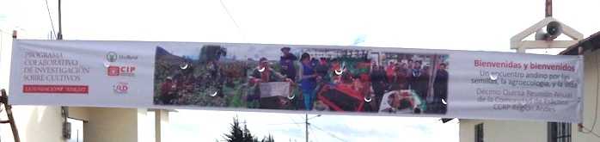
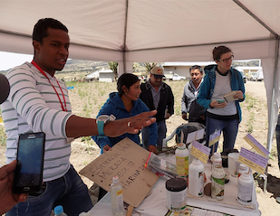 | 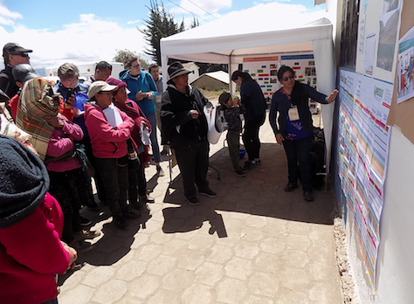
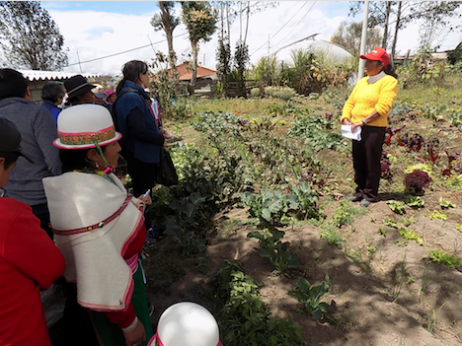 | 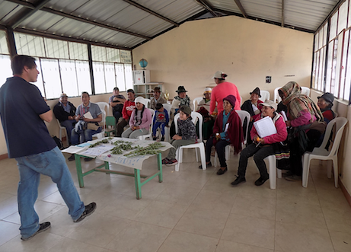

Descargar presentación power point completa y escuchar audio de la presentación y de la discusión con participantes de la CdP en:

http://www.andescdp.org/cdp15/introduccion_a_la_observaci%C3%B3n
6.3 Reflexión sobre Observaciones del Día de Campo

El último día de la CdP, se organizó una sesión para que lxs participantes pudiesen reflexionar sobre las observaciones que realizaron durante esa jornada, como un ejercicio práctico de “aprender-haciendo” sobre observaciones y análisis de datos cualitativos. Esta práctica fue muy valorada por lxs participantes.

La sesión estuvo organizada en tres partes: una primera, en la que lxs participantes de la CdP analizaron una pequeña muestra de observaciones realizadas por miembros de la CdP durante el Día de Campo; una segunda en la que Ian, miembro del Equipo de Stats4D presentó un análisis realizado con base en observaciones de más de 25 participantes de la CdP; y, una tercera, en la que se examinó el uso de los marcos de referencia de agroecología y de RAI durante el día de campo. Esta sesión fue facilitada por Carlos B. y Ernesto M. Las siguientes secciones presentan, respectivamente, los contenidos de estas partes de la sesión.

6.3.1 Análisis de lxs Participantes de Observaciones del Día de Campo

En grupos de trabajo, se solicitó a lxs participantes de la CdP revisar una pequeña selección de observaciones de diferentes personas y analizar:
- El tipo de observaciones realizadas por lxs colegas.
- Patrones que se pudiesen identificar con base en las observaciones.

El ejercicio resultó interesante para lxs participantes, muchos de los cuales redescubrieron el potencial del análisis de datos cualitativos y reflexionaron sobre la necesidad de fortalecer las capacidades de observación, al tiempo que felicitaron a algunxs colegas que hicieron sus observaciones de manera muy detallada.

Grupo 1. Relator: Olivier

Durante este ejercicio aprendí muchas cosas, son muy capaces las personas que escribieron las observaciones que revisaron, yo no habría podido hacerlo de esta manera. Lo que recalcamos al final de la conversación es que yo como biólogo muchas veces molesto a los sociólogos y a otras personas que no tienen la rigurosidad en tener los datos. Yo soy fanático de los datos brutos, de la estadística en mi campo de la agronomía, ecología, entomología. Lo que escribí después de mi salida son justamente cosas que sinteticé sin los datos. Los datos y pruebas a las cuales pongo valor cuando hago mi tipo de investigación, para este tipo de investigación más antropológica y social, yo no les doy el valor necesario. Hago interpretación para un tema que no conozco sin tener los datos. En estas observaciones están los datos que yo procesé pero que no tengo. Tenemos que hacer este tipo de ejercicio para entender más la trans-disciplinariedad.

Grupo 2. Relatora: Mariana A.
Leyeron las notas del observador 6

Nuestra primera observación es que creemos que quien escribió esto es mujer, porque había demasiado detalle, pero después que realizamos otras lecturas pensamos que es un hombre. Después hemos charlado sobre los patrones de este observador. Es un observador que habla mucho del contexto desde el principio, describe los patrones del paisaje, de los participantes. Creemos que es agrónomo, ecólogo y que tiene muchísima habilidad para ser lo más imparcial posible. Hemos encontrado en las cinco hojas sólo una interpretación. En el resto muestra mucha neutralidad y pensamos que para lograrlo hay que estar entrenados. Además esta persona tomó testimonios tal cual fueron dichos.

Hemos visto que en las dos últimas estaciones casi no hay observaciones. La primera interpretación era que estaba cansado el observador pero también puede ser que no le interesaba el tema. Lo que apreciamos mucho de la forma de escribir es que nos ayuda a revivir completamente la experiencia a través de lo que describe el observador y eso nos genera muchísima utilidad para que nosotros podamos especificar lo que necesitamos, que podamos buscar después las posibles características y patrones de los participantes. Nos gusta que este observador ha descrito mucho según las instrucciones: lo participativo, la curiosidad de los agricultores, los aprendizajes en el tiempo, el reconocimiento que han recibido los agricultores. Vemos que la realidad depende mucho del ojo del observador y esta persona logra ser bastante neutra. Creemos que tiene mucha experiencia y entrenamiento en describir lo social. Creemos que es un científico social además de ser agro-ecólogo. Ve el sistema.

Hemos hablamos de la posibilidad de promover el uso de diarios en un futuro, tal vez diarios no sólo como cuadernos de campo donde vamos a anotar el objetivo del proyecto o resultados del experimento, etc., sino un diario al estilo de los naturalistas donde podamos hacer una bitácora en el tiempo y después de releer después de un año o dos podamos sacar más aprendizajes o identificar otros elementos que ni nos hubiéramos imaginado antes.

Grupo 3. Relator: Jeff Bentley
Leyeron las notas del observador 10

Se mencionó que la gente hace planes para contactarse después del día de campo, intercambian teléfonos. Este sería un ejemplo de RAI. La gente tomó bastantes apuntes. Una de las niñas estaba tomando apuntes para su mamá y le pregunto “¿qué más debo apuntar?”.

En cuanto a la AEI, decían que estaban haciendo producción agro-ecológica, que la llevan a vender y que es para su consumo, pero en un caso dijeron ya no lo hacen porque la organización se ha roto. De las 8 estaciones lo que más les ha interesado es sobre todo la punta morada porque es un problema serio que tienen. La gente aprende de diferentes maneras, a través de la charla, ver fotos, plantas y otras. Las mujeres hablaron menos y los técnicos hablaron más.

Las mujeres jóvenes especialmente filmaron con su celular, además de tomar apuntes, se están adueñando de esas nuevas tecnologías. Prestan mas atención a las cosas de su interés como la punta morada. Aprenden entre ellos, las personas de la audiencia, comparten ideas y ayudan a explicarse.

De la RAI, Matilde, una de las señoras, se presentó como investigadora. Eso es un ejemplo de que se consideran investigadores. De esto nos acordábamos, entonces al analizar las notas hemos revivido la experiencia y estimulado nuestra memoria.

Grupo 4. Relator: Edgar Oliviera
Leyeron las notas del observador 10

Algunos puntos concordantes son que el observador anotó bastante los aspectos y reacciones de los participantes. Pudo anotar el número de mujeres y varones y obtuvo un porcentaje, también cuántos varones y mujeres eran expositores. Solamente dos eran agricultores y los demás eran técnicos. Después, vimos que el tiempo que se tenía no era lo suficiente, pasaron más tiempo exponiendo y no hubo interacción con las personas que incluso querían preguntar. La metodología era bastante rígida. También concordamos con que la estación de plagas de la punta morada fue la que llamó más la atención a las señoras. Preguntaron al respecto, querían saber más. Otra cosa es que para concluir es que quien anotó esto no sólo se fijo en las estaciones, sino en todo el proceso. Incluso tomo nota después de las actitudes cuando concluyeron las exposiciones. Por ejemplo, que fuimos nosotros los primeros en almorzar y los agricultores después. Tomó notas de las actividades como el baile de los niños.

Grupo 5. Relatora: Anne Piepenstock

Hay dos reflexiones sobre el día de campo que quisiéramos compartir. Por un lado, hemos hablado de cómo nosotros hemos tomado las notas, había como dos posibilidades, o escuchabas y tratabas de anotar fielmente lo que escuchabas y eso te absorbía muchísimo y ya no se hacía observación de contexto y de la interacción. La otra opción era no anotar tan fielmente lo que se decía y más bien anotar la interacción, que fue el caso de la persona que leímos, pero hacer las dos cosas al mismo tiempo era casi imposible. Podría ser mas fácil grabar y tener todo el texto y mientras estás en el campo dedicarte más a la observación.

Observamos que en el programa se decía que para cinco estaciones que iban a compartir los agricultores, al final, fue en dos o en tres estaciones y veíamos que en muchas estaciones era más una presentación frontal, un discurso y que no había mucha metodología interactiva. Y que como ejemplo positivo de lo interactivo, veíamos el stand sobre alimentación de Ekorural, de entrada tenía sus frascos, involucraba a la gente y había mucha interacción. Es un ejemplo positivo de cómo en poco tiempo se puede generar esto.
Grupo 6. Relator: Israel Navarrete

El ejercicio es difícil. Nos dimos cuenta de esta persona se cansa al escribir el texto. Hemos discutido porque el relator de esta parte del día comienza haciendo muchas observaciones al principio pero al final las descripciones se vuelven más cortas. Es interesante saber que tenemos que empezar a balancear y que no es un ejercicio fácil. Existe una abismal diferencia de detalle entre el principios y el final. Es una cuestión de entrenamiento.

Analizamos que es fácil relativamente interpretar las cosas más que ser objetivos, es fácil empezar a hacer interpretaciones y esta persona añade muchos de sus pensamientos. Describe algo interesante del rol del capitán de los grupos, de la interacción entre el capitán y el resto del grupo.

Grupo 7. Relatora: María Rosa Y.

Como equipo primero tuvimos dos retos. Dos personas de nuestro equipo tenían como idioma principal el inglés, esto tiene retos como equipo para traducir e interpretar las lecturas redactadas en español. Hay que tomar en cuenta si hablamos de trans-disciplinariedad, porque algunos estábamos muy claros con algunos términos y conceptos y había que traducir algunas de las observaciones. Un miembro del equipo abandonó el ejercicio, reflexionamos sobre que no fuimos capaces de integrarlo. Tal vez porque no habían muchos números y habían muchas palabras. Es una observación como equipo.

Después nosotros nos dedicamos a codificar el texto, no terminamos de codificar en casi 45 minutos. Después de un rato de codificar veíamos que al principio iba bien la codificación pero luego cuestionábamos el código cuando se repetían los contenidos y eso nos hizo estar más atentos de los códigos que a las observaciones. También discutíamos al principio la forma en la que teníamos que codificar, ya que pensábamos que la codificación tenía que ver con la RAI, después nos dimos cuenta que no tenía ver con la RAI, discutíamos de la deducción, inducción, generación de datos.

En nuestra inclusión de la codificación pusimos un código a la interpretación del observador y comenzamos a codificar y una línea difícil de codificar fue entre saber y diálogos. Porque estábamos codificando y decíamos este es un saber y regresábamos y decíamos es un diálogo. Tenemos hasta ahorita unos 30 códigos y aún no terminamos las observaciones de esta persona.

Grupo 8. Relator: Jorge Recharte
Leyeron las notas del observador 25

Como una observación general, mencionamos que es increíble la cantidad de información y aprendizajes que puede haber en una página y media.

Un primer acuerdo de la mesa se refiere a la fuerza explicativa de la observación etnográfica y cómo es una entrada para los valores de la gente que esta allí, no sólo los valores de la población rural sino de todos los actores, en la descripción de la ropa, de las actitudes, la materialidad del escenario, hay como una película, un aprendizaje, esa narrativa cuando está bien hecha es bien potente, se aprende muchísimo.

Una segunda observación es que en todo este texto que revisamos resaltaban las contradicciones de visiones de pensamiento y conocimiento en los que transcurre la vida rural, atrapada en medio de las incertidumbres entre la institucionalidad oficial y los saberes y cultura local. Por un lado está allí esa tensión y también hay una gran fluidez de opiniones propias de los agricultorxs discutiendo todo tipo de opciones a partir de la experiencia y está muy bien descrita la interacción de conocimientos entre el científico y el de los productores.

Una tercera conclusión del grupo es el cómo ser participante de este proceso. A algunos les permitió valorar, hacer un juicio de valor de cuánto pesa esto, si realmente funciona, no funciona, la validez, la importancia de las TICs que estaban siendo probadas. Otros participantes no estaban seguros de si habíamos aprendido o entendido a profundidad lo que estaba sucediendo. Nos queda la pregunta de qué aspectos pueden faltar en la observación para poder valorar mejor lo que estamos observando.

Una cuarta observación es que nos dimos cuenta de que no se dio mayor detalle a las diferencias de edad de los participantes y por nuestra memoria de haber participado en los stands recordábamos que la edad era algo muy importante, esa dinámica social de los diferentes grupos de edad. Esto es importante porque está vinculada la edad a cómo circula el conocimiento y eso interesa mucho en el contexto de trabajo que hacemos.

Valoramos mucho el que esta observación haya tomado en buena cuenta la diversidad de actores sociales, incluyendo la escuela, la maestra, etc. Rescatamos lo importante de observar pequeños detalles, hurgar, profundizar a través de preguntas. Concluimos preguntándonos si estas observaciones deben ser neutrales o no y cuál es el espacio que debería o no haber para la valoración de lo que estamos observando.

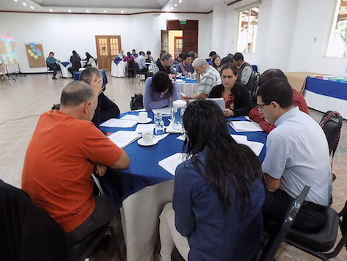
6.3.2 Análisis de notas del Día de Campo de la CdP15
Ian Fitzpatrick, Stats4D

Gracias por esta oportunidad de analizar datos cualitativos, hasta esta mañana me mandaron una gran cantidad de información, un total de 100 páginas en Word. Voy a ir directamente a la presentación, la intención del ejercicio era captar las sutilezas de cómo piensan o ven los participantes. Lo importante es que era un ejercicio de la ciencia de notar las sutilezas, lo implícito o tácito, táctico, tanto como lo explícito u obvio. En segundo lugar, reflexionar sobre cómo los conceptos de los saberes y la IAE están presentes en el lenguaje de las personas que participaban del evento del lunes. Todos hicieron este ejercicio, hubo mucha variación, alguna gente escribió libros de 8 a 10 páginas, algunas personas anotaron puntos claves que surgieron. Fue también interesante ver que alguna gente incluía citas directas de lo que decía la gente, otros parafraseaban.

Esto fue parte de una presentación que di hace una semana sobre análisis de datos cualitativos. Claire quizás ha mandado un email por allí. Tuve un día prácticamente de 12 horas de trabajo. Con tantos datos uno repasaría más en una manera circular integrativa, para leer, reflexionar, explorar, leer de vuelta, codificar línea por línea y luego volver a leer, etc. Este es un diagrama útil para entender cuán circular es el proceso.

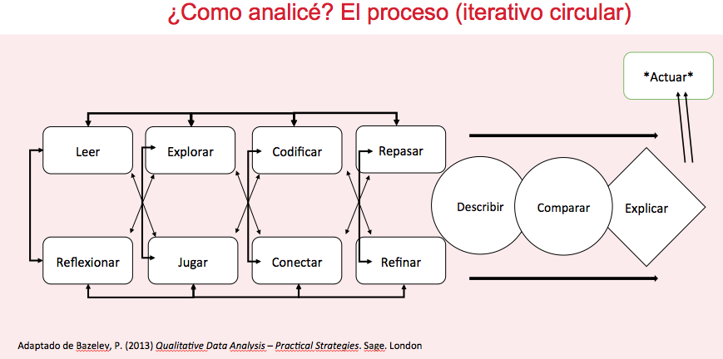

El diagrama lo hice usando el software atlas, era mas fácil esto porque todos mandaban Word y RQBI saca los acentos. Es mas fácil trabajar con este software un poco más sofisticado. El proceso de codificar era leer todo y después codificar, yo no pude leer todo por el tiempo. Analicé unas 37 mil palabras, casi 100 páginas, 14 horas, 156 códigos.

Observaciones generales

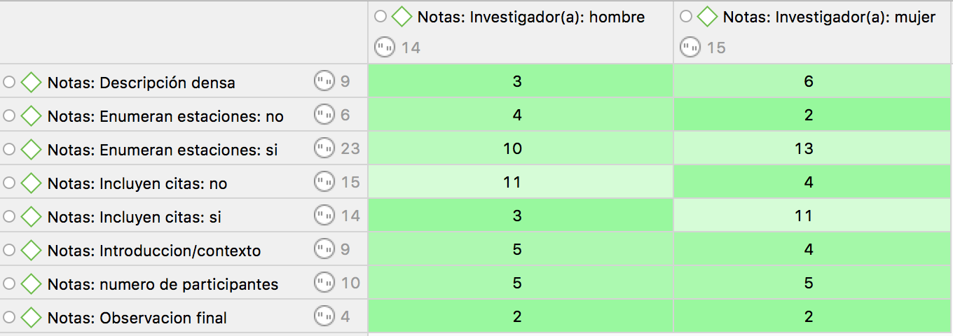

14 hombres 15 mujeres, 29 documentos. Lo que ve aquí es una matriz donde coloco esas dos variables, que son el sexo de la persona que hizo la investigación y otras variables para todo el documento que enviaron. Por ejemplo, si incluyen citas o no, si enumeran las estaciones y con quién estuvieron. Algunas personas no describían el nombre o número de la estación, tenían ideas más generales de lo que había sucedido. Es interesante ver que los hombres no incluyen citas, más lo hacen las mujeres. Las mujeres hicieron una descripción más densa, más antropológica, más intensiva y descriptiva. Le di este código a quienes hicieron descripciones con más detalles de lo que estaba sucediendo, reflexiones, citas, etc., algo más complejo. Las contribuciones de las mujeres generalmente eran mucho más largas. Coloqué una categoría para quienes hicieron una introducción, y pocas personas hicieron observaciones finales para la conclusión del documento. Mucha gente solo dijo volvimos cansados, comimos y ya se terminó. Otro código es el número de participantes que estuvo participando. Pocos dieron un número en estas observaciones.
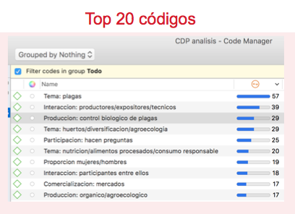

Los top 20, los 20 más codificados, generalmente indican que hay mucha conversación sobre estos temas. Por ejemplo, 57 citas hablan de plagas, control biológico, huertos y nutrición. También puse un código para analizar la participación, si hacían muchas preguntas o quiénes hacían más o menos, en cuáles sesiones hicieron más preguntas, etc. Este es un análisis veloz el que les estoy presentando, es un conteo, no son porcentajes. Hay ventajas y desventajas en los dos sistemas de conteos y porcentajes. Cuando comencé mi análisis no lo hice usando el marco, hice un análisis abierto de lo que surge, sin tener un modelo. Al final de la presentación van a ver también un análisis usando el marco de agroecología.

Incluí también algunas citas, acotaciones sobre la interacción entre hombres y mujeres, surgieron bastantes comentarios de que al comienzo del día todos los líderes de los grupos eran hombres. Otras observaciones que se presentan son de solo los hombres hablando públicamente en micrófono y las mujeres se encuentran en grupo en la plaza y hablan solamente entre ellas. También es interesante ver la interacción entre los participantes y los técnicos. Te permite darte cuenta de lo que está pasando alrededor y no sólo quién esta dando la charla, por ejemplo, la interacción entre la agricultora y el agrónomo.

Estos son ejemplos de descripción densa, son las secciones donde la gente entró más en detalle de lo que estaba pasando. Las más comunes son las descripciones detalladas sobre el control de plagas de distintas maneras, biológicas o químicas, hay 11 ejemplos bastante largos. También hay descripciones de la interacción y de relaciones de poder entre distintos actores. Por ejemplo, el caso del capitán del grupo y los agricultores. También hay reflexiones sobre dinámicas entre personas con distintos poderes que son muy interesantes.

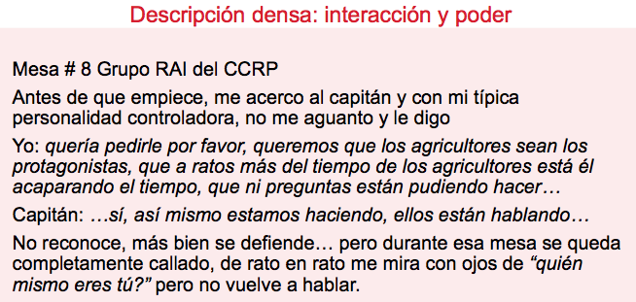

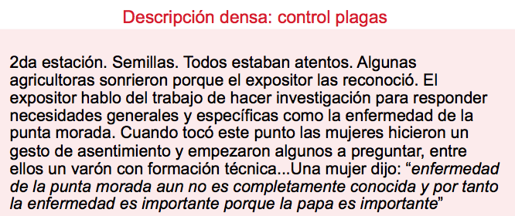

Marcos de la Agroecología

Mirando las cuatro dimensiones económica, política, medio ambiental y sociocultural, comenzando con lo económico me sorprendió bastante que no había muchas menciones de dinero, sueldos, ingresos, precios, realmente muy poca discusión o mención de estas palabras o ideas. Hay algunas de precios pero muy pocos. No hay mención de distribución justa, ni de distribución, bastante poco de rol de mercado, comercialización, etc. Se menciona al proyecto de la “Mata a la olla” que les apoya a comercializar las hortalizas orgánicas en un mercado cada semana para vender los productos. Pero anotan que ganan menos dinero vendiendo productos en este feria agroecológica que con los mayoristas.

En referencia a la resiliencia a través de la diversificación de los ingresos, hay pocos ejemplos de esto. hay uno con la Sra. Rosa que menciona que el producto de esta actividad con las hortalizas incrementa la resiliencia. No está claro en las notas si esto lo dice la Sra. Rosa o está traducido por alguien porque no es una cita directa. Sobre reforzar el poder de los mercados locales, se menciona que reflexionan sobre la solidaridad en la asociación, se ayudan entre ellas para el trabajo duro físico y hacen turnos en el mercado del lunes. Hay poca discusión de la comercialización de nuevos productos, encontrar nuevos caminos para productos. Comentan de un ejemplo sobre la fabricación de galletas y empanadas de chocho.

En la dimensión política se habla muy poco sobre la discusión del plástico y el rol del gobierno. Se menciona cómo en las Islas Galápagos el gobierno bloqueó la entrada de botellas de plástico. Hay un par de personas que hablan sobre el rol de las empresas agroquímicas e industriales, no hay mucho sobre el control de los mercados de semillas, tierra y territorios, soberanía. Hay mucho sobre control de las plagas, pero solo como control de las plagas, sin el aspecto político. Hay una señora que habla de cómo mantienen sus propias semillas porque las que vienen de afuera están contaminadas. No hay nada sobre las inversiones o políticas públicas de apoyo, poco sobre el rol del gobierno, hay sólo una mención del rol del gobierno sobre las semillas, sólo una mención del técnico cuando en 2012 se firmó el tratado de libre comercio de semillas y que hay que tener cuidado con las semillas transgénicas.

En relación a la participación de las mujeres hay observaciones de la elevada participación de agricultoras mujeres y de pocos agricultores jóvenes que participan. Hay un ejemplo de alguien que habla de la promoción de las mujeres en la casa de la señora Matilda.

En la tercera dimensión medio ambiental no hubo mención ni de adaptación al cambio climático ni de secuestro de carbono ni de emisiones. Solo una mención sobre turismo sin huella. La resiliencia se menciona una vez. Hay gente que habla de biodiversidad o diversidad de hortalizas explícitamente. Pocas menciones de agroecología, productos ecológicos y orgánicos. La mitad son gente que describen los productos. Hay mucha discusión, preguntas, interés sobre las plagas, controles naturales, bioles y reducción de químicos. Hay una mención a la madre tierra.
Se habla del uso de químicos, recetas de fumigación, preparación de bioles. Me gustó una frase de que a veces las plantas están tristes con hambre igual que las personas. Se menciona poco sobre la salud del suelo; la gente habla sobre formas de conocer la salud de suelo, el color, las lombrices, etc., hay algunas discusiones sobre esto. Se habló una vez también de la falta de material orgánico como indicador del suelo. En relación al clima hay muy poco, nada sobre el cambio climático global, poco sobre el clima. Se habló más bien en términos locales, cuando llueve o no llueve y algo del Pachagrama. Se observó que las mujeres mas jóvenes prestaron más atención que las adultas tanto en el tema clima como en la forma de analizar el suelo.

En la última dimensión socio-cultural hay mucha interacción, intercambio de conocimientos, hay mucha gente que observa la dinámica entre los participantes. Qué hablan entre ellos, qué preguntan a los técnicos, muchos quieren ser parte de grupos de WhatsApp, etc. Pero no está claro en las notas de las observaciones cuánta interacción e intercambio hay fuera de estos contextos. Sí hay interacción en el evento con participantes que hablan entre ellos, pero no hay mención de maneras de continuar interactuando en otros contextos. Hay la idea de crear grupos para después visitarse, conocer experiencias, pero no hay ejemplos de eventos donde esto haya surgido fuera del contexto del evento.

Hay pocos jóvenes que participan, pero los que hay muestran bastante interés en las demostraciones. Hay mucho interés en la nutrición, mucha codificación en el tema nutrición, sobre el tema de aprender a leer las etiquetas nutricionales y bastante sobre el azúcar y la Coca Cola en la salud.

Hay un poco de discusión sobre la solidaridad, la Asociación de Productores de Hortalizas Orgánicas mostraron solidaridad entre ellas, preparan y comparten el caldo, participan en mingas, pero no hay ejemplos de otras personas que hablen de esto, es sólo una reflexión de alguien que escribe.

Hubo varios ejemplos de productores que están haciendo sus investigaciones. No está claro si los están haciendo como parte de un grupo o de manera independiente. Hay siete ejemplos de casos en relación a este tema.

En relación a las notas finales de lxs observadores, se menciona que hay demasiados temas en poco tiempo, quizás sería mejor tratar un solo tema que tantos, se confundían y desorientaban los participantes. También se comenta que hay cansancio entre los participantes, gente durmiendo, agotados al final del día, muchas horas parados, etc. Hay once observaciones con esta información.

También hay cuatro reflexiones sobre el enfoque “top down”, del técnico que habla directamente a la gente y le dice que hacer versus trabajar más colaborativamente. Hay grandes diferencias entre la actuación de los diferentes encargados de los stands, algunos se colocan como técnicos e ingenieros que tienen el conocimiento y lo transfieren y otros se ponen en el nivel de los visitantes y co-construyen el conocimiento. Hay puntos extra para las dos personas que mencionaron la importancia de la participación de los perros.

Preguntas y comentarios de la plenaria a Ian

Israel N.
Me ponía a pensar, te leíste 100 hojas en 14 horas más o menos. Tienes alguna sugerencia en caso de que tengamos esta cantidad de observaciones o más hojas, cómo hacer para procesar esta cantidad de información de buena calidad o ésta es la única manera a través de codificar.

Ian F.
La gran diferencia entre lo que hice yo y ustedes, es que yo no tenía al comienzo una pregunta súper clara, hice un análisis abierto, línea por línea, mirando todas las palabras y dándole un código y luego un repaso sobre los conceptos del marco agroecológico. La ventaja que tienen ustedes es que tienen preguntas muy claras y que cuando estén leyendo pueden buscar cosas pertinentes a esas preguntas. Pueden ignorar gran partes del texto que no son relevantes. Lo pueden volver a repasar a las notas y van a encontrar información de detalles de la llegada, del baile, descripciones densas que toman páginas y páginas. Eso lo podrían ignorar, esa es la diferencia entre hacer codificación abierta y codificación enfocada.

Carlos B.
Un aspecto especial del ejercicio es que estás codificando la interpretación de múltiples observadores de un mismo evento. Es diferente a las notas de campo que un investigador normal tiene. En este caso es un punto en el tiempo visto desde diferentes perspectivas, mientras que en el trabajo de investigación se refiere en la mayoría de los casos a múltiples observaciones de parte de una persona en diferentes momentos. Hay un proceso natural que no es tan fuerte como el proceso de codificación que te pusimos a hacer, sino es un proceso más bien acumulativo en el tiempo. Si tienes quizás algo que comentar al respecto, en tanto a la aplicación de esta metodología, o tu experiencia en el contraste de los dos casos.

Ian F.
Me tardo más porque cada persona escribe de manera tan distinta. Los códigos son siempre los mismos, pero también a veces hay que cambiarlos un poco. Para la gente que toma las notas por sí mismas, mientras toman la nota en el libro pueden marcar cosas más importantes, antes de ponerlos en Word pueden analizarlos. Mientras escriben pueden poner símbolos, estrellas, preguntas, para recordarse mejor de las cosas. Cuando has trascrito tus notas ya prácticamente ya las conoces, mientras los escribes ya los has leído una vez. Transcribiéndolas te vas familiarizando y eso acelera mucho el proceso, yo tuve que leerlos como completamente nuevo.

Mariana A.
Muchas gracias por tu trabajo. A nosotros nos ha tomado seis meses analizar 600 páginas, nos demuestras tu capacidad de hacer esto. Este ejercicio que nos han dado para hacer en la práctica es un aprendizaje de una metodología social durante la CdP. Me interesaba aprender de los estilos de observar de la gente. Nos muestras un poco al principio de tu tabla, pero quizás después de haberte leído 100 páginas, nos podrías dar un resumen de cómo podríamos aprender de estilos de observar como para que esta metodología social que algunos incluso en el ejercicio anterior comentaban que nunca lo habían hecho, podríamos saber qué cosas mejorar y cómo mejorar nuestra capacidad de observar.

Ian
Es una pregunta difícil, pienso que no hay una respuesta. Depende de qué preguntas estás haciendo, si tienes preguntas muy enfocadas, el estilo de escribir también se enfoca, se simplifica, se puede hacer más puntos veloces y no hace falta tanto la descripción detallada. O sólo hace falta la descripción detallada cuando es relevante a la pregunta que uno tiene. En este ejercicio es estar abierto a todo, a todo lo que sucede, hay gente que escribió mucho sobre el paisaje, el baile, etc. Eso casi nunca van a tener que hacer en ese tipo de estudio porque ustedes tienen preguntas específicas en sus proyectos. Lo que puedo hacer es mandarles ejemplos buenos para distintos tipos de preguntas. Tenía también codificados ejemplos buenos y malos y les iba a explicar por qué eran malos.

Es un ejercicio interesante, hice codificación con notas que parecen un poco pobres, es decir, cada uno tenía su capacidad y su tiempo. Por ejemplo las siguientes notas no te dan demasiada información:

“En la estación 7: manejo ecológico de plagas, muy bueno
En la estación 1: lindísima la chakra, grupo de mujeres que vende
En la estación : educación sobre consumo saludable buenísimo.”

Sólo te da el nombre de la estación. Pero no te dice por qué era bueno o buenísimo o lindísimo. Es un ejemplo de una nota no buena.

Otro ejemplo es de alguien que tomó notas, pero hizo una transcripción directa de lo que estaba diciendo la persona. Este ejemplo es como estar en una lección con un profesor enfrente que habla de algo importante y se lo copia textualmente porque son interesantes para esa persona intelectualmente. Pero no hay contexto, ni notas sobre las interacciones, reacciones, preguntas, no se entiende quién dice eso, por qué lo esta diciendo, etc. Son como notas para quien esta estudiando para un examen, pero como notas de campo para observar, para investigación y para tener conocimiento más profundo no son muy buenas.

Otra persona tomó notas muy buenas pero lastimosamente no tiene citas. Hay mucha descripción muy interesante pero podría ser más rica, más detallada si tenía un poco de citas directas de lo que dice la gente. No se tiene que citar directamente todo, no es una descripción, hay que solamente capturar las cosas más interesantes, relevantes, extrañas, que sorprenden, etc. Algunas veces es importante ser claro si lo que estás escribiendo es una cita directa o no. Si son nuestras notas no importa, pero si alguien más lo está trabajando es importante ser claro en esto.

Un buen ejemplo es la descripción densa que tiene mucho detalle, se toman buenas notas que dicen qué esta sucediendo, cómo interactúan las personas, qué dice la gente, nombres, horas, el nombre completo de la estación y muchas citas directas.

Roberto U.
Hay muchos observadores, investigadores, estudiantes, que no tienen la capacidad de analizar y producir textos como los que tú has analizado. ¿Has considerado en los webinars alguna capacitación sobre análisis de imágenes, audios o algo similar?

Ian F.
Con este software se puede hacer análisis de fotos, yo no hice porque estaba enfocándome en texto. Estas son notas con fotos incluidas. La fotos me dan un poquito más de contexto para entender, te permite ver cómo están sentadas las personas, si hay hombres y mujeres, si los técnicos se mezclan con agricultores, qué está en la mesa, si se sientan en líneas o en círculo, etc. Se puede codificar imágenes en este software también tomado cosas que te interesan de la foto y agregando un código. No hemos hecho aún un webinar sobre esto y sí se puede hacer. Se puede grabar con voz tus ideas, impresiones, descripciones de lo que estás viendo. Te tomas unos minutos para decir algo en tu teléfono y eso lo puede transcribir alguien más capacitado para trabajar con computadoras y con texto. También se puede analizar video con esta herramienta.

Ernesto M.
Nosotros en los eventos solemos siempre grabar el audio y después transcribimos, me queda siempre la duda que cuando uno esta tomando notas qué tan confiables son esas citas que uno escribe. Alguien una vez dijo que era una cita y cuando lo comparamos con la transcripción se habían cambiado varias cosas. Cuál es tu opinión sobre esto.

Ian F.
Es importante grabar y escribir, no sólo hacer lo uno o lo otro. Periodistas que hacen entrevistas incluyen citas directas en sus artículos o sus entrevistas toman la grabación pero también toman notas. Pueden siempre tener la grabación si alguien se enoja o hay un error, etc. Siempre es mejor hacer los dos y si uno no está seguro de la cita o son citas problemáticas o sensibles, es siempre mejor no hacer cita directa pero sí hacer un parafraseo.

Claire N.
Excelente trabajo vamos a seguir avanzando con esto.

6.3.3 Análisis del Uso de los Marcos de Agroecología y RAI durante el Día de Campo
Espacio facilitado por Carlos B. y Ernesto M.

Intervención de Carlos B.

Habiendo tenido la oportunidad primero de ir al campo a hacer observaciones y tener la experiencia de la transcripción de las notas y luego habiendo dejado pasar el tiempo para que nuestros cerebros procesen de forma pasiva, la sesión de hoy ha sido muy interesante.

Les decía que hemos tenido buenas oportunidades, fue muy interesante ver el análisis del texto y las reacciones, evidentemente hay demanda para seguir trabajando en esta área. Ahora tenemos una oportunidad para hacer una reflexión sobre el ejercicio del día de campo, sobre los objetivos que nos propusimos en relación a la observación participativa. Para recordarles los objetivos eran primero, el practicar la observación y toma de notas de campo; y, el segundo era comprender mejor cómo los agricultores, investigadores y otros se relacionan con conceptos y marcos de agroecología y de redes de investigación de agricultores.

Con esto nos fuimos un poco confundidos y hubo mucha discusión en el camino de qué era lo que íbamos a hacer. Entonces ahora es tiempo de reflexionar: si usamos los marcos, en qué momento y de qué forma; fueron útiles, qué partes fueron útiles, de qué forma fueron útiles esos marcos en el proceso de la observación participativa. Tenemos dos tipos de marcos que se están volviendo más importantes en nuestra actividad: el uno son las redes de investigación y el otro es la adopción de la Agroecología y sus principios, que reflejamos en marcos de referencia.

Nos hemos repartido un poco la facilitación de la discusión, yo voy a facilitar la interpretación de los marcos RAI, para ver si hicieron observaciones referentes sobre los principios que vienen de las redes. Cuando regresamos del Día de Campo, colocamos puntitos en los principios que habíamos evidenciado durante la visita. Me parece interesante ver poquitos puntitos pero en todos los principios.

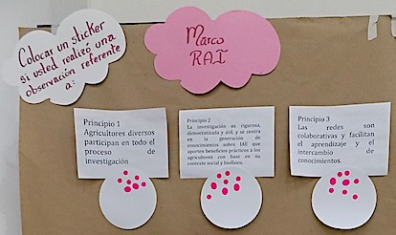
Me gustaría oír respuestas a los tres principios de las RAI:
- Agricultores diversos participan en todo el proceso de investigación.
- La investigación es rigurosa, democratizada y útil. Se centra en la generación de conocimientos sobre agroecología que aportan beneficios prácticos a los agricultores con base en su contexto social y biofísico.
- Las redes son colaborativas y facilitan el aprendizaje y el intercambio de conocimientos.

El propósito de esta sesión es tener la oportunidad de hacer comentarios de reflexión sobre cómo los objetivos del día de campo con respecto a la observación participativa nos ayudaron, pero recuerden que no era una observación completamente libre sino que tenía que ver con el uso de los marcos de las redes y de la agroecología. ¿Fueron usados? ¿Cuándo fueron usados? ¿Fueron útiles? ¿Qué partes? ¿De qué forma? La observación estaba tratando de ver hasta que punto esos marcos nos ayudan a nosotros a hacer estos procesos.

En mesas de trabajo se analizó estas preguntas y se compartió las reflexiones de cada mesa en plenaria.

Grupo 1

Nosotros utilizamos más este marco y pensamos más a nivel general en los cuatro sistemas que nos dieron una mirada más amplia para poder tomar las notas. Coincidimos en que como no teníamos preguntas de inicio, formulamos algunas preguntas para anotar ciertas cosas más puntuales. Concordamos que habían temas muy abstractos como resiliencia o agroecología que no salen en la descripción o en ese momento pero que también después podemos inferir con las notas.

Grupo 2

A la primera pregunta nos parece que sí fue útil, algunos no hicieron el ejercicio de tener los marcos, no leyeron las instrucciones, así que tomaron notas más abiertas. Los que sí utilizamos los marcos, notamos que en algunas estaciones si había bastante participación de los agricultores como investigadores y en otros no se notaba mucho esto. Sobre el otro marco (RAI) tampoco lo utilizamos mucho.

Grupo 3

En nuestra mesa no todos tomaron nota porque algunos estaban dentro del grupo suelos y no participaron de esto y tampoco leyeron las instrucciones. Los que tomamos notas pensamos que no debíamos nosotros hacer preguntas sino observar la interacción entre los agricultores. Confesamos que no hemos usado los marcos y que por eso no pusimos stickers. Pero que sí al escribir nuestras notas hemos visto que si salían algunos principios pero no eran explícitos cuando estábamos en el día de campo, pero al reflexionar nos dimos cuenta que si habían algunos principios.

Grupo 4

En nuestro grupo hemos estado discutiendo que en un solo día era difícil explorar todo lo que dicen los marcos. Pero sí hemos podido ver en el marco de la RAI, por ejemplo, que sí hay diversidad de personas, de diferentes comunidades porque vestían diferentes tipos de ropa. En el tema de investigación pudimos ver que algunas cosas eran útiles porque habían aprendido de huertas, del uso de no agroquímicos, pensamos que eso es resultado de un proceso de investigación que han hecho. En relación a la RAI se observa que han interactuado e intercambiando muchos contactos para luego seguir conversando entre ellos.

Grupo 5

Sobre todo en temas de agroecología el grupo está bastante interiorizado en los principios, pero no sale en las descripciones que hemos hecho. Pensamos que es un tema metodológico, teníamos los protocolos, las instrucciones, pero como en la mayoría de veces, las instrucciones no son seguidas al pie de la letra, ni se las toma en cuenta, si es que antes no hay una práctica de lo que representa una buena descripción o una descripción débil. Sería bueno tener antes las instrucciones y una práctica previa a la salida de campo sobre lo que esperamos del ejercicio. También, sería bueno pensar en el día de campo moverlo para después de los seminarios, para interiorizar más los conceptos de RAI y agroecología antes de la salida de campo.

Grupo 6

El escenario montado para usar el instrumento no era el más adecuado, porque es como una feria, interactúan entre el expositor y el que escucha, no podías percibir una interacción agricultor – investigador, pero como ejercicio sirve. Hemos visto con más claridad que en realidad son 24 criterios que tenemos que usar, nadie va con todos los criterios a aplicarlos, eso es muy complicado. Mejor ir con pocos criterios y lo que ha faltado es que una vez que lleguemos con las notas contrastar con los criterios nuestras observaciones. Hacer un poco de reflexión con la información antes de transcribir y enviar. Ese proceso intermedio habría ayudado un poco más.

Discusión en plenaria

Claire N.
Algunos si tenían organizados sus apuntes alrededor de los marcos, otros teníamos internalizados antes de ir al campo. Paolo dijo que los marcos ayudan a enfocarte pero también se escapan cosas. Hay un costo beneficio. En términos de los marcos específicos, en el de RAI no vi nada de investigación, habían muchas declaraciones de lo que deben hacer pero me sorprendió la falta de investigación. En los de agroecología es muy híbrido, es muy difícil decir si es o no es, había muchas observaciones mixtas.

Carlos
Hay una tensión y dificultad entre el observar y registrar las observaciones que están dirigidas tan fuertemente como los marcos o registrar las observaciones de nuestra experiencia de vida. Los marcos pueden ayudarnos a guiar el proceso de observación pero ese balance es importante. Lo que definitivamente es importante para mí es que una vez que nosotros tenemos las observaciones usemos los lentes de los marcos para ir más allá de la observación misma, ese es el proceso de análisis. El marco nos da un fundamento muy robusto para poder hacer el proceso de análisis. El problema es que si no tenemos en mente el marco al momento de hacer las observaciones, podemos estar haciendo observaciones que no tienen utilidad. Esto va a ser un juego que vamos a hacer a través de nuestra práctica de investigación y de desarrollo de métodos.

Ernesto
Fue bien interesante ver lo que hizo Ian. Personalmente en la salida se me olvidó usar los marcos, sólo hice observación directa. Luego estaba pensando cuál es la mejor forma. ¿Sera que llevábamos los marcos con uno? ¿O hacemos la observación directa?. Creo que como lo hizo Ian me parece la mejor forma, a veces si uno se estructura demasiado se le escapan cosas que podrían ser importantes. Quizás lo mas importante de este ejercicio relativo a los marcos, es la práctica de metodologías de tomar notas o investigación social y cualitativa, pero en cuanto a los marcos, pensemos que no es tan difícil aplicarlos. Se puede hacer de maneras sencillas, más que nada es hacernos pensar que ésta es una referencia para que pensemos en la realidad. Una de las cosas que estamos haciendo bastante en otros proyectos es hacer mapeos con los agricultores. Se hace un mapa de la parcela o del paisaje y ellos/as mismos van poniendo los principios que observan en cada uno de los componentes de la finca o el paisaje. Es algo muy sencillo empezar a pensar con esta referencia sobre el territorio, el paisaje, la finca.

Claire
El programa que está usando Ian, es un programa de gestión de conocimientos, cuando el lo organizó en estas categorías, si todos usamos el mismo marco podemos agregar descripciones densas, más datos cualitativos, etc., sobre distintos temas y al final de año ya tenemos entre grupos temáticos categorías para organizarnos y se puede empezar a comparar entre muchas experiencias.

Olivier R.
Una alternativa habría sido dividirnos en grupos y cada grupo nos especializábamos en observar una dimensión en la feria.

Mariana A.
Necesitamos profundizar para interpretar todo lo que hemos visto, analizar con más tiempo para no perder toda la riqueza.

Patricia N.
Esto debe parte de un proceso, si es un solo día de campo en el que hay algunos temas nos hace falta tiempo para el análisis.
Aida I.
El escenario me parece muy propicio para el ejercicio, el estar en grupo, el tener la posibilidad de que distintas personas interactúen. En la práctica esto no es tan posible porque no puedes llegar con la persona con la que vas a hacer la actividad y estar todo el tiempo tomando las notas de campo, se tiene que hacer el vínculo con la persona y estar presente para la observación. Las preguntas o lo que queramos responder también tienen que tener cierta flexibilidad, porque si estás conversando, te están contando sobre algún tema no puedes no prestar interés o atención a eso. Debes poder ser flexible en moverte en los sistemas o en cómo la persona vive eso.

Carlos B.
Quisiera invitarlos a pensar que tan artificial fue este ejercicio y cómo se compara con nuestras condiciones de trabajo normales. Era necesariamente artificial porque sino no lo podríamos hacer todos juntos, sin embargo, en condiciones normales vamos a estar probablemente haciendo nuestras notas personales regularmente. Escribiendo nuestras ideas y observaciones y tratando de clasificar diferentemente lo que son observaciones, descripciones, de análisis. Deberíamos volver una tradición fundamental de nuestro trabajo el libro de campo en el que anotamos sistemáticamente. Lo otro que es artificial es que a veces tenemos 100 páginas que deben ser analizadas, lo que pasa con estos libros de campo y con estos procesos es que son paulatinos, son de aprendizaje regular y son iterativos. Entonces no necesitamos muchas horas para analizar 100 páginas, porque vamos procesando la información y sofisticando nuestro análisis poco a poco. Necesitamos reflexionar sobre cómo adoptamos la experiencia de campo a nuestra práctica cotidiana de investigación.

Rodrigo P.
Me pongo en el lugar de Eliseo. Su rol durante todo el día es facilitar el proceso. Ni siquiera esta agarrando el cuaderno. En la realidad la toma de notas debería ser después del ejercicio. Cuando se maneja un proceso hay que estar consciente de lo que tienes que ir registrando, es algo difícil. Antes se sentaban los cinco antropólogos y tomaban las notas, ahora eso ya no existe. Es una o dos personas que están interactuando, esas son las consideraciones del contexto. Lo otro a considerar es el tiempo que toma el transcribir las notas del cuaderno a la computadora. Si lo tengo así puedo consultarlo alguna vez.
Pedro O.
Me parecen súper buenos los marcos, obviamente necesitábamos tener ejemplos de cómo aplicarlos y en dónde poner mas énfasis. La metodología de la salida de campo era naturalmente montada, venían personas de distintas comunidades, organizaciones, etc., era interesante mirar la interacción y cómo estaba ocurriendo, si se estaban facilitando procesos dentro o no. Éste es uno de los aspectos del día de campo, pero habían dos o tres estaciones donde te preguntas si lo que estás observando tienes el lente para hacerlo. Puedes observar el mundo social, la interacción entre la gente pero más te dice el lugar donde uno está que la interacción puntual que tienes con la gente. En la primera estación vi muy pocas preguntas. Al lado de eso habían parcelas de campo con cultivos asociados. Y no salían las preguntas, no se estaba leyendo el paisaje, leer el paisaje, leer el entorno para esos contextos te puede decir mucho más de lo que es una interacción dirigida entre campesinos. Quizás metodológicamente necesitamos lentes de cómo, cuando llegamos a un lugar estamos, leyendo limpieza, orden, espacio, diversidad, etc., eso te dice mucho de cuál fue el escenario sobre el que estamos haciendo nuestro análisis.

Roberto U.
Quisiera resaltar lo que dijo Carlos, nadie pretende que homogeneicemos nuestros instrumentos. La Agroecología requiere distintas disciplinas e instrumentos, tratar de adaptar y profundizar nuestras observaciones, pero por definición un entomólogo, un agrónomo, un antropólogo van a usar diferentes instrumentos. El diálogo que este ejercicio ha facilitado, a pesar de ser artificial, es lo que me parece más valioso.

Larissa D.
No es tanto el tiempo el que debe tomar para el haber el análisis de los apuntes y diario de campo. Lo interesante es que vayas codificando y analizando a cada rato, no es posible terminar todo el proceso para revisar los datos y ver si tienen relación con tu marco teórico, si responde a las preguntas de investigación o qué falta observar. Es bastante extenso en tiempo analizar 600 páginas al final del proceso, es mejor cada noche o después de las actividades con el diario de campo ir codificando los datos. Los códigos creados se tienen que ir cambiando a medida que se van incorporando nuevos datos, es un proceso inductivo. El trabajo etnográfico no es sólo recolectar datos y codificar, eso es difícil y no es factible.

Si el ambiente era artificial en el ejercicio, lo mismo sucede cuando vamos por primera vez a un lugar, se va volviendo natural y ordinario para nosotros a medida que pasa el tiempo, si uno está pendiente de si eso es representativo, si eso es realmente lo que sucede en la realidad, eso se va a poder ver a lo largo del tiempo. Si uno quiere utilizar la etnografía como método hay que tomarse un tiempo para que las cosas no parezcan artificiales.

En relación a los ejes económicos, revisamos los apuntes y pensamos los apuntes sí tenían que ver con los marcos. Algo interesante es que lo económico desde mi punto de vista no está solo relacionado con la presencia en el mercado, los precios justos, las cadenas de distribución, sino también, las mingas por ejemplo que tienen que ver con reciprocidad están muy presentes en el medio rural.

Edwin Y.
En primer lugar, esta herramienta es necesaria entre los proyectos. Los técnicos cuando salen a campo traen información muy importante para orientar el proyecto. Uno de los IPs del proyecto exigió a todos los técnicos que presenten la historia de su viaje donde guardan datos importantes. Eso se perdió entre nosotros, hace falta el compromiso de recolectar esos datos que son importantes, debemos plasmarlos en una historia. En segundo lugar, es muy importante nuestra pregunta de investigación (por qué estamos yendo) y de a poco vamos a ir haciendo a los marcos parte de nuestra vida. Y vamos a reflexionar qué es lo que estamos apuntando, qué queremos obtener. Me gustó la herramienta, el trabajo, la experiencia, observar a la gente en sus emociones de alegría y motivación.

María Rosa Y.
Nuestro proyecto estaba en esta ida y venida de si estás observando, facilitando y al mismo tiempo hacer notas. Creamos herramientas propias para facilitarnos ese trabajo y eso ayudó a que después de cada taller tuviéramos un resumen, una observación, por lo menos captábamos eso y ahora nos toca analizar eso pero sí ayuda el tener una herramienta de evaluación reflexiva de cada taller o de cada visita. Y esto después se va apropiando como una forma de trabajo con las personas que nos apoyaban. Sólo cuando hacemos este tipo de trabajo sabemos que estamos aprendiendo a hacer cosas. No somos buenos observando y que es un aprendizaje de cómo observar mejor.

Ernesto M.

Me parece importante aprender haciendo y cuando Claire me habló del ejercicio me causó dudas. La verdad es que en mi trabajo de docencia lo hago mucho. Llevo a los estudiantes a las fincas. Enfatizamos que parte del aprendizaje no es sólo lo que esta pasando en el cerebro. También cuenta sentir el polvo, el calor, tocar la tierra. Todas estas cosas nos las han quitado del entrenamiento académico, pero son importantes. Son lo que hace que la gente se recuerde de las experiencias y que el aprendizaje sea más profundo. La salida de campo nos dio esta oportunidad, ver los paisajes, estuvimos con la gente, me parece útil el ejercicio.

En cuanto a los marcos se refiere, no son perfectos. En el espacio de agroecología hablamos mucho de esto, les hemos estado presentando diferentes marcos. La idea es la de Opciones por Contexto, casi que marcos por contexto, es totalmente válido combinar dos marcos y el desafío que tenemos es que en el algún momento sí vamos a tener que definir si vamos a ocupar principios, si hay un número de principios base que las experiencias deben de tener para estar seguros que estamos en un camino agroecológico. No es sencillo de hacer porque todos son importantes.

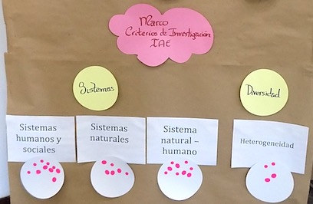
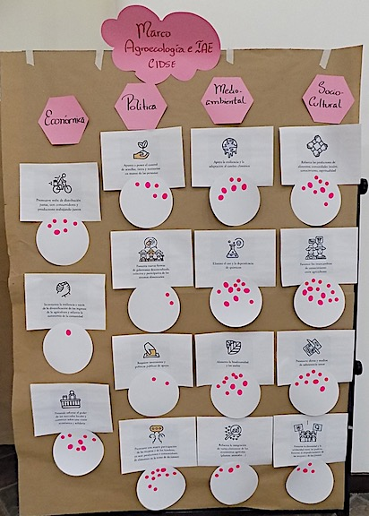

Descargar presentación power point completa y escuchar audio de la presentación y de las presentaciones de los grupos de trabajo que reflexionaron sobre las observaciones del día de campo en:
http://www.andescdp.org/cdp15/reflexion_observaciones_dia_de_campo
VII. Feria de Grupos Temáticos

Los Grupos Temáticos de la CdP compartieron en sus stands el conocimiento acumulado por el conjunto de proyectos en cada tema de especialidad del CCRP Andes, así como herramientas y materiales desarrollados. La feria se caracterizó también por el uso de SIG, gracias al apoyo de Pablo Cabrera, que ha apoyado a los proyectos a aprovechar el uso de estas tecnologías.

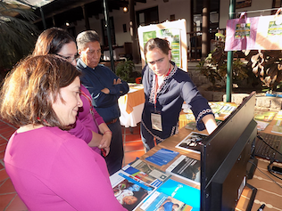 | 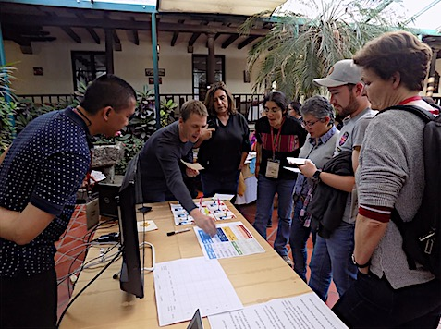

La feria se desarrolló en un entorno muy dinámico y contó con participantes de la CdP e invitados externos muy interesados en los contenidos de la Feria. Cada stand compartió un corto mensaje publicitario para invitar a lxs feriantes a visitarles:

Grupo Sistemas Alimentarios Locales
Fundación Ekorural, Centro Bartolomé de las Casas, PMA, Agrecol Andes

“Quisiera preguntar, ¿quiénes comen?, ¿cada cuánto comen?, ¿saben lo que comen?, ¿de dónde provienen los alimentos que comen?, ¿cómo se han producido?, ¿les hace bien o mal lo que comen? Trabajamos en modelos de integración de pequeños productores agroecológicos a los mercados para que los consumidores comamos cada vez mejor.”

Grupo Sistemas de Semillas

“Este Grupo básicamente estudia cómo hacer para que la biodiversidad de los agricultores y las nuevas semillas lleguen a donde deben llegar. Estamos estudiando cómo se encuentra la biodiversidad, tratando de mantenerla, tratando de entender cómo los agricultores intercambian semillas entre ellos, cómo mejorar estos mecanismos y los sistemas de intercambio de semillas.”

Grupo Suelos y Paisajes y Grupo de Análisis de Suelos

“Estamos representando a dos Grupos, el de Suelos y Paisajes y el de Análisis de suelos. Estamos representando un rango grande de proyectos, unos 6 proyectos. Con el concepto de paisaje estamos mirando las relaciones entre la gente, el medio ambiente y usos de la tierra. Hoy vamos a presentar un poster sobre la recuperación de terrenos en Bolivia; story-maps sobre conocimiento local en Bolivia y Perú; percepciones de paisajes y servicios ecosistémicos de los agricultores y; nuestro kit de suelos que da oportunidad a pequeñas instituciones de investigación para realizar análisis de suelo de alta calidad”.

Grupo Redes de Agricultores Investigadores – RAI

“Estamos presentando un conjunto de varios trabajos, queremos mostrar en esta feria cómo antes se hacía investigación en estaciones experimentales pensando en los agricultores, pero con este trabajo lo que hemos hecho es que ahora con los agricultores en sus parcelas podemos hacer investigación y esta información puede ser analizada estadísticamente y puede ser útil para los agricultores, son tres experiencias de Bolivia que queremos mostrarles. Compartiremos con ustedes cómo los agricultores están haciendo investigación en red”.

Grupo Redes Agroclimáticas

“Desde la Fundación Valles trabajamos en un proyecto de manejo orgánico del maní para evitar las aflatoxinas. En el marco de nuestro trabajo hemos detectado que las aflatoxinas infectan más al maní en época de lluvia. Sería muy útil poder detectar cuando va a llover para poder prever la cosecha, por eso formamos parte de una Red de Proyectos de la Fundación McKnight que hace el monitoreo del clima a través de diferentes instrumentos. También hemos desarrollado una estrategia para co-crear conocimientos locales a través de la conformación de una red y en ella estamos varias instituciones.

El Equipo de la UMSA, la Universidad de Missouri y productores del altiplano de Bolivia nos hemos unido con diferentes proyectos de la Fundación McKnight para proponerles experiencias que se han obtenido sobre redes agroclimáticas con monitoreo meteorológico, pues los productores hoy en día son sorprendidos por el clima, con eventos extremos como heladas y granizadas y justamente gracias a estas estaciones que son enlazadas al sistema global (imágenes satelitales, etc.) les llega a los celulares la alerta de lo que va a suceder en lo próximos días. Sin olvidarnos de los conocimientos que tienen nuestros hermanos productores, los cuales van a mostrar cómo ellos pronostican para largo tiempo y junto con estos pronósticos toman mejores decisiones”.

Como PROSUCO trabajamos en el altiplano boliviano, en donde la pequeña agricultura es muy riesgosa a los eventos climáticos. Es cierto que se necesitan y son de mucha importancia las estaciones meteorológicas, sin embargo, a veces en los países no es suficiente la cobertura. Para eso hemos ideado y hemos puesto en práctica una herramienta intercultural e intergeneracional que le llamamos el Pachagrama, que es una herramienta que nos permite monitorear los datos diarios y poder construir información y conocimiento con y para los agricultores”.

Red de Redes

“La conformamos un grupo de organizaciones que son expertas en diferentes temas: clima, mejoramiento genético, trabajo con agricultores, etc. que tienen un esfuerzo y propósito de co-crear conocimiento entre todos ellos. El grupo de organizaciones que están aquí se hace llamar la Red de Redes, que es una iniciativa colaborativa de aprendizaje sobre el enfoque de redes de agricultores investigadores. Les queremos mostrar qué es lo que motiva al grupo, las áreas de trabajo y cuáles son lo objetivos y alcances que el grupo quiere lograr a futuro”.

Proyecto LEGUMIP

“Estamos trabajando desde hace más de 10 años en el manejo de plagas. Nuestra filosofía es que “mi plaga es tu plaga”, necesitamos una acción colectiva dentro de las comunidades para protegerse de las plagas. En este contexto nosotros desarrollamos juegos para ver cómo intentar pasar este mensaje que no es tan atractivo a los campesinos que tienen que tener un enfoque bastante holístico para protegerse de las plagas”.

Grupo de Estudiantes becados por la Fundación McKnight y CLACSO

“Somos una representación de los 8 estudiantes becados por la Fundación McKnight y CLACSO. Tenemos 8 investigaciones, 4 de ellas se están desarrollando en Ecuador, 2 en Perú y 2 en Bolivia. Lo que tienen en común estas investigaciones es que todas están trabajando sobre el tema de la Agroecología, les invitamos a visitarnos para contarles lo que estamos trabajando y también poder crear sinergias y equipos de trabajo con ustedes”.

Revista LEISA

“Hace 23 años editamos una revista de Agroecología que trata de muchas experiencias de todo el mundo y especialmente de América Latina en diferentes temas: clima, organización, manejo de plagas, comercialización y mercados para los productos agroecológicos. Hace algunos años teníamos un tiraje de 15.000 revistas impresas, ahora trabajamos de manera virtual. Los que se suscriben gratuitamente en nuestra web pueden recibir en sus direcciones electrónicas todos los números de las revistas. También recibimos sugerencias.”

Agroinsight

“En Agroinsight vamos a traducir 50 videos de inglés a español, los vamos a colocar en nuestra página web y van a estar disponibles gratis para descargarlos. Les invito a pasar y ayudarme a seleccionar los videos que desean que sean traducidos”.

RIMISP

“El Centro Latinoamericano para el Desarrollo Rural (RIMISP) coordina el grupo de Diálogo Rural aquí en Ecuador, que se especializa en jóvenes. Se conformó hace un año la Red Nacional de Jóvenes Emprendedores Rurales (RENAJER). Les hemos traído una pequeña muestra de la explosiva creatividad que tienen estos jóvenes, desde cerveza de banano, pipa de semilla de zambo, mermelada de mortiño, chahuarmishki destilado, café de altura, chicha de jora, infusión de la pulpa de café con frutas y mucho más. Productos que están explorando cómo conectarlos con la rica diversidad biocultural de sus territorios. Les compartimos nuestra experiencia, nuestra web, si tiene jóvenes emprendedores que quieran vincularse, si quieren realizar investigaciones con los jóvenes emprendedores o si quieren ser parte de las giras de aprendizaje que ellos hacen”.

Escuchar audio de la presentación de stands de la feria en:
http://www.andescdp.org/cdp15/reflexiones_seminarios

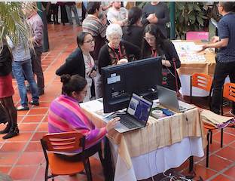 | 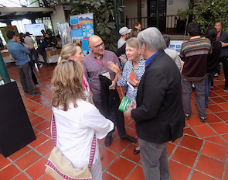
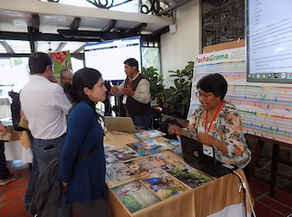 | 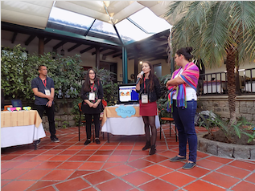

VIII. Espacio Abierto

El Equipo Regional y los Equipos de Proyectos propusieron sesiones para profundizar sobre temas y herramientas de interés para la CdP e identificar acciones conjuntas que podrían desarrollar durante el siguiente año en estos temas. Al finalizar las sesiones paralelas, se compartió con la plenaria una breve síntesis de las discusiones mantenidas, las mismas que se presentan a continuación.

8.1 Revisión de la Teoría de Cambio del CCRP Andes

Revisamos la Teoría de Cambio y la propuesta es que nos constituyamos como un grupo que dedique un tiempo a mirar la teoría de cambio del CCRP Andes. Nos parece que es un poco lineal y a veces se parece a un marco lógico, pero no lo es. Desde el punto de vista gráfico hay que reformularla. Hemos tomado nota de los aspectos que no están considerados, queremos también desarrollar un texto más completo que refleje mejor lo que los proyectos y la Comunidad de Práctica hacen. En las próximas semanas vamos a empezar a trabajar con Ross, Rodrigo, Teobaldo, Anne, Cecilia, Luis y Rodrigo. Si están de acuerdo la idea será proponerle a la comunidad una Teoría de cambio Reformulada.

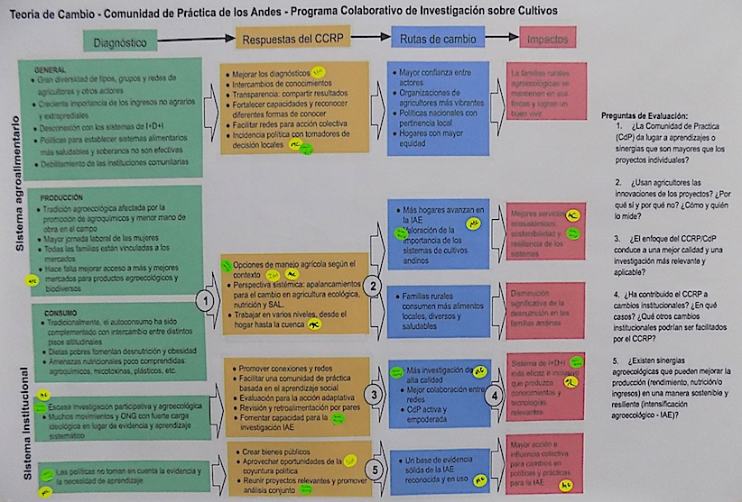

Cabe mencionar que durante los Seminarios cada Proyecto identificó con stickers a qué parte de la TdC Regional aporta. Se solicitó también a los Proyectos dejar aportes generales a la TdC.
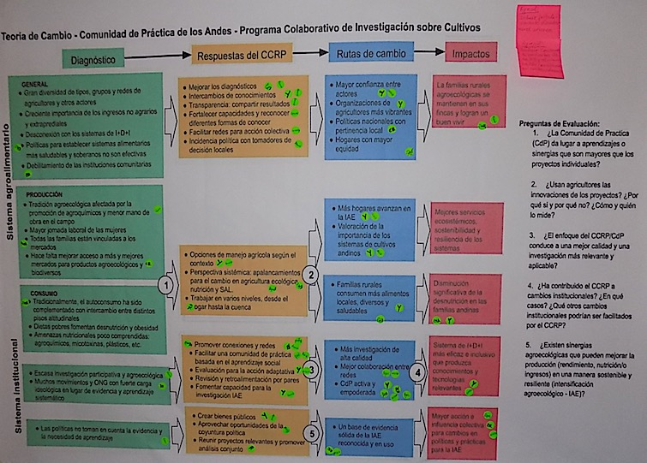

8.2 Marcos de Agroecología y Métodos (Research Methods Support)

Ernesto M.

En este espacio empezamos viendo las diferentes perspectivas que hay en el campo, dentro de la agroecología hay diferentes perspectivas y es importante como proyectos, como investigadores, como practicantes, definir en dónde nos ubicamos en estas perspectivas y ser transparente de cara a ello. Quizás lo más importante es poder tener la apertura de hablar con otros grupos que se ubican en otras perspectivas, por ejemplo, quienes están trabajando más en ciencias básicas o en un trabajo más transformador o de desarrollo. Discutimos cómo los proyectos o las organizaciones que los manejan identifican qué oportunidades, desafíos y necesidades hay para profundizar en el trabajo agroecológico.

Carlos B.

Ernesto uso la expresión que se usa de donde el viene: “hay que darse color, hacer explícito lo que estamos pensando”. El color que el CCRP se ha dado es el de la agroecología, ya nos declaramos que queremos usar los principios agroecológicos, dimos el color de agroecológicos, pero eso establece algunos desafíos. Estos desafíos son de una serie de formas, uno de ellos es que somos un grupo que trabaja en base a evidencia. Lo otro es que el establecimiento de estos principios y sobre todo la adopción de marcos puede verse como una camisa de fuerza que en lugar de ayudarnos a liberar el potencial puede restringir nuestras condiciones de trabajo. Otro desafío es que estamos usando palabras, definiciones y conceptos que no significan lo mismo para cada uno de nosotros. Debemos desarrollar un idioma en común y de capacidades de entrar en esta discusión. Tenemos que reforzar a un nivel muy básico para poder entrar en este diálogo al que ya queremos entrar y poder participar en el diálogo con los otros, a los que se refería Ernesto.

Las oportunidades son múltiples porque ya estamos envueltos en proceso complejos de negociación en sistemas que son multidimensionales y meternos a este negocio no nos asusta, pero sí presenta retos fundamentales en función de cómo usamos métodos, enfoques o herramientas. Eso me lleva a este afiche que hemos elaborado sobre las necesidades en agroecología que tenemos como colectivo. Mi equipo y yo tenemos que planificar nuestros siguientes tres años de trabajo en septiembre. Les pido por favor que nos influyan en nuestros planes explicitando sus necesidades sobre métodos y les prometo tomarlos muy en serio para la planificación de nuestro trabajo.

Ernesto siempre está presente porque para nosotros es fundamental que la agroecología sea parte de lo nuestro. Roberto, nuestro nuevo Coordinador Científico en lo que anda metido es en agroecología también, todas estas coincidencias son muy claras. Entonces cuáles son las necesidades que sentimos para que nosotros los que apoyamos y para que el Equipo Regional, con el Coordinador Científico apasionado por este tema, podamos dar respuestas a las necesidades de nuestra CdP. En conjunto las construimos y por ello esta sesión de la mañana es muy esperanzadora.

Entender mejor el sistema

- Diagnóstico AE ➔ visión de transformación del sistema ➔ aporte a los diálogos globales a través de evidencias y experiencias.
- Posición – definición de agroecología
- Puntos de entrada a la ruta
- Actividades de investigación y desarrollo
- ¿Estamos acercándonos a la visión?
- Afinación de rumbo. Cambios en la visión o en la ruta.

Necesidades de apoyo en agroecología

Fortalecer capacidades
- Seminarios – jornadas de trabajo para profundizar en agroecología (EK)
- Trabajar en métodos estadísticos ecológicos apropiados a la producción agroepecuaria (EK)
- Definir un marco de referencia apropiado a nuestro contexto y las metodologías para definir e implementar rutas de transición (Yanapai)
- Definir un marco de referencia en AE propio que tome un poco de cada marco. Metodología de definición de rutas de transformación de los sistemas (Agrecol)

Acompañar en campo
- Visitas de trabajo con colegas que están trabajando en agroecología. Intercambio de experiencias.

8.3 Red de Semillas y Escuelas

Nuestro color es lo intergeneracional. Estamos pensando en el largo plazo, en los niños, en las escuelas, en los agricultores expertos locales, en un diálogo de epistemes, de saberes, de los tres países más andinos culturalmente. Estamos pensando en compartir experiencias de diferentes formas. Bolivia, por ejemplo, tiene una gran institucionalidad en el tema. Perú y Ecuador tienen otra experiencia. Pensamos crear un espacio en el cual compartimos las experiencias de relación entre los proyectos y sus escuelas aledañas. Todos tenemos al costado escuelas pero las miramos de reojo. La idea es que nosotros entremos a la escuela también. El reto es crear como red espacios de encuentros para contribuir al reforzamiento de los principios de la agroecología con un enfoque intergeneracional, intercultural y en condiciones de paridad con los otros, los otros que también saben de agroecología, también valoran la diversidad, saben del clima, del suelo. En el tiempo de Bartolomé de las Casas se luchaba por reconocer que los indios tenían alma, ahora peleamos por demostrar que ellos también saben.

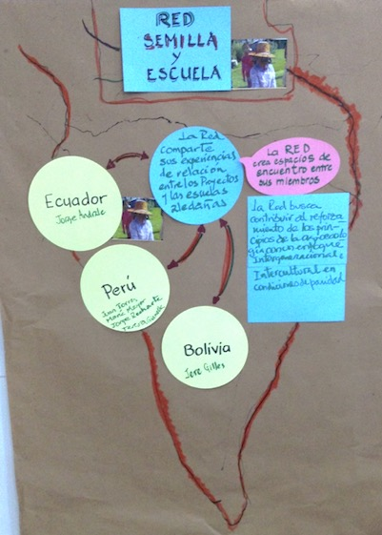
8.4 AT para acompañar procesos de diálogo con Sergio Larrea

Entiendo el diálogo como un esfuerzo entre actores, diferentes entre sí (políticos, agricultores, técnicos, científicos, etc.), para acordar acciones conjuntas que permitan crear una plataforma común de realidad. Estos diálogos permiten en sus varias facetas conseguir acuerdos sobre políticas públicas, sobre el diseño de un experimento, sobre la resolución de un problema o de un conflicto. Cada uno de estos escenarios conlleva sus propios retos y el uso de una serie de técnicas posibles. Propongo, a través de una AT, generar un espacio de reflexión, aprendizaje y acción que fortalezca las capacidades de diálogo y facilitación del diálogo de los proyectos del CCRP-Andes. Esto se hará a través de las siguientes actividades:

- Acompañamiento en el campo en momentos clave que facilitan el diálogo en los proyectos.
- Asesoramiento personalizado a los facilitadores que se encuentran en procesos de diálogo específicos.
- Facilitación de espacios de intercambio entre proyectos sobre técnicas de facilitación y procesos de diálogo.
- Capacitación en temas identificados como prioritarios por los proyectos de facilitación del diálogo.
- Diseño y facilitación de algunos eventos clave.

Los proyectos que ha mostrado interés en esta CdP son:

- PMA que quisiera explorar la conformación de una RAI en Imbabura que investigue sobre mercados. Además se planteó la posibilidad de acompañar dirigente/as para fortalecer sus capacidades de negociación en escenarios multiactor.
- Israel Navarrete requiere asesoramiento en el diseño y facilitación de sus encuentros con agricultores investigadores.
- Larissa Dasilva, becaria CLACSO, requiere asesoramiento en el diseño de los talleres y grupos focales para su tesis.
- Diego Mina, del IRD, requiere asesoría en el diseño y facilitación de los talleres con agricultores.
- Grupo Yanapai requiere el diseño y la facilitación de un evento interno de Yanapai y un taller con la organización de productores AGUAPAN para la conformación de una Red de Agricultores Investigadores.

8.5 Género

Es uno de los temas más controversiales en todas las discusiones, queremos empezar a ser una comunidad de equidad y respeto de género. Siempre vamos a tener que incomodarnos un poco, debemos ponernos unos lentes más amplios para no quedarnos sólo con los conceptos muy antiguos. Queremos que a partir de esta CdP tengamos no sólo transformación en ciertos temas sino que también seamos más integrales. Debemos entender que vamos a partir de un proceso y esto implica que todos debemos cambiar nuestra mentalidad y ser más receptivos, no quedarnos con las teorías que nos enseñaron hace mucho tiempo, que el género es solo números. Cuando el género va mas allá, abarca todo el diario vivir. Los primeros pasos es ser más sensibles, más respetuosos. Es la primera reunión pero nos gustaría ver cómo vamos creciendo. La intención es que los temas de género no queden solo en un papel, sino en el diario vivir. Hemos identificado dos espacios, uno dentro de la CdP y otro del CCRP. Queremos llegar a una real transformación.

Aclaración de Claire N. de que el tema de género ya viene siendo trabajado por la CdP hace muchos años.

8.6 Aplicación de I-Naturalist

Cuando hablamos de agroecología hablamos de procesos ecológicos. Los que hacen los procesos ecológicos en el suelo, en los cultivos, son las plantas y los animales, y justamente la ecología es entender estos procesos, estas interacciones entre estas especies, pero muchas veces no sabemos qué tenemos en los campos. Para nosotros el campo es el cultivo y unas plagas y no conocemos toda la diversidad de organismos que viven en estos sistemas y la agroecología apunta a conocer mejor todas las especies que están allí.

Nosotros somos un grupo de cinco personas interesados en utilizar una aplicación, una herramienta para mejorar el conocimiento que los campesinos y nosotros podemos tener en los campos donde trabajamos. Lo que queremos hacer con los campesinos es poder crear una red y proyectos conectados a quienes sepan identificar especies y también pedir la ayuda de expertos que pueden ver su foto e identificar qué especie es. Hay opciones de seguimiento temporal, espacial, guías que se pueden imprimir, entre otras. La aplicación puede servir a quienes estén interesados en plagas, indicadores bioclimáticos, para mejorar nuestro acercamiento a la agroecología y saber qué especies tenemos para hacer los procesos ecológicos. La aplicación está disponible y se la puede descargar, es gratis.

8.7 OdK

Ésta es una herramienta que permite poner datos en un dispositivo móvil y subirlos a la nube, pero la herramienta está siendo percibida como una solución para hacer buen trabajo de encuestas y eso no es. El buen trabajo de encuestas debe ser hecho como siempre lo hemos hecho y se ayuda con que ahora podemos poner encuestas en dispositivos. Siempre pueden contar nosotros y con el equipo, por favor necesitamos aprender cómo usar OdK en el contexto de buenas encuestas.

8.8 Rhomies

Discutimos sobre cómo usar Rhomies desde algo teórico hasta algo que se puede aplicar en el campo y cuáles pasos hay que seguir para su aplicación. Explicamos la flexibilidad que hay en aplicar, a cuántos hogares se puede entrevistar, cómo llegar a la información extra que necesitas para un proyecto. Vimos el proceso de localización de cómo desde un lineamiento general podemos llegar a un contexto específico. Explicamos el apoyo que podemos dar para costos, servicio técnico, visitar los proyectos, entrenar los encuestadores. Ustedes pueden aplicar la encuesta en el campo y nosotros podemos apoyar con los análisis básicos.

8.9 Programa DEEP L para traducciones

El programa es gratis y hay una versión de USD 5 por mes. Este programa misterioso se llama DEEP L (de Language). Es mucho mejor que google traductor, tiene menos idiomas pero es mucho mejor la parte gramatical. Es bastante fácil de usar, puedes traducir documentos enteros en Word o power point, puedes introducir párrafos cortos y corregirlos para tener una traducción acertada. Tiene ocho idiomas disponibles para la traducción.

8.10 Red Agroclimática

Inicialmente realizamos una evaluación de cómo han estado colaborando las estaciones meteorológicas, productores, instituciones y luego de esto hemos hecho una planificación. En el grupo habían colegas de Ecuador, Perú y Bolivia que están interesados de apoyar las investigaciones con datos meteorológicos. Esta iniciativa nos está llevando a un proyecto regional de servicios meteorológicos pero enfocado en la agroecología. También se vio la necesidad de incorporar los Pachagramas, las adaptaciones de éste al estudio de plagas y hacer el registro manual, pero que todo esto también tenemos que unirlo con datos meteorológicos.

Esto lo hacemos a través de la plataforma que ya fue creada con el equipo de Carlos B. Esta plataforma recoge información meteorológica que puede ser bajada como datos diarios o mensuales. Debemos nutrir más los datos pero eso requiere más capacidad, más asistencia técnica, por lo cual creo estamos pensando en el proyecto regional. Necesitamos justamente en cada región tener especialistas en manejar estos equipos y apoyar en limpieza y mantenimiento de los datos meteorológicos.

8.10 Grupo RAI – Experimentos Campesinos con y para Agricultores

Un grupo de técnicos investigadores de diferentes instituciones, que llevan adelante investigación participativa, motivados en una nueva forma de investigar con y para los agricultores inician un proceso de formación y práctica. En septiembre de 2017, comienza el cómo incorporar los diseños experimentales en la investigación participativa, hasta llegar a la propuesta de una Guía Metodológica.

Intervención de Sonia L.

Queríamos compartir este trabajo de interacciones, de metodologías, de formas de abordar las investigaciones con y para agricultores, quizás poniendo el énfasis en entender los marcos y principios de IAE y de la RAI nos ha motivado para tratar de entender y poner en la práctica lo que significa todo esto que la Fundación nos puso como elementos de trabajo, análisis y abordaje de nuestro proyecto. El grupo hemos interactuado bastante a partir de las metodologías de investigación pero también hemos empezado a abordar otros aspectos. Queremos presentar esta reseña histórica del grupo y esperamos recibir una retroalimentación y compartirles a ustedes esta metodología.

Intervención de Edwin Y.

Hay unos antecedentes que como verán la mayoría somos técnicos que hemos estado en la escuela, en esta escuela todo tiene que ser controlado, en un lugar plano, en donde sólo lo que quieras investigar sólo eso debería valer, de esa escuela clásica donde estábamos rigurosamente sometidos a una investigación, se ha venido en los 80s convertido en la investigación participativa, pero con el objetivo de que hagamos compartido con los hermanos agricultores, pero vas a hacer como yo quiero que hagas la investigación. Hemos pensado que estas dos formas no creo que sea la forma porque lo que resulta no ha sido adecuado y no lo adoptan los agricultores.

Por eso en septiembre de 2017 empezamos con un acompañamiento con Carlos y allí muchos de nosotros que somos investigadores nos preguntamos si el diseño experimental debería ser participativo o con y para productores. Allí empezamos a reflexionar que realmente sí se puede hacer una investigación bajo el contexto y bajo las condiciones de los productores. En este año todas las instituciones teníamos un grupo de 20 técnicos interesados en hacer diseños experimentales que vinieron de Ecuador, Perú y Bolivia. Como verán en toda la fotografía teníamos todo tipo de investigadores. Allí chocamos con algunos y nos decían “yo pensé que iba a ser el taller de diseños experimentales, no con productos”. En ese taller lo que fue fuerte y nos machucó Carlos fue los principios de la CCRP y los 10 elementos de la agroecología y cómo implementarlos junto a los agricultores.

A partir de eso organizamos webinars cada dos semanas para ver cada uno de nosotros cómo estábamos implementando el trabajo de diseño experimental con agricultores en campo. Este proceso fue entre noviembre y marzo 2018. Cada uno de nosotros tenía una reunión fijada para exponer a los demás cómo estaba haciendo la investigación, los tropiezos y las motivaciones de los agricultores que nos ayudaría a enfocar mejor la investigación. Y en octubre 2018 en Cochabamba, después de este proceso de análisis pensamos en tener un taller de análisis de datos en donde traigamos nuestros datos y nos ayuden a analizarlos y qué factor es el que más está pesando para que haya cambios. Estuvo colaborándonos Alex del Equipo de Carlos.

En julio de la CdP14 les hicimos un socio-grama en el que les dijimos a través de una dramatización que el diseño experimental podía ser con agricultores y en diferentes formas y eso no implica que le quitemos rigurosidad e importancia de que los agricultores sean parte. De allí salió el taller que hicimos en febrero sobre metodologías de diseño experimental por y para agricultores. Como verán en este taller terminamos 3 instituciones con 4 técnicos. A veces el proceso tiene que ser comprometido y sostenido.

En este taller dijimos hagamos un análisis de los estudios de caso, seleccionamos tres estudios de caso, discutimos los datos más relevantes, pero también hay estudios de caso que están en el camino. Dijimos toda esa enseñanza aprendizaje, el sacarnos el chip de la escuela clásica y ponernos nuevo chip tenemos que mostrarlo y es cuando decidimos hacer una guía metodológica. Todavía teníamos que hacer análisis de datos. Entonces hicimos unos cursos metódicos con Alex Rivas online.

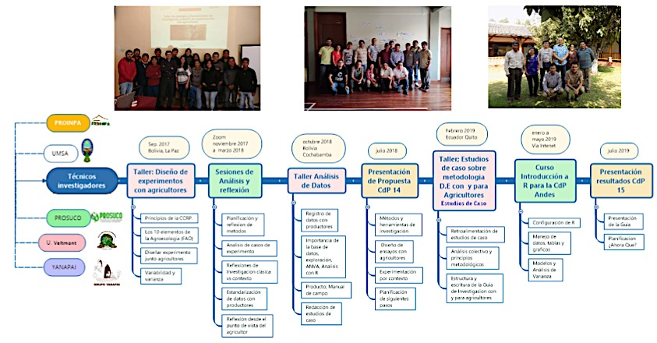

Intervención de María Yumbla

Todo esto comenzamos desde los principios. No los voy a repetir, pero sí decir que no son tangibles y hemos tenido que ir aprendiendo cómo aplicarlo en la práctica. Son iterativos, no son lineales. Redes de agricultores investigadores. Tenemos un reto como grupo que es evaluar en la práctica como esos principios han cuajado.
Intervención de Eliseo Mamani

Después de entender los principios de la RAI, todos los técnicos hemos ido a trabajar a las comunidades para probar todo el campo. El proceso de investigación ha sido un constante diálogo de saberes, que nos ha llevado a hacer negociación con los agricultores, llegar a acuerdos mutuos, hacer compromisos y esto ha generado una gran confianza que ha permitido una co-generación conjunta de conocimientos. Hemos participado técnicos, agricultores y agricultores investigadores para ver todo el contexto de cómo, cuándo y dónde investigar.

El proceso que hemos seguido y que ha sido de constante aprendizaje ha sido el siguiente:

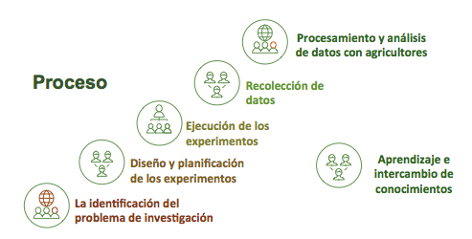

El proceso no ha sido todo tal cual planificado, ha sido necesario hacer ajustes.

Intervención de Ronald

Elaboramos tres estudios de caso. La idea era documentar la experiencia para que pueda ser compartida, debatida, tener los puntos de vista de otros actores. La idea es tener la guía metodológica acompañad de estos tres estudios de caso, para poder ser compartida como producto con todos ustedes en septiembre.

Estudio de Caso 1. Establecimiento de barreras vivas en parcelas de producción de Quinua: Evaluación de arbustos o t´ulas con agricultores.

Nace con la problemática de la erosión y la salinidad que hay en estos territorios del Altiplano Sur en zonas quinueras. Ha venido trabajando PROINPA justo mediante un diálogo con los agricultores sobre este problema. Este estudio de caso parte en 2017 donde el equipo técnico recogía ideas de los agricultores. Luego planteamos un diseño de investigación a los agricultores, pero ellos lo re plantearon. Entonces aquí hay un punto clave de la negociación y de transformarse el técnico en facilitador de un proceso. Los agricultores agregaron variables al diseño de investigación en función de sus intereses.

Se nota también en el estudio de caso diseños de forma recolección de datos. Hubo un acuerdo con los agricultores para la recolección mensual de datos. Habían ciertas normas establecidas con los agricultores, por ejemplo, que la recolección de datos no podía ser tomada sólo por el técnico, sino que tenía que ir el agricultor también a la parcela porque habían dos formas de análisis dentro del proceso. Un análisis observacional en función de lo que se veía en el momento y también se generó un registro único de información del agricultor.

También en la fase de análisis de resultados se usaron varias herramientas para hacerlo de forma participativa y también es una búsqueda de cómo poder interpretar cierta información y que pueda ser entendido por todas y todos. Hubo un nivel de análisis individual en parcela y de forma colectiva en talleres. Paralelo a eso el equipo investigador tenía una base de datos con información para poder continuar el análisis de este trabajo.

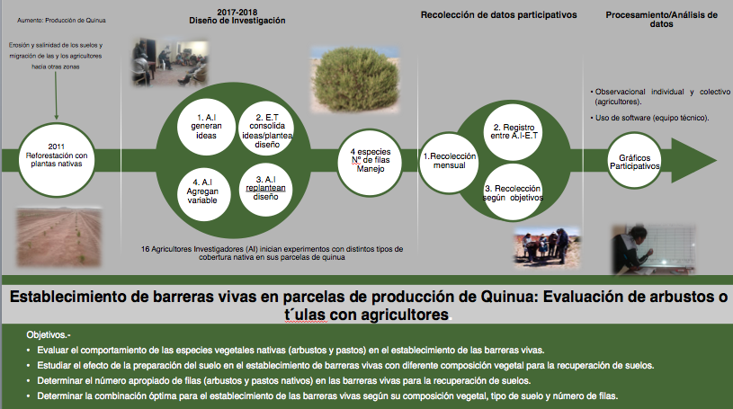

Estudio de Caso 2. Evaluación de variedades de quinua por agricultores investigadores en diferentes contextos agroecológicos de la Región del Altiplano Central de Bolivia.

Este caso tiene todo un proceso de investigación que parte en poner en debate la investigación y los métodos. Se generaron talleres de discusión sobre c´pmo hacer investigación con y para agricultores. Hubo un fuerte componente de empoderar a los agricultores sobre investigar y que ellos juegan un rol importante en la investigación. En la parte final del proceso de investigación hay un reto de tener un abanico de temas y problemas de investigación. Hay nuevos temas de investigación que se plantean vinculados al primero que se investigó.
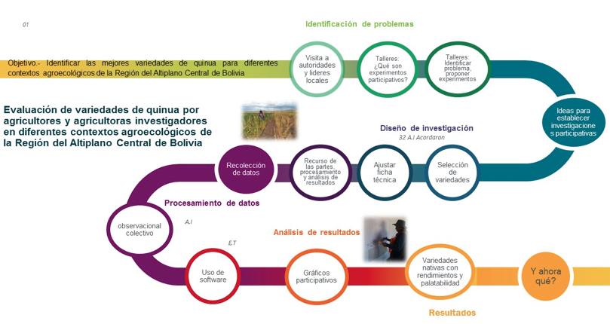

Estudio de Caso 3. RAI con múltiples actores, intereses y contextos

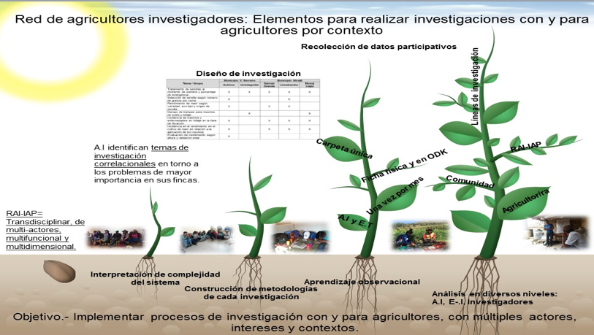

Parte de una propuesta de un equipo trans-disciplinar, con múltiples actores, multi funcional y multi dimensional. Hay una fase de comprender la complejidad del sistema. Luego de eso viene la construcción del diseño para cada investigación porque en este estudio de caso hay varias investigaciones propuestas por los agricultores de acuerdo a su contexto. Entonces hubo una articulación y una construcción metodológica para cada observación. Hubo un aprendizaje observacional en torno a la recolección de información entre agricultores investigadores y el equipo de facilitación técnica. También acuerdos establecidos dentro del proceso de recolección de información. Se implementó un sistema como el OdK para recolección de información y dejar más tiempo para el análisis de información (a nivel de agricultor individual, con la comunidad discutir resultados de la experiencia, a nivel del grupo RAI IAP se hizo un encuentro con los agricultores para discutir con los agricultores y se generaron nuevas líneas de investigación dentro del proceso. La idea era presentarles un resumen para después discutir sobre estos estudios de caso.

Lecciones aprendidas

En el marco de la reflexión, planificación, acción, observación y acción que plantea el enfoque RAI (con y para) y, con enfoque agroecológico, consideramos:

- La importancia de reconocer que en contextos, condiciones y situaciones se pueden establecer o promover una red. Si ésta responde a un objetivo o propósito común, tanto para los agricultores, pero también para otros actores que están en el proceso, como técnicos, investigadores académicos u otros.
- Por tanto, partir con los principios y los enfoque bien claros y explícitos para todas y todos, permite hacer planificación conjunta y consensuada, generar alternativas que ayuden a resolver los problemas según las necesidades y principalmente por contexto.
- El proceso de co-construcción de conocimientos entre todos los actores se logra escuchando todas las posibles voces y que ninguna refleje su poder encima de otro, y partir de ello no solo logramos establecer los acuerdos.
- Es importante que la RAI, considere la participación de diferentes grupos etáreos así como intergeneracionales, para evitar sesgos en las tomas de decisiones, y permitan encausar de mejor manera las investigaciones.
- En el trabajo de campo, con los y las agricultores empoderados con la investigación es posible ajustar el diseño de investigación según su lógica y contexto (físico, biológico, histórico, cultural, etc.) y que esto permita también a los equipos técnicos adaptarse a los diseños propuestos por los agricultores investigadores.
- Las decisiones conjuntas (agricultores y equipo técnico) tomadas en torno a la investigación son asumidas por todas y todos, esto permite: continuidad en la investigación, compromiso a aprender y desprender y, minimizar resultados no deseados.
- La investigación en RAIs nos permite proyectar la investigación para realizar acciones colectivas y que promuevan NO SOLO REFLEXIONES, sino también ACCIONES PARA EL CAMBIO.

Intervención de Carlos Barahona
Lo mío es más un comentario como un invitado al proceso de los proyectos. Ha sido un placer ver cómo ha habido procesos de aprendizaje que les ha permitido romper cadenas, las cadenas que los procesos formales y limitados de educación nos dieron en cuanto a cómo establecer procesos de investigación. Esa ruptura que ha ustedes les ha permitido aprender mucho. Entonces algunos comentarios que he escuchado son: “wow qué progreso, que transformación en la actitud de los técnicos” y yo creo que necesitamos como colectivo nosotros aprender un poco de eso y estoy muy contento de que el proceso de sistematización que ustedes comenzaron va a poder ser compartido para que se sepa cómo ustedes han logrado algunos de estos avances. Y el aprendizaje no sólo es de ustedes sino que es aprendizaje conjunto con los agricultores que están trabajando y de eso yo soy testigo.

La otra cosa es que este aprendizaje les ha ayudado a ustedes a transformar su práctica de investigación y es interesante ver cómo esto les ha forzado a desarrollar metodologías que antes ustedes no concebían y ese proceso es un paso grande en las capacidades de investigación. Y no quedaron allí sino que se fueron al proceso de sistematización y lo que nos cuesta más que es el proceso de escribir. Estoy muy contento que para medidos de septiembre habrá tres casos de estudio que han sido fuertemente trabajados para compartir en más detalle estas experiencias y vamos a añadir un apéndice metodológico que es más un comentario mío a los aprendizajes y desaprendizajes que ustedes han tenido. Felicitaciones por todo esto. Verlos trabajando juntos como un equipo multidisciplinario en contextos distintos pero que logran encontrar los espacios de colaboración es emocionante.

Creo que hay retos fuertes y no sé cómo los vamos a enfrentar, otro que con la cantidad de entusiasmo y energía que le han metido hasta ahora. Uno es que el aprendizaje debe continuar y tenemos problemas muy complejos que hemos empezado a abordar de formas relativamente simples y con todo el avance necesitamos aprender más de agroecología, porque la sentimos pero no la conocemos. O al menos ese es mi sentimiento.

El siguiente es que hay un proceso de integración y de sinergias que ya comenzaron, pero necesitamos que sean mayores para poder abordar la complejidad de los temas, en particular la multi-disciplinariedad del equipo de redes debe ser potenciada. Me interesa mucho ver cómo ustedes están haciendo contribuciones desde el punto de vista de sus especialidades. Tenemos la experiencia de ONGS que trabajan muy bien con agricultores, Proinpa acostumbrada a trabajar con la comunidad y toda la fuerte contribución académica que viene de la UMSA. Eso ha sido realmente bonito de ver cómo el trabajo en Red les ha ayudado tanto.

La Red de Redes a la que yo no le apostaba mucho cuando ustedes la propusieron –y perdónenme por la falta de confianza- ha resultado ser un mecanismo altamente fructífero y debería continuar porque les va a ayudar con los retos múltiples de contextos que ninguno de nosotros solito hubiera podido manejar, entonces felicitaciones por eso.

María Rosa Y.
Sólo para cerrar entonces el reto de ir con los principios, la práctica y vemos que sólo si estamos juntxs en estos procesos de reflexión podemos llegar a pasos más grande. Ahora el reto es cómo en la investigación profundizamos, pero también cómo esa práctica nos lleva a saber cómo estamos cumpliendo con los principios, es un proceso de ida y vuelta.

Discusión en Plenaria

Claire N.
Es un esfuerzo súper lindo, quería agradecerles y la presentación ha sido espectacular. No vi nada sobre la evaluación. Hay dos formas de usar los principios, como guía y luego evaluar si realmente están cumpliendo con los principios y luego si estos principios nos están llevando a los alcances que esperamos. En la carpeta puse esta guía de observación sobre RAI, ¿ustedes han hecho algo sobre esto?. Veo mucha descripción, el proceso de investigación, pero no tanto de esta parte.

María Rosa Y.
Después de ver la práctica nos hemos planteado ver esos principios, cada uno auto-evaluar y después en conjunto y eso poderles presentar después. Sí es un paso que vamos a dar.

Olivier R.
Me interesó mucho la presentación y les agradezco. Nosotros intentamos justamente en LEGUMIP hacer este tipo de investigación. Y uno de los temas que hemos justamente encontrado con nuestros socios es el tema de los objetivos entre investigadores y agricultores. En las universidades en Ecuador también hay más presión para que los investigadores hagan publicaciones. Nosotros hemos hecho temas de réplicas con los agricultores, eso está bien pero vemos que no hay independencia entre las réplicas, no sabemos cuál es el ataque, hay un montón de parámetros adicionales que necesitaríamos para poder poner en una publicación. Entonces mi pregunta es si tendríamos que hablar un poco sobre cómo vamos a hacer esta relación entre los dos mundos que son un poco diferentes en eso y con criterios diferentes. Supongo que lo vamos a lograr pero hay aquí una discusión importante a tener para que las dos partes puedan seguir haciendo este tipo de investigación.

Carlos B.
Es precisamente el reto metodológico que ellos han tratado de resolver. La respuesta no es perfecta pero hay respuestas interesantes que considero que dan suficiente rigor para poder argumentar que los resultados son científicamente útiles. Espero poder agregar en el comentario metodológico a los estudios de caso precisamente sobre este tipo de pregunta técnica. Estamos queriendo abordar la temática desde el punto de vista altamente técnico también.

Escuchar audio de la presentación en plenaria:
http://www.andescdp.org/cdp15/espacio_abierto

IX. Planificación

9.1 Revisión de la Planificación 2018-2019

Lxs participantes revisaron la planificación realizada durante la CdP14 para el período 2018-2019 y marcaron con verde las actividades realizadas y con rojo las no realizadas. También añadieron actividades adicionales que realizaron entre varios proyectos y que originalmente no estuvieron planificadas.

 | Julio | Agosto | Septiembre | Octubre | Noviembre | Diciembre | Enero | Febrero | Marzo | Abril | Mayo | Junio
G  L  O  B  A  L |  | - Grupo Temático “Trabajo en Red” – Reunión Bimestral  Rodrigo (más 20 personas) |  | - Congreso Internacional de AE  SOCLA  2 al 5 de octubre  Participan: ER, PMA, CIP, LEGUMIP, U. Católica, ESPOCH, UTC, CONDESAN, UVM, CN  - Simposio Internacional para Cultivos de Raíces y Tubérculos  ESTRC, CIP  22 al 26 de octubre  - Simposio de Sistemas de Semilla y Resiliencia  México, Oxaca  22 al 26 de octubre  Participan: CN, Yanapai  - Reunión del Grupo Global RAI en Tanzanía  Participa: Suelos Transversal |  |  |  |  | - Reunión del Leadership Team  18 al 23 de marzo  - Visita de seguimiento exp. de semilla  CIP – WVR - MCK |  | - Congreso Mundial de Agroforestería  Montpellier, Francia  19 al 22 de mayo
RE  G  I  ONA  L | - CLACSO – MCKnight Convocatoria a Becas para Estudiantes de Maestría y Doctorado en temas vinculados a agroecología en zonas de montaña | - Webinar Grupo de Semillas. Tema “Proyecto Cuencas Alimentarias”  Yanapai, Perú  Participan: Equipo Regional, Proinpa, SIG  - Webinar Bioles  Participan: ER, Yanapai, IM, VM Perú, UMSA, PROSUCO, Suelos Transversal  - Propuesta AT Casa Químicos  IRD  Participan:  CIP, Yanapai, UV, PROINPA, AGRECOL  USD 10.000 a 15.000 | - Grupo Nutrición. Visita a Vecinos Mundiales en Bolivia.  Yanapai y PMA  22 de septiembre  USD 5.500  - Grupo SAL. Escribir una propuesta de AT para organizar el dropbox del Grupo SAL (artículos, metodologías, protocolos).  USD 5.000  - Webinar para refinar la TdC del Grupo SAL  Yanapai también participa.  - Webinar Radiografía Agroecológica  ER, UVM, Yanapai, Proinpa, Suelos Transversal | - Grupo Nutrición. Artículo Regional  - Grupo SAL. Escribir una propuesta de AT para organizar el taller de escritura en próxima llamada  AT USD 7.000  - Revista LEISA. Envío de artículos sobre Tierra y Territorio. | - Grupo Paisajes y Suelos. Marco conceptual  CONDESAN – GPyS.  Participan: Suelos Transversal y María Yumbla  - Grupo SAL. Webinar sobre instrumentos y protocolos  - Webinars sobre Incidencia Política  Organiza: Rodrigo  Participan: Proinpa, CIZA, Yanapai  - Diálogo Andino  Colombia |  | - Grupo Paisajes y Suelos. Matriz de proyectos. Steve V. y GPyS.  - Revisión de literatura sobre bioles.  ER, UMSA, PROSUCO, Yanapai, TA.  - Grupo SAL. Webinar sobre revisión de literatura. | - Visita de direccionamiento y seguimiento de Carlos Barahona y Taller de Escritura con SAL  Lugar por definir  Participan: PMA, Legumip, CIP, ER, ICRAF, AGRECOL, SIG, María Yumbla, Yanapai  - CLACSO. Encuentro de becados.  20 de febrero | - Intercambio entre agricultores para conocer experiencia de Yapuchiris.  PROSUCO, CIZA, UNALM  USD 5.000 | - Taller de tendencias de cambio en comunidades rurales.  IM, Yanapai, ICRAF, CIZA, UNALM, SEPIA, UMSA, abierto a otros.  USD 5.000  - Taller de investigación de datos del RHOMIS por proyecto y a nivel regional  Organiza: James  Participan:  Rodrigo P., CIP, SIG, IM, FV, PSC, AGRECOL, Suelos Trans., SEPIA, Yanapai  - Conferencia sobre geografía humana  FLACSO,  Ecuador.
NAC  I  O  N  A  L | - Grupo Bolivia. Creación de grupo: a) whatapp (María O.) , b) calendario compartido (Rodrigo P.) y c) uso del correo creado. | - Grupo Perú. Realizar el directorio de instituciones (web y otras redes sociales).  Organiza:  Instituto de Montaña  Participan:  Yanapai, CIZA-UNALM, ICRAF, LEISA  VM.  - Grupo Bolivia. Red de Redes. Seguimiento de la AT anterior sobre estaciones meteorológicas.  Organizan:  Rodrigo P. Y UMSA  Participan:  Proinpa, PROSUCO, F. Valles, Vecinos, UVM  USD 5000  - 10ma Rueda Nacional de AgronegociosCONECTA 2018, para pequeños productores.  F. Valles  29 al 30 de agosto  - Red de Redes. Reunión bimestral.  Rodrigo P., Prosuco, Proinpa, UMSA.  - Taller sobre paisajes – LEGUMIP. Encuesta de percepción (ER) (mensual, agosto y septiembre). Percepción del paisaje, metodología.  Yanapai.  - Grupo Bolivia. Webinar sobre Radiografía Agroecológica  Organiza: UVM  Participan: PROSUCO, Proinpa, UMSA, FV, VM, Rodrigo P., Yanapai, SIG.  15 de agosto | - ARCGIS Virtual  Yanapai, VM Perú, IM  Perú  - Grupo Bolivia. Taller de Redacción de Guiones con Jeff Bentley.  Participan:  VM, UVM, Prosuco, Proinpa, F. Valles, UMSA, Yanapai.  17 al 21 de septiembre  La Paz Viacha  Proinpa elabora la AT  USD 2.500  - Taller nacional de incidencia política Escuelas y Semillas  Huánuco – Perú  CIZA-UNALM, Yanapai, CIP  - PMA. Presentación de resultados de la investigación. Ibarra, Ecuador.  Equipo Regional.  - Grupo Bolivia. RHOMIES – RdR.  Participan: F. Valles, Prosuco, Proinpa Agrecol, UMSA, VM, SIG.  La Paz, UMSA, 1 día.  Cochabamba, F. Valles, 1 día.  USD 3000 | - Syllabus. Curso de desarrollo territorial y agroecología aplicada en Perú. Primera reunión. CIZA-UNALM.  - Grupo Bolivia. Asistencia Técnica y taller de análisis de datos de diseños con Carlos Barahona.  Participan: Proinpa, Prosuco, UMSA, FV, VM, Rodrigo P., UVM, IM, Yanapai.  9 al 11 de octubre en La Paz  12 al 20 de octubre en Cochabamba  AT F. Valles, incluye gastos de Pablo Cabrera.  USD 5.000 | - Presentación de un panel para SEPIA en 2019. Tema: gobernanza territorial.  Participan: Yanapai, VM, IM, CIZA-UNALM, ICRAF, LEISA.  - Grupo Suelos RAI. Taller presencial sobre suelos con Steve V. Balance nutrientes  AT.  Del 1 al 21 de noviembre  Responsable: PROSUCO  USD 2500  - Filmación videos del 19 de noviembre al 21 de diciembre, según guiones  Jeff B.  Bolivia  (se incluye Yanapai) |  |  | - Taller de redacción de estudios de caso con Yasmin J. más Carlos B. más RAI | - Seguimiento y análisis de datos con Pablo Cabrera  CIZA-UNALM, Yanapai, IM, Suelos Transversal  - Seguimiento y análisis de datos con Pablo Cabrera en AGOL  Bolivia  - Módulo virtual para el manejo sostenible de la tierra – CONDESAN más Universidad Andina (técnicos para GADs). Fecha por definir.  Participan: Yanapai, LEGUMIP, CIP, ER, PMA |  |  | - V Encuentro de Guardianas de Papa Nativa en Huancavelica  CIP, Yanapai
BI  L  A  T  E  R  A  L | - Viaje a Inglaterra Magaly García para asesoramiento Stats4sd en estadística climática  - Reunión EC Legumip – Vermont RAI (se suma Pablo) | - Apoyo de RHOMIES para aplicación con F. Valles (Cochabamba y Sucre).  SIG.  - Reuniones virtuales PROSUCO – Julio Postigo  Agosto a Diciembre (participa también Pablo C.)  - Reunión Web PROSUCO – UMSA sobre análisis de preguntas sobre biol | - Intercambio entre productores  Yanapai, IM  Ayacucho, Perú  - Día de campo - RAI  LEGUMIP, María Yumbla  - Visita de FV a UMSA  22 de septiembre  - Reunión para análisis de datos para umbrales de daño a cultivo  UMSA, Prosuco, SIG. | - Feria de biodiversidad y semillas comunitaria  ER, ESPOCH, UTC, CIP  - Visita intercambio de agricultores de VM a PROSUCO (Valles). No requiere fondos.  - Aplicación Rhomis IM | - Visita a Carlos Barahona (CIP) | - Intercambio de Experiencias  Yapuchiris – RAI - UV

9.2 Planificación 2019-2020

 | Julio | Agosto | Septiembre | Octubre | Noviembre | Diciembre | Enero | Febrero | Marzo | Abril | Mayo | Junio
G  L  O  B  A  L | - Webinars. Herramientas para estudio de sistemas de semillas de RTBs (en inglés)  CIP |  | - Congreso Mundial de Agricultura Orgánica en Francia 2020. Fecha límite para enviar contribuciones 23 de septiembre 2019 (orales, posters, workshops) Se puede proponer y organizar un workshop.  Participa: SAL, ER | - Reunión Global de Groundswell Int Vermont. 14 al 18 de octubre 2019.  Participa: ER |  |  | - Seminario internacional de sistemas de semillas. Cusco 2020.  Yanapai, UNALM, CIP. |  |  |  |  | - Congreso Europeo de la Papa en Polonia.  6 al 10 de Julio.
RE  G  I  ONA  L | - Webinar FAO AE.  Participan: Clacso, VL, ER, CIP | - Encuentros virtuales regulares RSM con Carlos B. Carlos difundirá agenda de temas de webinars en base a demanda recogida durante CdP.  Participan: VL, CIP.  - Webinarios mensuales con Ian sobre análisis de metodologías cualitativas – observación. Atlas, codificación de videos, audios, fotos.  Participan: CIZA, CIP, VL, María Y., EK, Prosuco, FV, SIG, CLACSO, Y, UMSA.  - Llamada a estudiantes AE CLACSO.  - SEPIA en Puno 13 al 15 de agosto. Temas: Gobierno y poder en espacios rurales; estrategias adaptativas; 50 años de reforma agraria.  Participan: CIZA | - AT para revisión de literatura (estado del arte) SAL. USD 5000.  Participa: Y.  - Meta-análisis de la data de Rhomis. Sistemas agrícolas y otros factores. Marks.  Participan: CIP, FV, UMSA.  - Webinars modulares de ARGGIS online con Pablo. Para gente nueva, actualizaciones. Participa: SIG, IM, CIZA.  - Webinar clima. Instalación de estaciones y pachagramas. Manejo de datos. Mantenimiento de estaciones.  Participan: SIG, FV.  - Webinar para un primer acercamiento a los conceptos de género y agroecología. UNALM – CLACSO. Participan: VL, CIP, María Y.  - Fondo para tomar fotografías profesionales de los proyectos. Organiza Claire.  Participan:  VL, UMSA, Y, CIP, FV, Prosuco.  - Documento final sobre estudios de caso RAI. Metodologías de investigación con y para agricultores. | - Reunión virtual semillas y escuelas. CIZA, UNALM.  - Grupo Paisajes. Producto 1. Preparar el outline del paper interacciones socio-ecológicas en paisajes.  Participa: EK, IM.  - Buenas práctica de escritura académica abierto a la CdP. Apoyo de Carlos Barahona para identificar recursos (documentos, personas) para avanzar en este tema.  Participan: CLACSO, VL, María Y., Legumip, CIP, FV.  - Congreso de justicia y soberanía alimentaria. México. 28 al 31 de octubre.  Participan:  CIZA, CLACSO.  - Webinario de arranque para gestionar el Proyecto Regional de Monitoreo Agroclimático y Servicios.  Facilitan:  Carlos B., Pablo C., UMSA, Prosuco.  Participa: FV. | - Encuentro FAO – CCRP AE en México.  Participan:  CLACSO, V.L.  - Grupo Paisajes. Producto 1. Reunión virtual para discutir el outline.  - Write-shop con Carlos B. Proceso de escritura y retroalimentación. Webinar.  Participan: CLACSO, Yanapai, CIP, UMSA, VL.  - 2do webinar sobre género y agroecología. UNALM-CLACSO.  Participan: María Y., VL, Y. | - Reunión en Lima con becarios CLACSO (2do grupo).  - Desarrollar AT para el producto 2 del Grupo de Paisajes. Participa: IM.  - Congreso de la Asociación Latinoamericana de Sociología – ALAS CLACSO.  Lima, Perú.  Participa: CIZA. | - Taller sobre escritura - publicación. Webinar. Participan: CIZA, CLACSO, Yanapai, CIP, VL.  - Grupo Paisajes. Producto 2. Reunión virtua para evaluar data disponible para una síntesis de paisaje y migración. Decidir si es factible o no este paper.  - AT Curso de análisis de datos de clima de estaciones y pachagramas (GIS). USD 8000  Participan: ER, FV, SIG. | - 3er webinar sobre género y agroecología. UNALM - CLACSO  Participa: VL | -Taller Grupo SAL presencial. Metodologías, Avances y actualización. AT. USD 6000.  - Intercambio experiencias Yapuchiris. Prosuco, CIZA – UNALM. USD 5000.  - Intercambio entre agricultores. RAI Bolivia, Yanapai, IM, CIP. Suelos – Clima. Perú. USD 6000  - AT Curso de análisis de datos cuanti y cuali. RAI. Metodología. USD 8000.  Participan: VL, Y, FV, SIG. | - Reunión Presencial de Semillas y Escuelas. CIZA – UNALM. USD 5000.  - 4to Webinar sobre género y agroecología.  UNALM, CLACSO. | - Grupo Paisajes. Borrador del Producto 1.
NAC  I  O  N  A  L | - Apoyo técnico de Pablo C. a proyectos Ecuador y estudiantes CLACSO. | - Webinario Seguimiento a Metodologías de Reflexión RAI y sustentabilidad. CB-RAI. Participan: CLACSO, Larissa, M. Yumbla, UMSA.  - Taller de redacción de guiones videos Agroinsight. Participan: Yanapai, IM, UNALM, CIP, LEISA, M. Yumbla. 26 al 30 de agosto.  - Coloquio IUSSI. EPN Ecuador. 5 al 8 de agosto. | - Taller de arranque del Proyecto Agricultores Guardianes (AGUAPAN). Yanapai, con apoyo de Sergio.  - Nueva propuesta de trabajo de PMA-McKnight. Sept. a dic.  - Ecuador. Reunión de coordinación de proyectos para posibles zonas de trabajo conjuntas.  - Presentar AT para estaciones meteorológicas según convocatoria (Compra). Participan: FV, UMSA, Proinpa.  - Webinar de revisión de herramientas que faciliten la revisión de literatura. Participan: CIP, CLACSO, UMSA, VL, M. Yumbla. | - Capacitación RHOMIS IM y Yanapai (por confirmar).  - Charla sobre servicios ecosistémicos y paisajes andinos. UNCP. Perú.  - Intercambio RAI agricultores suelos. PSC, Proinopa, Vermont. Villaserrano, Bolivia. | - Taller presencial de revisión del Marco de Agroecología. Facilitadores: Ernesto y Carlos B. Cochabamba  Participan: Agrecol, FV, ER, Clacso. Costo asume cada proyecto.  - Curso SIG imágenes y análisis NDVI. Participan: SIG, CLACSO, UMSA, VL.  - Taller de insectos y cultivos. Quito. LEGUMIP. Participan: CIP, EK.  - Webinario Plan de comunicación a nivel de país. Cómo compartir más información. Proyectos en Bolivia. |  | - Trabajo comunitario conjunto en Imbabura de Proyectos Ecuador. Análisis comunitario AE más planes comunitarios más evaluación más relación con instituciones. EK, VVF, Patricia N., PMA) Enero a junio 2020. |  | - Filmación de videos de Agroinsight en Perú. Yanapai, IM, UNALM, CIP, LEISA.  - Revista LEISA. Edición sobre RAI. Artículos hasta marzo 2020. Edición mayo 2020. Bolivia.  - Definir medio de comunicación clima, semilla, suelos y paisajes. Sistema A.L. | - Reunión anual de proyectos más visita de Pablo C. más Red de Profesores Universitarios en Perú Agroecología más LEISA boletín edición especial. Perú. Participan: UNALM, IM, SIG, CIP.  - Visita y trabajo con Ernesto Méndez.  Participan: ER, CLACSO, CIP, INIAP, IRD.  - Visita y trabajo con Carlos B.  Participan: EK, INIAP, CIP, CLACSO. |  | - 6to Encuentro Agricultores Guardianes AGUAPAN. Paca, Jauja, Perú. Yanapai.  - Curso agroecología en paisajes andinos. IM. Perú  Participan: VL, EM, ER, Y.  - Reunión Cierre CLACSO.

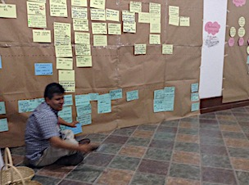 | 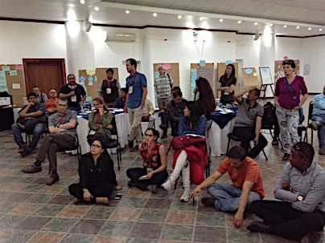 | 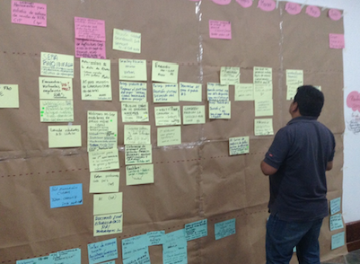

Escuchar audio de la plenaria:
http://www.andescdp.org/cdp15/planificacion/planificacion_2019-2020

Anexos

Anexo 1. Agenda de la CdP15

Domingo 7 | Lunes 8 | Martes 9 | Miércoles 10 | Jueves 11 | Viernes 12
15h00 Registro de participantes e inscripción en seminarios  17h10 Presentación de objetivos y agenda  17h20  Reflexionando sobre nuestra CdP  Línea de tiempo  19h00  Introducción a la observación sobre interacción entre agricultores y preparación para el día de campo  Instrucciones Día de Campo  20h00 Cena de bienvenida | 05h30 Desayuno  06h00 Salida del bus  Día de campo para compartir con agricultores  Organizado por:  - Ekorural  - Legumip  - Proyecto Semillas  17h00-18h00 Consolidar los apuntes de campo (trabajo individual y observaciones en los marcos conceptuales en plenaria)  19h00 Cena | 08h00 Ceremonia andina  09h00 Presentación del Equipo Regional  Presentación de la Fundación McKnight  11h00 Receso  Seminario I: Dinámicas socio-ecológicas  11h30 Punas y Pastos  12h30 Suelos y Forrajes  Seminario II. Sistemas alimentarios locales  11h30 EcoConsumo  12h30 Sembrando la dieta andina  13h30 Almuerzo  Continuación del Seminario I  15h00 Paisajes Andinos  16h00 RHoMIS  Continuación del Seminario II  15h00 Sistemas alternativos de alimentos  16h00 Asistencia alimentaria y agricultores  17h15 Clásico partido de fútbol  19h15 Cena | Seminario III: Acción Colectiva  08h00 Degeneración de Semilla de Papa  09h10 LEGUMIP  10h10 Receso  10h40 Maní Orgánico  11h40 Semillas y Escuelas  Seminario IV: Redes de Agricultores Investigadores (RAI)  08h00 Yapuchiris  09h10 Quinoa  10h10 Receso  10h40 RAI-IAP  11h40 RAI alerta temprana  12h40 Almuerzo  14h00 Reflexión sobre Visión de la CdP  16h00 Salida al centro histórico y cena | 08h00 Espacio abierto  08h00 Ronda 1  09h15 Ronda 2  10h30 Receso  11h00 Plenaria (incluyendo Grupo SubRAI)  12h00  Montaje de la feria  13h00 Almuerzo  14h00 Reuniones de Grupos Temáticos incluyendo planificación  16h00 Feria de Grupos Temáticos (con invitados externos clave)  Paneles para identificar vinculaciones entre grupos  Refrigerio durante la Feria | 8h00 Reflexión sobre Día de Campo  9h30 Reflexión sobre vínculos entre grupos temáticos  11h00 Receso  11h30 Reuniones por país  12h30 Llenado de matriz de planificación  13h30 Almuerzo en la Finca de Francisco Gangotena  16h00 Lectura de la matriz de planificación  17h00 Evaluación de la CdP  18h00 Palabras de cierre  19h00 Cena de clausura

Anexo 2. Lista de Participantes de la CdP15

Institución | Nombre | Mail
Ekorural | Ross Borja | rborja@ekorural.org
Ekorural | Pedro Oyarzún | poyarzun@ekorural.org
ILRI | Van Wijk, Mark | M.VanWijk@cgiar.org
Agroinsights | Jeffery Bentley | jeff@agroinsight.com
IRD | Diego Mina | dfmch.777@gmail.com
IRD | Oliver Dangles | olivier.dangles@ird.fr
IRD | Paolo Campo | paolo.campo@gmail.com
UMSA | Jere Gilles | GillesJ@missouri.edu
UMSA | Edwin Yucra | edwin.yucra@gmail.com
Yanapai | Steven Fonte | stevenfonte@gmail.com
Yanapai | Jhon Huraca | jhunior_lex@hotmail.com
Yanapai | Katherin Meza | kmezaretamozo@gmail.com
PROINPA | Alejandro Bonifacio | a.bonifacio@proinpa.org
PROINPA | Eliseo Mamani | e.mamani@proinpa.org
CIZA | Juan Torres Guevara | amotape@yahoo.com
CIZA | Fabiola Parra Rondinel | fparra2@gmail.com
Yanapai | María Mayer de Scurrah | scurrah@gmail.com
Yanapai | Edgar Olivera Hurtado | yanapaihyo@yahoo.com
Agrecol | Mariana Allem | marianaaz@gmail.com
Agrecol | Anne Piepenstock | annpi@gmx.de
Fundación Valles | Walter Fuentes | wfuentes@fundacionvalles.org - wfuentes17771@gmail.com
Fundación Valles | Miguel Angel Florido | mflorido@fundacionvalles.org
Prosuco | Sonia Laura Valdez | w_sonia1@yahoo.es
Prosuco | María Quispe | mariaqm_72@yahoo.es
TMI | Jorge Recharte | jrecharte@mountain.org
 | Cecilia Turin
UVM | Ernesto Mendez | Ernesto.Mendez@uvm.edu
UVM | Ronald Herrera | ronald_sanz@hotmail.com
UVM | María Yumbla | mryumbla@yahoo.com
CYMMYT - CBC | Trent Blare | t.blare@cgiar.org
CYMMYT - CBC | Cesar del Pozo | cesdelpozo@gmail.com
CYMMYT - CBC | Stef de Haan | s.dehaan@cgiar.org
CIP | Jorge Andrade | j.andrade@cgiar.org
CIP | Victoria Lopez | vickyalopez_g@hotmail.com
CIP | Israel Navarette | israelnavarrete2@gmail.com
PMA | Luis Fernandez | luis.fernandez@wfp.org
CLACSO | Larissa Dasilva | larissa.dasilvaaraujo@graduateinstitute.ch
CLACSO | Aida Imbaquingo | aidaimbaquingo@gmail.com
CLACSO | Patricia Natividad | patnatividad@gmail.com
ETC | Teobaldo Pinzas | tpinzas@etcandes.com.pe
ETC | Teresa Gianella | leisa-al@etcandes.com.pe
Wageningen | Mark Caufield | markcaulfield11@gmail.com
S4SD | Carlos Barahona | c.e.barahona@stats4sd.org
 | Rodrigo Paz | rodrigopazybarnegaray@gmail.com
 | Pablo Cabrera | pablocabreragis@gmail.com
 | Claire Nicklin | cnicklin@andescdp.org
 | Jane Maland | JMalandCady@mcknight.org
 | Megan Powers | MPowers@mcknight.org
UNALM | Roberto Ugas | rugas@lamolina.edu.pe
Facilitadores | Yasmin Jalil | yasmin.jalil.moreno@gmail.com
Facilitadores | Sergio Larrea | slarream@gmail.com

Anexo 3. Presentación de Participantes con la Línea de Tiempo de la CdP Andes

2003: Reunión en La Paz

Intervención de Claire N.
Steve Sherwood fue fundamental para escoger un portafolio de proyectos y Rebecca Nelson y Kathy que en esa época trabajaba en la Fundación fueron a visitar muchos proyectos, entre ellos Vecinos Mundiales. Hay una pre-historia del Programa. Antes fue un Programa que empezó en el año 1980 – 1984, que tenía otro paradigma, un modelo que los científicos del norte van a salvar el sur y allí pescamos Julio K. Como una buena adición a la CdP. Sobre todo se trataba de proyectos de fito-mejoramiento con Universidades en el Norte ayudando a los INIAP (centros CG) en el Sur. Luego con la llegada de Rebecca hubo toda una revolución de pensar una CdP más Sur-Sur y en vez de tener el donante al centro que haya más interacciones entre los proyectos y los actores. Steve Vaneck se incorporó en este momento. Él estuvo en esta primera reunión en Cochabamba. Yo no estuve en La Paz, pero era parte del Programa y estaba con Rebecca en Cornell y luego me contrató.

2005: CdP1 en La Paz, Bolivia

Edgar Oliveira, Yanapai, Perú
Lo que recuerdo de la primera CdP fue que se realizó en Bolivia en el Hotel Presidente. Recuerdo que allí conocí a la Dra. Rebeca Nelson, también estuvo Ramiro Ortega, conocí a algunos amigos de Bolivia y también a Eduardo de INIAP que trabaja con tarwi. Recuerdo además que en el hotel estaba concentrada la selección de Bolivia.

María Scurrah, Yanapai, Perú
Nuestra área que queríamos trabajar era agrobiodiversidad. Fue allí que nos dimos cuenta que para qué servía eso si no servía a la gente para comer mejor y nos ha embarcado en una ruta compleja de ver cómo la agrobiodiversidad influye en la nutrición y es posible que no ha sido una ruta fácil porque no es tan directo como nos imaginábamos en la cabeza, siempre ha sido una fuente de inspiración venir a la CdP y darse cuenta de que es más complejo de lo que pensabas y tienes que hacer más cosas todavía.

Claire Nicklin, Coordinadora Regional CCRP Andes
De memorias tengo demasiadas, ha cambiado mi vida ser parte de la CdP, ha sido un privilegio inmenso trabajar y aprender de ustedes. Una reflexión que tengo, hicimos este mismo ejercicio en Brasil, muchos han dicho y me parece una certeza lo diferente que es trabajar con el CCRP, que cualquier otro programa o donante, la libertad que te da la Fundación es increíble, y creo que eso con los años ha sido muy emocionante verlo con ustedes y ser parte de eso.

2007: CdP3 en Pisac, Perú

Olivier Rangles, LEGUMIP
Llegué a Ecuador en 2006, era la primera vez que estaba en Sudamérica y fue un shock, pero fue un shock aún más grande cuando fui a Perú a visitar una comunidad. Todavía tengo la piel de gallina cuando pienso en este viaje. Fuimos 10 horas en bus, subimos, subimos y subimos, habían unos campesinos que criaban alpacas, bus salimos y cuando nos vieron empezaron a bailar. Para mí era como una película, como llegar en medio de la selva, habían alpacas, banderas, colores, todos los de la CdP, pasamos y la gente estaba allí. No lo puedo contar pero quiero decir que también cambió algo en mi ser, para mí era descubrir otra realidad que no conocía para nada.

2008: CdP4 en Cochabamba, Bolivia

Carlos Barahona, Stats4SD, UK
Yo no fui a la reunión de la CdP. Yo aparecí por aquí porque un colega fue invitado a la CdP de África y a él le preguntaron si nuestro equipo podía dar un curso de estadística en español y el regresó a Inglaterra y me dijo “te tengo un viaje al Ecuador, ¿querés ir?”. Le dije claro, nunca había venido al Ecuador. Vine y tuvimos dos semanas de estadística, de aprender a procesar datos durante el día y de parrandear durante la noche. Eso estableció para mí un patrón de trabajo que yo no conocía antes. Yo normalmente trabajaba durante el día y trabajaba durante la noche. Vine al Ecuador y ustedes me cambiaron la vida. Y después me fui a seguir por toda Sudamérica y me uno, la experiencia del convivir con la CdP, yo no tengo tanto privilegio de visitar los sitios de los proyectos como otros, pero realmente las visitas que he hecho han afectado mi concepto de cómo el apoyo de los métodos de investigación puede hacer una pequeña diferencia al trabajo que todos ustedes hacen y eso me ha afectado mucho.

Anne Piepenstock, Agrecol Andes, Bolivia
Nuestra historia bien pegada a la historia de Carlos, en realidad yo diría a dos Carlos, Carlos Barahona y Carlos Pérez. Yo trabajaba en 2008 en la Fundación Agrecol Andes y no me acuerdo de cómo hemos llegado a formar parte de la CdP, lo que sí sentí en la reunión en Cochabamba fue que estábamos preparados para eso, porque creo que fue un desafío mutuo incorporar dentro de un programa de investigación a instituciones como la nuestra que no venían de la investigación, nosotros no teníamos doctorados ni nadie especializado en investigación. Nos tocó el curso de estadística, fue terrible. Creo que casi decidimos que probablemente no estábamos preparados. Fue también la primera vez que institucionalmente hicimos una sociedad con un instituto universitario y encima nos metimos en los andes con un tema tan exótico como los bio indicadores, entonces la aventura era completa. Sentimos también como un enorme reconocimiento de poder participar en esta comunidad de aprendizaje, de intercambio aprendizaje y de desafío. Después me perdí y estoy contenta de estar de regreso.

Sergio Larrea, Facilitador, Ecuador
Yo también me incorporé a la CdP en el 2008. Pasaron demasiadas cosas ese año, estaba volviendo a Bolivia después de estar 10 años fuera y estaba en esta CdP, después de los tres primeros meses de estar en el Norte de Potosí. Y tuve a Pedro, a Ross, Peter Berti y Steve Sherwood preparándome durante una semana para esta presentación en la CdP. Cuando estaba haciendo la presentación general, la primera que preguntó fue Claire, me preguntó cómo podía yo saber que la calidad de la leche materna estaba mejorando. La verdad no recuerdo que respondí.

Compartí el primer día de la CdP con una persona al lado que no conocía, que muy juiciosamente tomaba apuntes en un block y en otro escribía paralelamente poesía. Escribía una estrofas y les prometo que trataba de ser discreto, pero había palabras como tierra, amor, retorno, patria, es la primera vez que conocí a Carlos Pérez. Y allí me contó también que estaba volviendo después de muchísimo tiempo a Bolivia y ese fue mi primer contacto y claro la CdP fue para mí un tiempo de vivencia, en donde primero fui investigador principal con Vecinos Mundiales y luego estoy acompañándoles durante 9 años como facilitador de este espacio junto con Yasmin.

Carlos Pérez fue el Coordinador Científico de la CDP Andes, boliviano. Falleció de cáncer en 2015. Es cómo se van cruzando nuestras historias personales y profesionales. Y Carlos seguramente para quienes lo conocimos seguramente tuvo influencia no solo profesional, sino también personal. Seguro que quienes lo conocimos, hemos tenido intensas conversaciones sobre el sentido de la vida y también sobre cómo nuestra investigación es relevante para la vida de agricultores y agricultoras. Es más, con Carlos Barahona estábamos recordando que aquí en Puembo estábamos haciendo grandes festejos sobre lo que estamos haciendo en nuestras investigaciones y en nuestras vidas. Una persona que incidió mucho en nuestra comunidad.

2009: CdP5 en Puembo, Ecuador

Jorge Andrade, CIP, Perú
En mi caso, lo que más me impresionó cuando llegué a la CdP es el tipo de donante que es McKnight. Estaba acostumbrado a donantes mucho más verticales, que dan mucha menos libertad a los proyectos para desarrollarse y para aprender. Entonces esto mismo de tener una CdP, hay otros donantes que promueven CdPs, pero el hecho de tener un grupo tan horizontal y una relación con el donante tan horizontal, creo que lo hace muy especial a McKnight. Eso ha sido lo más lindo y el mejor aprendizaje que tenido en estos años.

Edwin Yucra, UMSA, Bolivia
Creo que cuando empecé la CdP justo fue aquí en Puembo y vuelvo después de 10 años a este lindo lugar. La anécdota que me llevo es que la Fundación nos enseña a trabajar de forma horizontal, todos tenemos conocimiento, aspiraciones, pero también tenemos amistad, lo que nos une hoy aquí. Antes de la CP había una reunión en Quito, donde conocí a dos Carlos el bueno, Carlos el malo, Carlos Barahona. Lo más bonito era que cuando estábamos en nuestros proyectos nos visitaban, nos acompañaban, siempre nos han enseñado que nos debemos a nuestros hermanos productores del campo.

2010: CdP6 en Lima

Ross Borja, Fundación Ekorural, Ecuador
Nosotros como organización nos incorporamos a la CdP y fue simpático porque eran muchos desafíos también en la organización. Lo que recuerdo es que fue el único año en el cual se hizo una feria abierta de proyectos, no hubo una presentación de seminarios, fue una reunión cara a cara con el Equipo Regional. Fue interesante para arrancar. Desde allí hasta ahora ha sido un espacio de crecimiento para todos y de bastante provocación, nos ha ayudado a ser críticos entre nosotros y avanzar en conocimientos, en discusiones, pero sobre todo en compañeros de ruta, colegas, donde hemos ido aprendiendo y avanzando un montón.

Pedro Oyarzún, Fundación Ekorural, Ecuador
En realidad esta discusión fue anterior, como en 2004. De los buenos recuerdos que tengo fue la discusión con Julio K., quien trataba de convencerme de las bondades que tenía la Fundación McKnight respecto al trabajo que veníamos haciendo, veníamos de la cooperación suiza y era hablar de genes, todas las reuniones eran cromosomas y la importancia que podía tener para los campesinos y estaba un poco desazonado con eso. Julio me decía que era una cosa maravillosa y que tendríamos que tratar de incorporarnos de alguna manera. En 2008 lateralmente entramos porque Vecinos Mundiales tenía un proyecto en Bolivia y en Ecuador y después en 2010 nos incorporamos como Ekorural. Comparto plenamente lo que han dicho los demás, para mí el 2008 fue un hito que se marcó en la reunión de París. París fue un cambio completo en el chip, en la brújula de para dónde iba esta cosa. Empezamos a hablar de ciencia para la gente, de agroecología, de cómo los campesinos podían jugar roles más activos en determinar a dónde tenía que ir el proceso y ser actores de ese proceso. Ciencia para la gente. Eso a mí me mantiene emocionado en cierta parte. Y por supuesto ser parte de la comunidad es nuestra linda amistad.

Jorge Recharte, Instituto de Montaña, Perú
El recuerdo central que tengo y lo llevo en el corazón es Carlos Pérez. La historia es que Carlos, a quien conocía yo de muchos años cuando estudiamos nuestro postgrado, vino a Perú explorando ideas de organizaciones que trabajan en agricultura y agro-biodiversidad. Como nos conocíamos me buscó y empecé a sugerirle a ideas. Entre café y café le conté lo que nosotros hacíamos que no tenía que ver directamente con agricultura porque estábamos en la zona de ganadería. Discutíamos y nos animaba a tratar de encontrar conexiones y a pesar de que era un área nueva y distinta nos invitó. Si bien yo al principio participé más, luego otros colegas han participado más, de verdad es una organización y un grupo de gente que es completamente fuera de lo normal, de verdad es un grupo de aprendizaje extraordinario y creo que Carlos nos ha dejado también esto a todos nosotros.

Yasmin Jalil, Facilitadora CdP, Ecuador
Personalicé mi tarjeta con una computadora y una grabadora porque en todos estos años no he querido perderme ninguna de sus ideas. Creo que en mi caso en la CdP también se mezcla lo profesional con lo personal. En Lima éramos novios con Sergio, un año después nos casamos, el año siguiente embarazada, el año siguiente un bebé, y así. Pero creo que para nosotros es un grupo súper lindo que acompañamos, muy interesante profesionalmente, pero creo que también nuestros hijos han sido un poco los cachorros del grupo porque creo que ellos se nutren de ustedes y más bien les agradezco mucho y disfrutamos siempre de este espacio.

2012: CdP8 en Cuenca, Ecuador

María Quispe, Prosuco, Bolivia
El participar en la CdP en 2012 fue ya una participación formal con el proyecto, pero la relación se inició con 2011 con Carlos Pérez, fuimos conversando. Si bien nosotros hacíamos desarrollo, parte de las metodologías que habíamos trabajado con investigadores campesinos era una idea interesante y nos dieron la oportunidad de subirnos a esta CdP. Entonces Carlos nos ha dejado grandes aprendizajes que nos han dejado una honda huella. En esta CdP hemos ido construyendo diferentes marcos de colaboración y eso es lo que más valoramos nosotros.

Mariana Alem, Agrecol Andes, Bolivia
Entré a trabajar en un Proyecto de McKnight haciendo la tesis de mi maestría. Dos años después estaba viviendo en Ecuador trabajando con Ekorural y ayudé a organizar la CdP8 en Cuenca, un trabajo logístico terrible, nunca lo había hecho. Mi paso por esta CdP8 que también estaba de asistente de Sergio y Yasmin, no me acuerdo nada de la CdP, sólo me acuerdo de todo lo logístico.
En realidad el recuerdo que ha impactado fuerte en mí fue en 2014 que Carlos Pérez, le gustó como escribí los testimonios de mujeres de Tapacari para mi tesis, me contrató tres meses antes de la CdP para escribir los testimonios agricultores de los Proyectos de Bolivia para la CdP. Tenía que preparar a los agricultores para presentarse y contar su testimonio. Para mí ha sido desde ese momento ha sido un contacto con Bolivia que me ha alucinado, entender por qué un testimonio de un agricultor tiene una importancia en querer hacer algún impacto a través de la forma que McKnight quiere hacer impacto. Fue un encuentro en el que Carlos ya no pudo venir a exponer y expuso en línea. El me decía que tenía que hacer ser la carne de su discurso y me costó muchísimo. Creo que desde se momento la forma de las CdP ha tenido mucho impacto en la forma de querer hacer algo en Cochabamba, Bolivia y ojalá en Sudamérica en algún rato.

2013: CdP9 en Puembo, Ecuador

Pablo Cabrera, SIG
Mi historia empezó con una llamada de Claire que necesitaba un mapita. Yo estudié agronomía cuando todo era agroquímicos y yo era el único estudiante que quería a través del ciclo de la luna y terminó los estudios como el raro. Me desilusioné um poco de la agricultora, boté la toalla, me dediqué a ser guía de montaña, me quedé con la inquina. Entonces llegó el mapita de la Claire en 2013 y ha sido para mí fascinante sentarme y mirar lo que ustedes hacen, creo que tengo suerte de sentarme con ustedes a ver el tema de las tablitas. Carlos Pérez me preparó para mi primera visita a Bolivia, con su enorme emoción de que iba a su país, me contagio muchísimo su entusiasmo, no lo conocí personalmente, tuvimos muchas sesiones de trabajo por skype y conocí su gran pasión y emoción. Fui muy inspirador para mí lo que me transmitía. También decía qué es lo que podía enfrentar en Bolivia. Iniciamos hace 6 años con el internet que era dificultoso. Con los compañeros de PROINPA, andábamos corriendo buscando un hotel y salón. Ha pasado el tiempo y me considero afortunado de haber podido juntar diferentes pasiones mías y poder acompañar también con el apoyo que brindo y les agradezco mucho por eso a todos ustedes.

2014: CdP10 en Cochabamba

Israel Navarrete, CIP Ecuador
Mis memorias vienen más atrás, en el 2012 cuando armamos el primer taller de sistemas locales de semilla. No sé si Mariana se acuerde que allí ya estaba quejándose con Julio K. de su tesis, también estaba Alejandra A.. Fue la primera reunión a la que iba. Una de las cosas más bonitas que aprendí es para qué hacer las cosas sencillas si podemos complicarlas. Estaba presentando todo y empezaban a preguntar por qué eso no funciona, por qué no tomas en cuenta a los agricultores, etc. Uno de los aprendizajes más bonitos es la cuestión de contextos, pero también que intentar entender la complejidad de las cosas siempre nos ayuda a tratar de hacer mejor la investigación. En realidad ustedes para mí han sido toda una escuela de tratar de dejar de pensar en diseños de bloques, sino más bien tratar de entender las cosas antes de hablar de los estudios y los experimentos. Ya utilizo estos dos términos.

2015: CdP11 en Cusco

Mark Caufiend, Wageningen
Dos memorias que tengo es que cada año que vengo estoy agripado. Me pasa siempre. Nunca me han escuchado hasta este año sin estar agripado. La otra cosa son las canciones de la noche, ustedes pueden cantar fenomenal, vengo de UK de donde tienen distintas músicas, pero no cantan como Pedro, Mariana, Carlos. Así que ha sido realmente un placer de compartir estos eventos, he aprendido muchísimo, gracias.

Megan Powers, Fundación McKnight
No estuve en la reunión porque empecé a trabajar para la Fundación en septiembre de ese año. Pero me acuerdo de los últimos cuatro años, lo que me llama la atención es la influencia de los RAI en todas las comunidades de práctica y como son muy diferentes pero hay muchos temas en común y mi primera reunión en los Andes fue en Sucre, cuando conocí a muchos de ustedes.

Miguel Ángel Florido, Fundación Valles, Bolivia
Conocí el Proyecto de McKnight en la FDTA como responsable de MyE, todavía lo soy, y me costaba mucho entender cómo se hacía la evaluación a un proyecto porque mo tenia ML, resultados medibles, metas. No podía meter al sistema de monitoreo que teníamos en la Fundación. En 2014 y 2015 fui conociendo y ,i primera participación fue en Cusco y mi anécdota es que durante el CDP escribimos un proyecto, en las noches el proyecto de la RAI en lugar de cantar con los demás.

Kathérine Meza, Yanapai, Perú
Desde que entré a trabajar en Yanapai y conocer a toda la gente de McKnight año a año es experiencia diferente porque aprendo un montón. Al principio no sabíamos nada de la CdP. Cuando me dijeron que iba a trabajar en Yanapai era para trabajar en pastos, pensé que iba a llevar todo el tema de rendimientos, pero luego en la CdP aprendí a valorar a los agricultores, en la universidad uno no aprende eso. Pensaba que estudiaba para hacer transgénicos, mejoramiento genético, pero yo aprendí a valorar a los agricultores y tengo muchos amigos, cuando voy a las comunidades siempre me llaman Señorita Katherine y para mí esa es siempre una experiencia muy valiosa.

María Rosa Yumbla, Proyecto RAI IAP, Bolivia
Estuve en 2015 invitada para hacer la observación del CdP (observar, disfrutar, aprender). Era un reto observar como era la dinámica y la lógica, pude conocer la CdP desde otro ángulo. Pude entrevistar a María, tuvimos dos horas de conversa. Entrevisté a gente que estaba mucho tiempo y gente que estaba comenzando. Allí fue cuando se me ocurrió decir que aún había diferencia entre hombres y mujeres y me tocó explicarlo, no sabía cómo explicarlo, hubo bastante resistencia, hubo esa mala observación. En 2016 entré como parte del proyecto que dice Miguel que escribimos en 2015. En 2016 tengo la memoria de presentar el proyecto y como dijo Israel llovían las preguntas. Me acuerdo de la maldad que era Proinpa. Rolando me hizo una pregunta que no podía contestar. Fue bien crítico e hicimos una gran amistad y creo que esa es la CdP, ser críticos y ser amigos e ir creciendo. Durante todos estos años ir conociendo a cada uno, ese es el reto y la ventaja de esta CdP, cada persona de tantos países, de tanta experiencia es un regalo que nos da esta experiencia.

2016: CdP12 en Ibarra

Patricia Natividad, Becaria Fundación McKnight-CLACSO, Ecuador
Para mí la llegada fue después de dos meses de trabajar que tenía que ir a la CdP, nadie me había explicado de qué se trataba, me dijeron que tenía que quedarme con todos en el hotel. Grandes aportes y lo que me ilusionó fue el sentimiento de equipo, a pesar de vivir todos en diferentes países, eso es algo que me impactó muchísimo. El cuestionarse todo. Eran preguntas y cuestionamiento, creo que sí varias personas lo hemos destacado, es algo que nos cuestiona pero nos hace pensar y nos enriquece. También la reflexión común, el darle la vuelta a varias ideas y luego nos ayudan en el trabajo durante todo el año. Y para mí fue mi bautizo en todos sentidos porque en el evento cultural, en un baile tradicional alrededor de una pileta, me caí con un colega de INIAP dentro del agua. Fue nuestro bautizo.

Diego Mina, LEGUMIP, Ecuador
Para mí esta CdP12 fue la primera. Era súper chistoso, era novato. Llegué y todos ya se conocían. Yo traje mi caja de bichos. El miércoles era la feria de proyectos. Estábamos con una AT. No sabía que decir de en qué proyecto estaba porque nuestro proyecto iniciaba después. Fue especial porque vino Eduardo Peralta que se jubilaba y él fue mi primer jefe.

Jeff Bentley, Agroinsights
Lo que más recuerdo de esa semana fue que hicimos fue una salida al campo. Fuimos todos a un lugar donde arman unas canastas solidarias. A diferencia de otras visitas, nos pusieron a armar las canastas. Algunas personas lo hicieron con mucho entusiasmo. Una cosa es escuchar de un proyecto y otra cosa es verlo. Entonces era bien gracioso. Son canastas que distribuyen a personas de escasos recursos. Son tan bonitas que mucha gente las compra para llevar a su casa. E impresionó mucho eso.

2017: CdP13 en Sucre, Bolivia

Sonia L., PROSUCO, Bolivia
Como institución habíamos empezado a tener contacto antes, pero conocí a esta CdP en ese año. Lo de las preguntas y cuestionamientos es algo que siempre voy a recordar. Nos dijeron que Claire nos iba a venir a visitar. Estábamos yendo a ver el trabajo de los Yapuchiris en campo. Claire era la personificación de las preguntas. La recogí del hotel, un yapuchiri me estaba ayudando a manejar el auto, le había mostrado un instrumento giratorio para los yapuchiris, entonces Claire le muestra el instrumento al yapuchiri mientras estaba manejando y le pregunta tapándole la visión: ¿tú usas este instrumento?. Ese viaje era increíble, no sabía quién era Claire y en todo el viaje hablamos y le decía paciencia, paciencia, todo eso lo vas a ver en campo. CdP es comunidad de práctica y ahora hacia la RAI que es lo que estamos trabajando.

Ronald H., Proyecto RAI IAP, Bolivia
Comparto con Mariana, en 2017 apoyé en el tema logístico, era todo corriendo y no se entendía nada. Apoyé una visita de campo con los compañeros de FDTA. Luego me junté al curso corto en Sucre de Redes. Llegué el primer día novato. Se me acerca una persona formal de lentes y me dice “¿quién eres?, aún no tengo en el radar. Era Carlos B. Entonces desde allí comenzó una vinculación colaborativa. Hemos tenido mucha conexión con el proceso con y para agricultores. Más bien creo que he podido un poco entender y absorber toda la historia que está allí atrás.

Walter, Fundación Valles, Bolivia
Cómo olvidarme de mi primer CdP, firmaba contrato con FDTA Valles y al día siguiente me mandan. Desde allí ha sido una experiencia de mucho aprendizaje hasta hoy. Este ejercicio permite a los que somos nuevos conocer un poco más la historia. Comparto con el criterio de muchos de nuestros colegas que son más bien amigos porque hemos entablado mucha amistad, por mails, por Whatsapp, es súper interesante y emocionante conocer bastante gente. Comparto también con ellos preguntas que son productivas y que aportan a mejorar.

Ana, Proyecto Semillas y Escuelas, Perú
Mi primera CdP fue un espacio de encuentro porque me encontré con gente que sí conocía pero de otras circunstancias y que me sigo reencontrando. Fue un aterrizaje en paracaídas hace poco que había llegado a CIZA. Fue una oportunidad y es un aprendizaje continuo, poco a poco voy comprendiendo mejor cómo funciona y entablando amistad. Es un grupo de amigos también. Estoy muy agradecida.

Rodrigo Paz, Consultor Red de Redes, Bolivia
Ese año me llamó Vivian Polar para una reunión en Proinpa con Rolando Oros. Querían que les ayude a hacer un trabajo con unas redes de agricultores investigadores. No tenía idea de que se trataba eso pero sí tenia experiencia en redes, empecé a conocer lo de la RAI que me motiva mucho y es un enfoque que ahora soy un convencido de su potencial de uso. Sólo me incorporé para presentar brevemente los resultados de la consultoría que había hecho con fondos del CCRP. A muchos ya los conocía. A muchos otros conocí. La anécdota es que esa CdP es famosa por el alto consumo de vino. Entonces yo dije este es un lugar donde voy a estar bien.

Desde esa CdP ya nos restringen el vino…

Eliseo Mamani, PROINPA, Bolivia
Todos deben conocer a Alejandro B., que en Proinpa se le conocía por fito-mejoramiento y a través de él se le conocía a la Fundación McKnight. Después me dicen que tenía que incorporarme a hacer RAI con el proyecto de la Fundación. Yo no sabía que era RAI. Me dijeron que era trabajo con agricultores. Pensaba que quizás se trataba de escuelas de campo. Les pregunté en qué consistía la RAI, cómo se hacía y me dijeron que había que construirlo. Estaba más perdido... Hicimos algunos trabajos y ya en la reunión de la CDP ya me voy aclarando qué era la RAI. Una anécdota en Sucre cuando teníamos que empezar los seminarios una de las salas era en las catatumbas. Era tan frío que tomamos la decisión de salirnos apenas llegamos.

Teobaldo Pinzas, Revisa Leisa, Perú
Formo también parte del grupo de los paracaidistas. Nosotros estábamos tratando de llegar a un acuerdo para que nos apoyaran con la Revista Leisa, no estábamos creo teniendo mucho éxito en persuadirlos. Me sorprendió por eso cuando nos dijeron que podíamos venir a ver una de las reuniones de la CdP. A diferencia de los paracaidistas fue que yo tenía mi maleta llena de revistas porque iba a tratar de mostrarlas si había interés. Conocía a muy poca gente. Viendo las reuniones me parecieron muy interesantes. Luego fuimos a visitar una comunidad donde había trabajo de productores de maní. Tenían un problema de las plagas y estaban trabajando con la RAI. Me encantó ese trabajo. Una de las cosas que me parecía interesante para la revista era la cooperación entre los agricultores. Vi también los videos que nos mostraba Jeff. Tuve una reunión con Jane, Claire y Julio, me preguntaron varias cosas y me quedé bastante esperanzado de que de repente íbamos por buen camino. Recuerdo mucha alegría, mucho baile y mucha música en las noches.
2018: CdP14 en Arequipa

Juan Torres, CIZA, Perú
Voy a usar dos dichos respecto a mi impresión del grupo. Cuando me encontré con varias personas que conozco de otros momentos, entonces me acordé del dicho “Dios los crea y ellos se juntan”. Entonces yo ya intuí a donde iba. La segunda imagen que tengo del grupo es que ríen mucho. Hay un dicho que dice que “La sonrisa es la distancia más corta entre dos personas”, o sea que estamos muy juntos.

Teresa G., Revista Leisa, Perú
Cuando ya se iba concretado el interés de McKnight en apoyar la revista hubo un taller muy simpático en febrero en Lima, allí conocí a muchos de aquí, y me permitieron participar con opiniones sobre los planes y proyectos. Allí hablábamos de la intención de la revista, de su objetivo, de qué tipo de artículos eran, que si bien tenían que tener información rigurosa y de experiencia empírica, tenía que traducirse para que sea comprensible por una gama muy grande de lectores, desde agricultores líderes hasta algunos investigadores. Pero luego vino la reunión de Arequipa. En Arequipa ya estuvo la revista. Entre febrero y julio fue riquísimo para mí aprender. El diálogo con cada autor. Todo este proceso. A veces habrán qué pesada esta editora. Por favor la foto esta mala, falta ese datito, pero la respuesta fue muy interesante y hubo un gran apoyo de Ross y Trent, fue muy bien. Esa es la experiencia y estoy muy contenta de haber participado.

Roberto Ugas, Coordinador Científico CCRP Andes, Universidad La Molina, Perú
Yo no me incorporé en Arequipa pero me invitaron en febrero al mismo taller y a Arequipa para la presentación de la revista. No sabía mucho de McKnight, sólo sabia por Yanapai que ha sido muy generoso en compartir sus investigaciones y el trabajo de campo. Me parecía una cuestión muy remota y medio cerrada y que hablaban un idioma que medio entre ellos se entendía. Estoy muy contento de estar aquí y agradezco a Trent por su invitación para el taller en Lima y para la presentación de la revista.

Roberto empezó su exposición en Lima diciendo “no entiendo por qué dentro del mundo de la agroecología en vez de hacer un frente común para pelear hacia afuera”.

2019: CdP15 en Puembo

Larissa Dasilva, Becaria McKnight – CLACSO, Ecuador
Soy brasileña, pero voy a hacer el trabajo de campo en Ecuador, soy becaria CLACSO – McKnight y empezamos este año.

Cecilia Turín, Instituto de Montaña, Perú
Me gusta ver muchas caras conocidas de vidas pasadas que he tenido. Como dice Juan, me suena el dicho que Dios los crea y ellos se juntan.

Victoria López, INIAP, Ecuador
Mi vocación es transferencista y estoy aquí gracias a la tesis que estamos haciendo con Israel. Es un privilegio vivir en Cotopaxi y eso es lo que me trajo acá.

Aida Imbaquinga, Becaria McKnight – CLACSO, Ecuador
Inició en febrero en el primer congreso que tuvimos con Pablo, con Carlos, con Paty, para mí fue conectar porque antes de eso llegue con un proyecto sobre el penco andino, entonces para mí fue conectar con la que le interesa lo mismo. Ahora que estoy aquí veo una red muy grande e interesante.

Jhon Huaraca, Yanapai, Perú
Soy agrónomo y tenía la idea cuando estudié de rendimientos, pero cuando conocí Yanapai me doy cuenta que es otra cosa, estoy ansioso de conocerlos y aprender mucho de ustedes.

César del Pozo, CBC, Perú
Agradecer a Claire y Ross por haberme invitado. Estoy participando gracias a Trent y Jason con quienes estamos desarrollando la investigación.

Paolo Campo, LEGUMIP, Filipinas
Me sorprende la diversidad de las personas presentes y espero hacer más recuerdos y hablar más español.

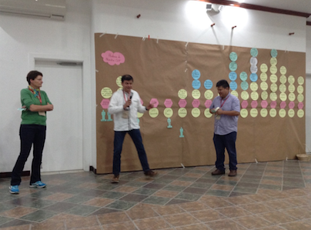

Escuchar audio de l@s participantes presentándose en la línea de tiempo en:

http://www.andescdp.org/cdp15/linea_tiempo_cdp

Anexo 4. Evaluación de la CdP15

Evaluación del cumplimiento de los objetivos

Objetivos | 0%-25% | 26%-49% | 50%-74% | 75%-100% | n
Presentar y retroalimentar los resultados de las investigaciones realizadas por los proyectos | 0% | 0% | 54% | 46% | 35
Interactuar con agricultores y conocer sus prácticas agroecológicas y de investigación en el campo | 3% | 49% | 40% | 9% | 35
Generar sinergias y planificar actividades conjuntas entre proyectos, países y grupos temáticos | 0% | 0% | 31% | 69% | 35
Reflexionar sobre la Comunidad de Práctica, sus avances, su utilidad para el trabajo de sus miembros | 0% | 0% | 43% | 57% | 35

Evaluación de la CdP por principales momentos

Momentos | Excelente | Bueno | Más o menos | Malo | Pésimo | n
Reflexionando sobre nuestra CdP: Línea de Tiempo | 76% | 24% | 0% | 0% | 0% | 29
Introducción a la observación sobre interacción entre agricultores y preparación del día de campo | 0% | 31% | 69% | 0% | 0% | 29
Día de campo para compartir con agricultores | 13% | 73% | 13% | 0% | 0% | 30
Ceremonia andina | 30% | 52% | 15% | 0% | 4% | 27
Presentación del Equipo Regional y de la Fundación McKnight | 40% | 60% | 0% | 0% | 0% | 25
Seminarios simultáneos | 87% | 13% | 0% | 0% | 0% | 30
Reflexión sobre Seminarios (aprendizaje individual, grupos de trabajo y plenaria) | 15% | 78% | 7% | 0% | 0% | 27
Espacio abierto | 31% | 69% | 0% | 0% | 0% | 26
Reuniones de Grupos Temáticos incluyendo planificación | 33% | 50% | 17% | 0% | 0% | 30
Feria de Grupos Temáticos con invitados externos | 48% | 38% | 14% | 0% | 0% | 29
Reflexión sobre observaciones de campo | 36% | 57% | 7% | 0% | 0% | 28
Reuniones por país | 54% | 46% | 0% | 0% | 0% | 28
Planificación 2019-2020 | 59% | 38% | 3% | 0% | 0% | 29

Comentarios generales para la CdP15

Contenidos
- Me gusta la inclusión de agroecología como paraguas de nuestros proyectos.
- Los seminarios: hubo reflexión y mucha participación y aprendizaje.
- “Aprender haciendo”: excelente formar de practicar la observación.
- Proceso de aprender haciendo a “observar”. Fue excelente.
- Interacción con Ian que nos “analizó” para retroalimentarnos. Me encantó, aprendimos mucho. Fue el “curso” de métodos cualitativos más rápido y efectivo que hicimos.
- Incorporemos la práctica y reflexión de género en la reunión de la comunidad de práctica.

Diseño
- Dar más tiempo en los almuerzos antes de re-iniciar.
- ¿Evaluación más anónima?, ¿Con ODK?

CdP Andes, una comunidad acogedora
- Gracias por hacer que los recién llegados se sientan bienvenidos.
- Genial

Logística
- ¿Coca Cola en los refrigerios?
- Buenísimas las frutas y verduras en almuerzos, cenas y refrigerios.

Sugerencias para la CdP16 en Bolivia

Propuestas de ciudades en Bolivia

Ciudades candidatas | Votos
Cochabamba | 15
La Paz (en las afueras de la ciudad, a la misma altura que Cochabamba) | 10
Sucre | 1

Se solicitó tener más información sobre los sitios para una decisión mejor informada.

Duración de la CdP16

Duración | Votos
3 días | 4
5 días | 15

Escuchar audio de la plenaria:
http://www.andescdp.org/cdp15/evaluacion

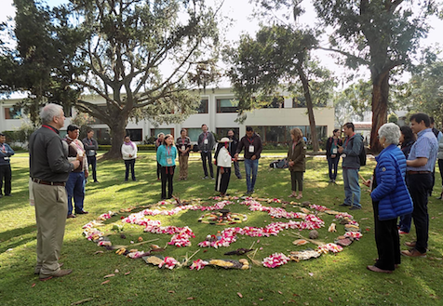
Ceremonia Andina durante la CdP15

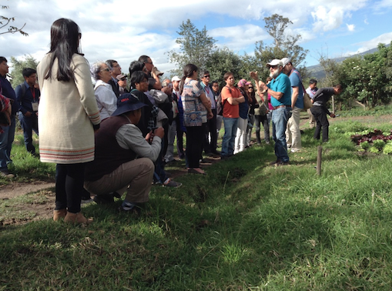

Visita a la Finca de Francisco Gangotena

 | Ver más fotografías de la visita a la finca en:  http://www.andescdp.org/cdp15/visita_finca_pacho_gangotena

